
جامعة ميدأوشن
كليةالإعلام والتسويق
بكالوريوس الإعلام الرقمي

خطة بحثية مقدمة لدرجة البكالوريوس

في الإعلام الرقمي

دور الإعلانات الرقمية في تشكيل قرارات الشراء لدى الجمهورالسعودي

دراسة ميدانية على مستخدمي تيك توك في (الرياض).

إعداد: اشراق علي
الرقم الأكاديمي: 222001935

إشراف: د. توفيق عمري
2026


Midocean University
College of Media and Marketing
Bachelor of Digital Media

“The Role of Digital Advertising in Shaping Purchase Decisions Among the Saudi Audience: A Field Study on TikTok Users in RIYADH ”

Eshrak Ali: name
ID: 222001935

Supervised by:
Tewfik Amri. Dr

2026




الملخص:

هدفت هذه الدراسة إلى التعرف على دور الإعلانات الرقمية عبر منصة "تيك توك" (TikTok) في توجيه وصياغة السلوك الشرائي لدى المستهلكين في المملكة العربية السعودية. اعتمدت الدراسة على المنهج الوصفي التحليلي، مستندة إلى مجموعة من المداخل النظرية أبرزها نظرية "الاستخدامات والإشباعات" ونموذج "الاستجابة للمثير". وتناولت الدراسة الخصائص التقنية لخوارزميات تيك توك، واستراتيجيات التسويق بالترفيه (Shoppertainment)، ودور المؤثرين كقادة رأي رقميين. وتوصلت الدراسة إلى أن الطبيعة التفاعلية والواقعية لإعلانات تيك توك تساهم بشكل كبير في تقليل المقاومة النفسية لدى المستهلك، وتسرع من مراحل اتخاذ قرار الشراء (من إدراك الحاجة إلى السلوك الفعلي)، خاصة في ظل الاعتماد المتزايد للشباب السعودي على المنصة كمحرك اكتشاف للمنتجات والخدمات.
الكلمات المفتاحية: تيك توك، الإعلانات الرقمية، السلوك الشرائي، المستهلك السعودي، التسويق بالمؤثرين.

Abstract:
This study aimed to investigate the role of digital advertisements on the "TikTok" platform in guiding and shaping the purchasing behavior of consumers in the Kingdom of Saudi Arabia. The study employed a descriptive-analytical approach, drawing on several theoretical frameworks, most notably the "Uses and Gratifications" theory and the "Stimulus-Response" model. The research examined the technical characteristics of TikTok's algorithms, "Shoppertainment" marketing strategies, and the role of influencers as digital opinion leaders. The study concluded that the interactive and authentic nature of TikTok ads significantly contributes to reducing psychological resistance among consumers and accelerates the stages of the purchasing decision-making process (from problem recognition to actual purchase). This is particularly evident given the increasing reliance of Saudi youth on the platform as a primary engine for discovering new products and services.
Keywords: TikTok, Digital Advertising, Purchasing Behavior, Saudi Consumer, Influencer Marketing.

فهرس المحتويات
9 | مقدمة
الإطار المنهجي
10 | الإطار المنهجي للدراسة
11 | موضوع الدراسة وإشكاليتها-1
11 | إشكالية الدراسة1-1
13 | 2-1فرضيات الدراسة
14 | 3-1أسباب اختيار الموضوع وأهمية الدراسة
15 | 4-1أهداف الدراسة
16 | تحديد المفاهيم والمصطلحات5-1
18 | الدراسات السابقة6-1
23 | 7-1المقاربة النظرية
29 | الإجراءات المنهجية-2
29 | منهج ونوع الدراسة1-2
30 | 2-2عينة الدراسة
30 | أداة جمع البيانات3-2
31 | مجالات الدراسة4-2
الإطار النظري للدراسة: تيك توك وتأثيره الإعلاني في السعودية
33 | تمهيد
34 | المبحث الأول: الإعلانات الرقمية والإعلام الرقمي
34 | المطلب الأول: نشأة وتطور الإعلام الرقمي -1
36 | المطلب الثاني: مفهوم الإعلانات الرقمية-2
37 | المطلب الثالث: خصائص الإعلانات الرقمية-3
38 | المطلب الرابع: الفرق بين الإعلانات الرقمية والتقليدية-4
40 | المبحث الثاني: الإعلانات عبر تطبيق تيك توك
40 | المطلب الأول: نشأة تطبيق تيك توك وخصائصه-1
41 | المطلب الثاني: أشكال الإعلانات في تيك توك-2
42 | المطلب الثالث: استراتيجيات الإعلان في تيك توك-3
43 | المطلب الرابع: تأثير خوارزميات تيك توك في توجيه الإعلانات-4
44 | المبحث الثالث: سلوك المستهلك وقرار الشراء
44 | المطلب الأول: مفهوم سلوك المستهلك-1
44 | المطلب الثاني: مراحل اتخاذ قرار الشراء-2
46 | المطلب الثالث: العوامل المؤثرة في سلوك المستهلك-3
47 | المطلب الرابع: العلاقة بين الإعلانات الرقمية وقرار الشراء-4
48 | النظريات المفسرة للدراسة
49 | الخلاصة العامة للنظريات
الإطار التطبيقي
52 | تمهيد
52 | تحليل الدراسة وتفريغ البيانات
76 | نتائج الدراسة
79 | خاتمة
80 | الآفاق
81 | التوصيات
82 | قائمة المراجع
87 | الملاحق

مقدمة:

لقد شهد العالم تطورات كبيرة في جميع المجالات والميادين، وأهمها مجال تقنيات الإعلام والاتصال التي استطاعت أن تفرض وجودها من خلال التأثير على حياة كل فرد ومؤسسة في المجتمع. ومن دون شك، نحن نتحدث عن خدمات الإنترنت التي سمحت لنا بتجاوز الحدود المكانية والزمانية، وأسست لظهور ما يسمى بالإعلام الاجتماعي عبر شبكات افتراضية تساهم في بناء العلاقات الاجتماعية، مما جعل العملية التواصلية أكثر سرعة وأكثر فعالية.
ومن أهم المواقع التي ساهمت بشكل كبير في تطور الإعلام الاجتماعي نجد تطبيق "تيك توك" (TikTok)، الذي يعد من أحدث مواقع التواصل الاجتماعي وأكثرها شعبية وتأثيراً في الآونة الأخيرة. فهو تطبيق يعتمد على المحتوى البصري القصير والمركز، مع إمكانيات تقنية هائلة في تحرير الفيديو وإضافة المؤثرات الموسيقية والذكاء الاصطناعي، وهو ما جعله يتربع على عرش المنصات الرقمية من حيث معدلات الاستخدام، خاصة وأنه يقدم محتوى واقعياً وتفاعلياً يختلف تماماً عن القوالب الإعلانية التقليدية.
استطاع تطبيق تيك توك في فترة قصيرة أن ينال شهرة وإقبالاً كبيراً من مستخدمي الإنترنت، وأصبح من أهم وسائل التواصل الاجتماعي التي يعتمد عليها العالم، خاصة في توجيه الاهتمامات الاستهلاكية وبناء الوعي بالعلامات التجارية. وقد أصبح تيك توك جزءاً لا يتجزأ من حياة شريحة واسعة من المجتمع السعودي، نظراً لما يوفره من تجربة مستخدم فريدة تدمج بين الترفيه والتسويق، مما جعل المستهلك يتفاعل مع المحتوى الإعلاني بصفته "محتوى صديقاً" وليس "دخلاً تجارياً"، وهذا ما انعكس بشكل مباشر على قراراته الشرائية.
وجاءت هذه الدراسة الموسومة بـ (أثر إعلانات تطبيق تيك توك على السلوك الشرائي للمستهلك السعودي) للتعرف على آليات تأثير هذه المنصة على أنماط الشراء، ومعرفة مدى فعالية استراتيجياتها التسويقية، وقد قسمت دراستنا إلى ثلاثة فصول وهي:
• الفصل الأول (الإطار المنهجي): يحتوي على إشكالية الدراسة، أسباب اختيار الموضوع، أهداف الدراسة وأهميتها، بالإضافة إلى تحديد المصطلحات، والدراسات السابقة، ونوع الدراسة ومنهجها، ثم مجتمع البحث وأدوات جمع البيانات.
• الفصل الثاني (الإطار النظري): ويتطرق إلى مدخل حول شبكات التواصل الاجتماعي، ثم التركيز على تطبيق "تيك توك" كمنصة إعلانية، وتحليل سلوك المستهلك وقرار الشراء في ظل البيئة الرقمية.
• الفصل الثالث (الإطار التطبيقي): ويتضمن إجراءات الدراسة الميدانية، وعرض وتحليل البيانات والنتائج التي تم التوصل إليها من خلال الاستبيان، ثم الخروج بالنتائج العامة والتوصيات.


-1موضو

موضوع الدراسة وإشكاليتها-1

إشكالية الدرسة1-1

شهدت السنوات الأخيرة تطورًا ملحوظًا في استخدام وسائل التواصل الاجتماعي، حيث أصبحت هذه المنصات جزءًا أساسيًا من الحياة اليومية للأفراد، خاصة في المملكة العربية السعودية. ويُعتبر تطبيق TikTok من أبرز هذه المنصات، نظرًا لانتشاره الواسع واعتماده على المحتوى المرئي القصير الذي يجذب المستخدمين ويزيد من تفاعلهم.
وفي ظل التسارع الرقمي المذهل الذي نعيشه اليوم، لم تعد منصات التواصل الاجتماعي مجرد وسيلة لتمضية الوقت، بل تحولت إلى محرك أساسي يوجه سلوكنا اليومي وقراراتنا الشرائية. ويبرز تطبيق "تيك توك" كحالة استثنائية في هذا المشهد؛ فبفضل خوارزمياته التي تفهم ذائقة المستخدم بدقة، وفيديوهاته القصيرة التي تدمج بين الترفيه والتسويق، استطاع أن يخلق نمطاً جديداً من "الإعلانات الانسيابية" التي تظهر للمستخدم وكأنها جزء من المحتوى الطبيعي وليست مادة ترويجية دخيلة.
ومع هذا الانتشار، اتجهت الشركات والعلامات التجارية إلى استغلال هذه المنصة في عرض الإعلانات الرقمية، لما تتميز به من قدرة على الوصول إلى عدد كبير من المستخدمين والتأثير في سلوكهم الاستهلاكي. وقد أشار (Kotler & Keller, 2016) إلى أن الإعلانات الرقمية أصبحت من أهم أدوات التسويق الحديثة التي تسهم في التأثير على قرارات الشراء لدى المستهلكين.
وبالرغم من هذا التوجه المتزايد نحو استخدام الإعلانات الرقمية عبر تيك توك، إلا أن مدى تأثير هذه الإعلانات في تشكيل قرارات الشراء لدى الجمهور السعودي لا يزال غير واضح بشكل كافٍ، خاصة في ظل اختلاف طبيعة المحتوى المعروض وتنوع أساليب تقديم الإعلانات. كما أن استجابة المستخدمين لهذه الإعلانات قد تختلف تبعًا لعدة عوامل، من بينها درجة الثقة في الإعلان، ونوع المحتوى الذي يتعرض له المستخدم، إضافة إلى خصائصه الديموغرافية.

وقد أوضح (Schiffman & Wisenblit, 2015) أن السلوك الشرائي للمستهلك يتأثر بعدة متغيرات، من بينها العوامل النفسية والاجتماعية، وكذلك طبيعة الرسائل الإعلانية التي يتعرض لها. كما تشير بعض الدراسات الحديثة إلى أن الإعلانات عبر وسائل التواصل الاجتماعي، خاصة تلك التي يقدمها المؤثرون، قد تلعب دورًا مهمًا في توجيه قرارات الشراء وزيادة نية الشراء لدى المستخدمين (Lou & Yuan, 2019).
وعلى الرغم من وجود عدد من الدراسات التي تناولت تأثير الإعلانات الرقمية بشكل عام، إلا أن هناك نقصًا نسبيًا في الدراسات الميدانية التي ركزت على تطبيق تيك توك تحديدًا داخل المجتمع السعودي، الأمر الذي يبرز الحاجة إلى دراسة هذا الموضوع بشكل أعمق لفهم طبيعة العلاقة بين الإعلانات الرقمية وقرارات الشراء.
وتقوم هذه الدراسة على مجموعة من المتغيرات الأساسية، حيث تمثل الإعلانات الرقمية عبر تطبيق تيك توك المتغير المستقل، باعتبارها العامل المؤثر، في حين يُعد قرار الشراء المتغير التابع الذي يتأثر بهذا العامل. كما تتضمن الدراسة عددًا من المتغيرات الوسيطة والمعدِّلة، مثل مستوى الثقة في الإعلان، ونوع المحتوى اللذي يتعرض له المستخدم، إضافة إلى المتغيرات الديموغرافية كالعمر والجنس والمستوى التعليمي، والتي قد تسهم في تفسير طبيعة العلاقة بين المتغيرين الرئيسين.
وتكمن المشكلة البحثية هنا في التحدي الذي يواجهه المستهلك السعودي، وتحديداً في مدينة الرياض، أمام هذا "التدفق المعلوماتي" الكثيف.
فبينما تحاول الشركات استغلال جاذبية "تيك توك" للوصول للجمهور، يجد المستهلك نفسه في حيرة بين الاستمتاع بهذا المحتوى الجذاب وبين التشكك في مصداقيته. هذا الصراع بين "جاذبية العرض" و"الحذر من الرسالة الإعلانية" هو ما يخلق فجوة إدراكية تستحق الدراسة؛ فهل تنجح هذه الإعلانات فعلياً في اختراق قناعات المستهلك ونقله من مرحلة الإعجاب البصري إلى مرحلة اتخاذ قرار الشراء الفعلي؟
علاوة على ذلك، تبرز إشكالية "تعدد المصادر"؛ حيث لم يعد الإعلان الرسمي للشركة هو اللاعب الوحيد، بل دخل المؤثرون ومراجعات الأقران كأطراف أساسية في عملية الإقناع. هذا التباين يفرض تساؤلات حول طبيعة الثقة التي يمنحها المستخدم لهذه المنصة، ومدى تأثر هذه الثقة بالخلفية الثقافية والتعليمية للمستهلك السعودي الذي بات أكثر وعياً وانتقائية في خياراته.
وعلى الرغم من وفرة الدراسات التي تناولت التسويق الرقمي بصفة عامة، إلا أن هناك ندرة في الأبحاث التي تغوص في "سيكولوجية مستخدم تيك توك" داخل المجتمع السعودي، وترصد كيف يتم تشكيل القرار الشرائي في بيئة تجمع بين السرعة، الترفيه، وضغط الأقران. ومن هنا تأتي هذه الدراسة لتسد هذا النقص المعرفي وتحلل الدور الحقيقي لإعلانات تيك توك في توجيه السلوك الاستهلاكي.
بناءً على ما تقدم، يمكن بلورة مشكلة الدراسة في التساؤل الرئيسي التالي:
وتقوم ه الدراسة على مجموعة من المتغيرات الأساسية، حيث تمثل الإعلانات الرقمية عبر تطبيق يتعر
ما دور الإعلانات الرقمية في تشكيل قرارات الشراء لدى الجمهور السعودي من مستخدمي تطبيق تيك توك؟

وينبثق عن هذا التساؤل الرئيسي مجموعة من التساؤلات الفرعية، وهي:
- ما مدى تعرض مستخدمي تيك توك في السعودية للإعلانات الرقمية؟
- ما درجة تأثير الإعلانات الرقمية في قرار الشراء؟
- ما أنواع الإعلانات الأكثر تأثيرًا في المستخدمين؟
- هل توجد علاقة بين الثقة في الإعلان الرقمي وقرار الشراء؟
- هل تختلف درجة التأثير باختلاف المتغيرات الديموغرافية (العمر، الجنس، المستوى التعليمي)؟

فرضيات الدراسة2-1
انطلاقًا من تساؤلات الدراسة، وسعيًا لاختبار العلاقة بين الإعلانات الرقمية عبر تطبيق تيك توك وقرار الشراء لدى الجمهور السعودي، تم صياغة الفرضيات التالية لاختبارها ميدانيًا باستخدام الأساليب الإحصائية المناسبة:

الفرضية الرئيسية:

توجد علاقة ذات دلالة إحصائية بين التعرض للإعلانات الرقمية عبر تطبيق تيك توك وتشكيل قرار الشراء لدى الجمهور السعودي.

الفرضيات الفرعية:
الفرضية الأولى:
توجد علاقة ذات دلالة إحصائية بين مدى تعرض مستخدمي تيك توك في السعودية للإعلانات الرقمية.

الفرضية الثانية:
توجد علاقة ذات دلالة إحصائية بين التعرض للإعلانات الرقمية عبر تطبيق تيك توك ودرجة تأثيرها في قرار الشراء لدى المستخدمين.

الفرضية الثالثة:
توجد فروق ذات دلالة إحصائية في تأثير الإعلانات الرقمية على قرار الشراء تعزى إلى نوع الإعلان (إعلانات المؤثرين – الإعلانات الممولة – التحديات الدعائية).

الفرضية الرابعة:
توجد علاقة ذات دلالة إحصائية بين مستوى الثقة في الإعلانات الرقمية المعروضة عبر تيك توك وقرار الشراء لدى المستخدمين.

الفرضية الخامسة:
توجد فروق ذات دلالة إحصائية في درجة تأثير الإعلانات الرقمية على قرار الشراء تبعًا للمتغيرات الديموغرافية (العمر – الجنس – المستوى التعليمي).

أسباب اختيار الموضوع وأهمية الدراسة: 3-1

هذه أهم الأسباب التي قادتني إلى اختياري للموضوع:

- اهتمامي الشخصي بمجال الإعلام الرقمي ومنصات التواصل الاجتماعي، ورغبتي في فهم تأثيرها على سلوك الأفراد، على وجه خاصّ تطبيق تيك توك، إضافة إلى أن الموضوع ملهم لي من ناحية البحث والتحليل.

- الانتشار الواسع لتطبيق تيك توك في المجتمع السعودي، مما جعله من أكثر المنصات استخدامًا وتأثيرًا بين مختلف الفئات.

- التزايد الكبير في حجم الإعلانات الرقمية عبر المنصة وتنوع أساليبها، مما يعكس قوة تأثيرها في البيئة الرقمية الحديثة.

- أهمية فهم سلوك المستهلك السعودي في البيئة الرقمية ومعرفة العوامل التي تؤثر في قراراته الشرائية داخل منصات التواصل الاجتماعي.

- قلة الدراسات المحلية التي تناولت تأثير إعلانات تيك توك تحديدًا على سلوك المستهلك السعودي، مما يزيد من أهمية هذا الموضوع بحثيًا.

- أهمية الموضوع في المجالين الأكاديمي والتطبيقي، حيث يمكن الاستفادة من نتائجه في تطوير استراتيجيات التسويق الرقمي وفهم سلوك المستهلك بشكل أعمق.

أهمية الدراسة:

تنبع أهمية هذه الدراسة من كونها تتناول موضوعًا حديثًا يتمثل في تأثير الإعلانات الرقمية عبر تطبيق تيك توك على سلوك المستهلك السعودي، في ظل الانتشار الواسع لمنصات التواصل الاجتماعي ودورها المتزايد في تشكيل القرارات الشرائية.
وتكمن القيمة التي تضيفها هذه الدراسة في توضيح مجموعة من الجوانب العلمية والتطبيقية التي يمكن أن تسهم في تطوير المعرفة والممارسة في هذا المجال، وذلك على النحو التالي:
- توضيح مدى تأثير الإعلانات الرقمية عبر تطبيق تيك توك على قرارات الشراء لدى المستهلكين، مما يساعد على فهم كيفية تشكل السلوك الاستهلاكي داخل البيئة الرقمية الحديثة.

- الكشف عن نوع الإعلانات الأكثر تأثيرًا على المستخدمين (مثل إعلانات المؤثرين أو الإعلانات الممولة أو التحديات الدعائية)، وهو ما يساهم في فهم أعمق لفعالية الأساليب الإعلانية المختلفة.

- الإسهام في إثراء الجانب العلمي من خلال سد النقص في الدراسات المحلية التي تناولت تأثير إعلانات تيك توك بشكل مباشر على سلوك المستهلك السعودي، مما يدعم مجال الإعلام الرقمي وسلوك المستهلك بإطار معرفي حديث.

- تقديم إطار علمي يمكن أن يُستفاد منه في الدراسات المستقبلية التي تتناول الإعلانات الرقمية وسلوك المستخدمين في منصات التواصل الاجتماعي.

- من الناحية التطبيقية، تساعد هذه الدراسة الشركات والمسوقين على فهم سلوك المستهلك السعودي داخل منصة تيك توك، مما يسهم في تطوير استراتيجيات إعلانية أكثر دقة وفاعلية.

- كما تساعد صناع المحتوى والمعلنين على تحسين أساليب تقديم الإعلانات بما يتناسب مع اهتمامات الجمهور ويزيد من معدلات التفاعل.

- بالإضافة إلى ذلك، تتماشى هذه الدراسة مع التحول الرقمي الذي تشهده المملكة العربية السعودية ضمن رؤية 2030، مما يعزز أهميتها في دعم توجهات الاقتصاد الرقمي والإعلام الحديث

أهداف الدراسة :4-1
- التعرف على مدى تعرض الجمهور السعودي لإعلانات تيك توك.
- قياس درجة تأثير الإعلانات الرقمية في تشكيل قرار الشراء.
- تحديد أكثر أنواع الإعلانات تأثيرًا في المستخدمين.
- الكشف عن العلاقة بين الثقة في الإعلان الرقمي وقرار الشراء.
- تحليل الفروق في التأثير وفق المتغيرات الديموغرافية (العمر – الجنس – المستوى التعليمي).

تحديد المفاهيم والمصطلحات5-1
تُعد عملية تحديد المفاهيم والمصطلحات من الخطوات الأساسية في البحث العلمي، لما لها من دور في توضيح المعاني المستخدمة ومنع الالتباس في تفسيرها. وفيما يلي عرض لأهم المفاهيم الواردة في هذه الدراسة، من خلال تعريفها لغويًا واصطلاحيًا وإجرائيًا:
الإعلانات الرقمية -1
التعريف اللغوي:
يرتبط مفهوم الإعلان في اللغة العربية بالفعل “أعلن”، ويعني الإظهار والإشهار والإعلام بالشيء ونشره بين الناس.

التعريف الاصطلاحي:
تشير الإعلانات الرقمية إلى كافة الرسائل الترويجية التي يتم تقديمها عبر الوسائط الرقمية، مثل الإنترنت ومنصات التواصل الاجتماعي، بهدف التعريف بالمنتجات أو الخدمات والتأثير في الجمهور المستهدف (Kotler & Keller, 2016).

التعريف الإجرائي:
يقصد بالإعلانات الرقمية في هذه الدراسة جميع الرسائل الترويجية التي تظهر للمستخدمين داخل تطبيق TikTok، سواء كانت على شكل فيديوهات قصيرة أو محتوى يقدمه المؤثرون.

السلوك الشرائي -2
التعريف اللغوي:
السلوك هو ما يصدر عن الفرد من أفعال وتصرفات.
التعريف الاصطلاحي:
يعرف السلوك الشرائي بأنه مجموعة التصرفات والعمليات التي يقوم بها المستهلك عند البحث عن المنتجات أو الخدمات وتقييمها واتخاذ قرار شرائها (Schiffman & Kanuk, 2014).

التعريف الإجرائي: يقصد بالسلوك الشرائي في هذه الدراسة استجابة مستخدمي تيك توك للإعلانات الرقمية، والتي تتمثل في الاهتمام بالمنتج أو البحث عنه أو اتخاذ قرار الشراء.

قرار الشراء -3
التعريف اللغوي:
القرار هو الاختيار أو الحكم النهائي بين عدة بدائل.

التعريف الاصطلاحي:
هو المرحلة التي يختار فيها المستهلك شراء منتج أو خدمة معينة بعد تقييم البدائل المتاحة (Kotler, 2017).

التعريف الإجرائي:
يقصد بقرار الشراء في هذه الدراسة اختيار المستخدم شراء منتج نتيجة تأثره بالإعلانات الرقمية المعروضة عبر تطبيق تيك توك.

-تطبيق تيك توك 4
التعريف الاصطلاحي:
يعد تطبيق تيك توك منصة تواصل اجتماعي تتيح للمستخدمين إنشاء ومشاركة مقاطع فيديو قصيرة، ويُستخدم بشكل متزايد كأداة تسويقية لعرض الإعلانات الرقمية.

التعريف الإجرائي:
يقصد به في هذه الدراسة المنصة الرقمية التي يتم من خلالها عرض الإعلانات محل الدراسة، والتي يتعرض لها المستخدمون أثناء تصفحهم للمحتوى.

5- الثقة في الإعلان الرقمي

التعريف اللغوي:
الثقة تعني الاطمئنان والاعتماد على الشيء واليقين به.
التعريف الاصطلاحي:
هي درجة مصداقية الإعلان من وجهة نظر المستهلك ومدى اقتناعه بالمعلومات المقدمة فيه (Lou & Yuan, 2019).

التعريف الإجرائي:
يقصد بها في هذه الدراسة مدى تصديق مستخدمي تيك توك للإعلانات الرقمية المعروضة لهم واعتمادهم عليها عند اتخاذ قرار الشراء.

6- التفاعل مع الإعلانات الرقمية
التعريف اللغوي:
التفاعل يعني الاستجابة أو المشاركة مع المحتوى.
التعريف الاصطلاحي:
هو سلوك المستخدم تجاه المحتوى الإعلاني مثل الإعجاب، أو التعليق، أو المشاركة، أو الحفظ.
التعريف الإجرائي:
يقصد به في هذه الدراسة قيام مستخدمي تيك توك بالتفاعل مع الإعلانات الرقمية عبر الإعجاب، أو التعليق، أو المشاركة، أو الحفظ، وهو ما يعكس مستوى اهتمامهم وتأثرهم بالإعلان.

: الدراسات السابقة6-1

تُعد الدراسات السابقة من الركائز الأساسية في البحث العلمي، حيث تسهم في بناء الإطار النظري للدراسة، وتوضح الجهود العلمية التي تناولت موضوع البحث من زوايا مختلفة. كما تساعد في تحديد الفجوة البحثية التي تسعى الدراسة الحالية إلى معالجتها.
وبالاطلاع على الأدبيات العلمية العربية والأجنبية، يتضح وجود عدد كبير من الدراسات التي تناولت تأثير الإعلانات الرقمية عبر منصات التواصل الاجتماعي في السلوك الشرائي، ومنها دراسات ركزت بشكل خاص على منصة TikTok.

شهدت السنوات الأخيرة اهتمامًا أكاديميًا متزايدًا بدراسة التأثير الإعلاني عبر تطبيق TikTok، خاصة مع تحوله إلى منصة تسويقية رئيسية تعتمد على الفيديو القصير والتفاعل السريع، وفيما يلي عرض لأبرز الدراسات التي تناولت إعلانات تيك توك وعلاقتها بالسلوك الشرائي:

أولاً: دراسة Yadav & Rahman (2023) بعنوان Impact of TikTok Advertising on Consumer Purchase Intention: The Mediating Role of Engagement والمنشورة في مجلة Journal of Retailing and Consumer Services، والتي هدفت إلى تحليل تأثير الإعلانات عبر تيك توك على نية الشراء لدى المستهلكين مع اختبار دور التفاعل كمتغير وسيط. اعتمدت الدراسة على المنهج الكمي باستخدام تحليل المعادلات الهيكلية، وطُبقت على عينة من مستخدمي تيك توك الذين يتابعون علامات تجارية عبر التطبيق. وأظهرت النتائج أن التفاعل مع الإعلان (الإعجابات، التعليقات، المشاركة) يعزز بشكل مباشر نية الشراء، كما تبين أن المحتوى القصير الإبداعي يرفع من مستوى التأثير الإعلاني مقارنة بالإعلانات التقليدية.
أوجه الاستفادة من الدراسة:
تسهم هذه الدراسة في فهم العلاقة بين الإعلانات الرقمية ونية الشراء، كما تدعم فكرة أن التفاعل مع الإعلان يمثل عاملًا مهمًا في تشكيل قرار الشراء، وهو ما يتقاطع مع موضوع الدراسة الحالية.

ثانياً: دراسة Omar & Dequan (2022) بعنوان Watch, Share or Buy: The Influence of TikTok Advertising on Consumer Behavior والمنشورة في مجلة Telematics and Informatics، وقد ركزت على تحليل العلاقة بين مشاهدة إعلانات تيك توك والسلوك الشرائي الفعلي، وليس فقط نية الشراء. استخدمت الدراسة المنهج الكمي، وأكدت نتائجها أن إدراك مصداقية الإعلان والشعور بالمتعة أثناء المشاهدة يؤثران بصورة مباشرة في القرار الشرائي، كما أشارت إلى أن طبيعة تيك توك القائمة على الخوارزميات المخصصة تزيد من احتمالية وصول الإعلان إلى الفئة المهتمة، مما يعزز فعاليته التسويقية.
أوجه الاستفادة من الدراسة:
تفيد هذه الدراسة في توضيح الدور الذي يمكن أن تلعبه الإعلانات عبر تطبيق تيك توك في التأثير على السلوك الشرائي للمستهلكين، كما تساعد في دعم الإطار النظري للدراسة الحالية المتعلقة بتأثير الإعلانات الرقمية على قرارات الشراء.

ثالثاً: دراسة سعودية حديثة منشورة في مجلة المجلة العربية للإعلام والاتصال بعنوان أثر إعلانات تيك توك على السلوك الشرائي لدى الشباب السعودي (2023)، والتي هدفت إلى قياس مدى تأثير إعلانات التطبيق في تشكيل قرارات الشراء داخل المجتمع السعودي. اعتمدت الدراسة على المنهج الوصفي التحليلي باستخدام استبانة إلكترونية وُزعت على عينة من مستخدمي التطبيق في عدة مدن سعودية، وأظهرت النتائج وجود علاقة ذات دلالة إحصائية بين كثافة التعرض لإعلانات تيك توك وارتفاع احتمالية اتخاذ قرار الشراء، كما أكدت أن الثقة بالمحتوى الإعلاني وواقعية تجربة المؤثرين تعد من أهم العوامل المؤثرة في السلوك الشرائي.

أوجه الاستفادة من الدراسة في البحث الحالي:
تفيد هذه الدراسة في دعم موضوع البحث الحالي الذي يتناول دور الإعلانات الرقمية في تشكيل قرارات الشراء لدى الجمهور السعودي، حيث تقدم دليلاً علمياً على تأثير إعلانات تيك توك في السلوك الشرائي. كما تساعد توضيح طبيعة العلاقة بين التعرض للإعلانات الرقمية وقرار الشراء، إضافة إلى إبراز أهمية عوامل مثل الثقة بالمحتوى الإعلاني ودور المؤثرين، وهو ما يسهم في بناء الإطار النظري للدراسة الحالية وتفسير نتائجها.

رابعاً: في Alalwan (2018) قام بدراسة بعنوان Investigating the Impact of Social Media Advertising Features on Customer Purchase Intention والمنشورة في مجلة International Journal of Information Management، وهدفت الدراسة إلى تحليل تأثير خصائص الإعلانات عبر وسائل التواصل الاجتماعي مثل الترفيه والمصداقية والتفاعل في نية الشراء لدى المستهلكين. اعتمدت الدراسة على المنهج الكمي باستخدام الاستبيان، وتوصلت النتائج إلى أن الإعلانات التي تتميز بالتفاعل والجاذبية تحقق تأثيرًا أكبر في قرارات الشراء مقارنة بالإعلانات التقليدية.
أوجه الاستفادة من الدراسة:
تساعد هذه الدراسة في توضيح العوامل التي تجعل الإعلان الرقمي أكثر تأثيرًا، كما تدعم أهمية خصائص الإعلان في تشكيل سلوك المستهلك، وهو ما يتوافق مع أهداف الدراسة الحالية.

خامساً: أجرت Algharabat & Rana (2020) دراسة بعنوان Social Media Influencers and Consumer Purchase Decisions والمنشورة في مجلة Journal of Retailing and Consumer Services، والتي هدفت إلى دراسة تأثير المؤثرين عبر وسائل التواصل الاجتماعي في قرارات الشراء لدى المستهلكين. اعتمدت الدراسة على المنهج الكمي وتحليل المعادلات الهيكلية، وأظهرت النتائج أن الثقة بالمؤثرين والتفاعل مع المحتوى الإعلاني يسهمان بشكل كبير في تعزيز نية الشراء لدى المستخدمين.
أوجه الاستفادة من الدراسة:
تفيد هذه الدراسة في توضيح الدور المهم الذي يلعبه المؤثرون في زيادة فعالية الإعلانات الرقمية، وهو ما يتقاطع مع طبيعة الإعلانات المنتشرة عبر تطبيق تيك توك.

سادساً: أجرى Al-Subaie (2021) دراسة بعنوان أثر الإعلانات الرقمية عبر وسائل التواصل الاجتماعي على السلوك الشرائي لدى المستهلك السعودي، وهدفت إلى قياس تأثير الإعلانات الرقمية في تشكيل قرارات الشراء لدى المستخدمين في المملكة العربية السعودية. اعتمدت الدراسة على المنهج الوصفي التحليلي باستخدام استبانة إلكترونية تم توزيعها على عينة من مستخدمي وسائل التواصل الاجتماعي في عدة مدن سعودية. وأظهرت النتائج وجود علاقة إيجابية بين التعرض للإعلانات الرقمية وقرار الشراء لدى المستهلكين.
أوجه الاستفادة من الدراسة:
تساعد هذه الدراسة في فهم طبيعة تأثير الإعلانات الرقمية داخل المجتمع السعودي، كما تدعم أهمية دراسة العلاقة بين التعرض للإعلانات وقرار الشراء لدى الجمهور السعودي.

سابعاً: نشرت المجلة العربية للإعلام والاتصال التابعة للجمعية السعودية للإعلام والاتصال دراسة بعنوان:
“ظاهرة الخوف من فوات الفرصة (FOMO) وعلاقتها بإدمان وسائل التواصل الاجتماعي لدى مستخدمي برنامج تيك توك من جيل زد: دراسة وصفية تحليلية” للباحثتين الجوهرة المطيري وغيداء الجويسر.
هدفت الدراسة إلى التعرف على العلاقة بين استخدام تطبيق TikTok وظاهرة الخوف من فوات الفرصة (FOMO) لدى الشباب من جيل زد في المملكة العربية السعودية، إضافة إلى تحليل مستوى التفاعل والإدمان المرتبط باستخدام التطبيق. واعتمدت الدراسة على المنهج الوصفي التحليلي، حيث تم جمع البيانات من خلال استبانة وُزعت على عينة من الشباب السعوديين المستخدمين للتطبيق.
وأظهرت نتائج الدراسة أن الاستخدام المكثف لتطبيق تيك توك يرتبط بارتفاع مستوى التفاعل والمتابعة المستمرة للمحتوى، كما أن طبيعة الفيديوهات القصيرة والجاذبة تسهم في زيادة ارتباط المستخدمين بالتطبيق. كما أشارت النتائج إلى أن المحتوى التفاعلي والإعلانات المدمجة داخل الفيديوهات قد تؤثر في اهتمامات المستخدمين واتجاهاتهم نحو المنتجات والخدمات المعروضة.
أوجه الاستفادة من الدراسة:
تفيد هذه الدراسة في توضيح طبيعة استخدام الشباب السعودي لتطبيق تيك توك ومستوى تفاعلهم مع محتواه، وهو ما يساعد في فهم البيئة الرقمية التي تنتشر فيها الإعلانات داخل التطبيق، وبالتالي يدعم دراسة تأثير إعلانات تيك توك في تشكيل قرارات الشراء لدى الجمهور السعودي.

ثامناً: أجرت Djafarova & Bowes (2021) دراسة حول تأثير المؤثرين في وسائل التواصل الاجتماعي على قرارات الشراء لدى المستخدمين، وركزت على دور الثقة بالمؤثرين في تشكيل اتجاهات المستهلكين نحو المنتجات. اعتمدت الدراسة على المنهج الوصفي التحليلي من خلال مقابلات واستبيانات مع عدد من مستخدمي المنصات الاجتماعية. وأظهرت النتائج أن توصيات المؤثرين وعرضهم للمنتجات بطريقة واقعية يسهمان بشكل كبير في تعزيز ثقة المستخدمين وزيادة احتمالية شراء المنتجات.
أوجه الاستفادة من الدراسة في البحث الحالي:
تفيد هذه الدراسة في إبراز الدور الذي يلعبه المؤثرون في تعزيز فعالية الإعلانات الرقمية، وهو ما يعد من أبرز أساليب التسويق داخل منصة TikTokحيث يعتمد الكثير من الإعلانات على تجربة المؤثرين في عرض المنتجات.

تاسعاً: تناولت دراسة Appel et al. (2020) دور وسائل التواصل الاجتماعي في التأثير على قرارات المستهلكين الشرائية، حيث هدفت إلى تحليل كيفية استخدام العلامات التجارية للمحتوى الإعلاني عبر المنصات الرقمية للتأثير في الجمهور. اعتمدت الدراسة على تحليل عدد من الدراسات السابقة المتعلقة بالتسويق الرقمي وسلوك المستهلك. وأظهرت النتائج أن المحتوى التفاعلي والإعلانات المدمجة في المنصات الاجتماعية تلعب دورًا مهمًا في بناء الثقة لدى المستهلكين وزيادة احتمالية الشراء.
أوجه الاستفادة من الدراسة في البحث الحالي:
تدعم هذه الدراسة أهمية استخدام المحتوى التفاعلي في الإعلانات الرقمية، كما تساعد في فهم كيفية تأثير الإعلانات عبر المنصات الاجتماعية في قرارات الشراء، وهو ما يرتبط بطبيعة الإعلانات داخل تطبيق تيك توك.
عاشراً: أجرت Al-Haddad (2021) دراسة بعنوان تأثير التسويق عبر وسائل التواصل الاجتماعي على السلوك الشرائي للمستهلكين، حيث هدفت إلى معرفة مدى تأثير الإعلانات الرقمية المنتشرة عبر المنصات الاجتماعية في قرارات الشراء لدى المستخدمين. اعتمدت الدراسة على المنهج الوصفي باستخدام الاستبانة لجمع البيانات من عينة من مستخدمي وسائل التواصل الاجتماعي. وأظهرت النتائج أن التعرض المستمر للإعلانات الرقمية يسهم في زيادة الوعي بالمنتجات ويؤثر بشكل ملحوظ في قرار الشراء.
أوجه الاستفادة من الدراسة في البحث الحالي:
تفيد هذه الدراسة في دعم فكرة أن الإعلانات عبر وسائل التواصل الاجتماعي يمكن أن تؤثر بشكل مباشر في السلوك الشرائي للمستخدمين، وهو ما يساعد في تفسير نتائج الدراسة الحالية المتعلقة بإعلانات تيك توك.

الحادي عشرا: أجرى Smith & Short (2022) دراسة هدفت إلى تحليل تأثير المحتوى التسويقي عبر منصة TikTok في تشكيل اتجاهات المستهلكين نحو العلامات التجارية. استخدمت الدراسة المنهج الوصفي التحليلي، حيث تم تحليل عدد من الحملات الإعلانية المنشورة عبر التطبيق. وأظهرت النتائج أن أسلوب عرض المنتجات من خلال الفيديوهات القصيرة والتجارب الواقعية يسهم في زيادة تفاعل المستخدمين وتعزيز ثقتهم بالمنتجات المعلن عنها.
أوجه الاستفادة من الدراسة في البحث الحالي:
تساعد هذه الدراسة في فهم طبيعة الإعلانات داخل تطبيق تيك توك وكيف يمكن أن تؤثر في اتجاهات المستخدمين نحو المنتجات، مما يدعم دراسة العلاقة بين الإعلانات الرقمية وقرارات الشراء لدى الجمهور السعودي.

الثاني عشرا: Haenlein et al. (2020) أجرى دراسة تناولت تأثير التسويق عبر وسائل التواصل الاجتماعي في سلوك المستهلكين، حيث هدفت إلى تحليل كيفية استخدام الشركات للمحتوى الإعلاني الرقمي للتأثير في قرارات الشراء لدى المستخدمين. اعتمدت الدراسة على المنهج التحليلي من خلال مراجعة عدد من الدراسات المتعلقة بالتسويق الرقمي وسلوك المستهلك. وأظهرت النتائج أن الإعلانات التي تعتمد على التفاعل والمحتوى المرئي تحقق تأثيرًا أكبر في جذب انتباه المستخدمين وتعزيز رغبتهم في شراء المنتجات.
أوجه الاستفادة من الدراسة في البحث الحالي:
تفيد هذه الدراسة في توضيح أهمية المحتوى التفاعلي والمرئي في الإعلانات الرقمية، وهو ما يتوافق مع طبيعة الإعلانات المعروضة في منصة TikTok التي تعتمد بشكل أساسي على الفيديوهات القصيرة الجاذبة.

ومن خلال استعراض هذه الدراسات يتضح أن إعلانات تيك توك تمثل نمطًا إعلانيًا مختلفًا يعتمد على التفاعل والاختصار البصري والمحتوى الترفيهي، وهو ما يمنحها قدرة تأثيرية أعلى مقارنة ببعض المنصات الأخرى، إلا أن الحاجة ما تزال قائمة لمزيد من الدراسات التطبيقية داخل المجتمع السعودي لقياس طبيعة هذا التأثير بدقة وربطه بخصائص الجمهور المحلي، وهو ما تسعى إليه الدراسة الحالية.

المقاربة النظرية 7-1

تُعد المقاربة النظرية أحد الأسس العلمية المهمة في بناء البحث الأكاديمي، إذ تمثل الإطار الفكري الذي يستند إليه الباحث في تفسير الظاهرة المدروسة وفهم العلاقات بين متغيراتها. فهي تساعد على ربط الجوانب النظرية بالتطبيقية، وتوجيه تفسير النتائج بما ينسجم مع أهداف الدراسة وتساؤلاتها.
وفي هذه الدراسة التي تتناول تأثير الإعلانات الرقمية عبر تطبيق تيك توك على قرارات الشراء لدى الجمهور السعودي، تم الاعتماد على مجموعة من النظريات الإعلامية والسلوكية التي تفسر سلوك المستخدم داخل البيئة الرقمية، والعوامل المؤثرة في اتخاذ القرار الشرائي.
وتشمل هذه النظريات: نظرية الاستخدامات والإشباعات، نظرية الاعتماد على وسائل الإعلام، نموذج الاستجابة للمثير، ونظرية التأثير الاجتماعي.

أولاً: نظرية الاستخدامات والإشباعات

(Uses and Gratifications Theory)
أولاً: نظرية الاستخدامات والإشباعات (Uses and Gratifications Theory)
1. مفهوم النظرية:
تعد هذه النظرية نقطة تحول في بحوث الإعلام؛ حيث تنطلق من فرضية أن "الجمهور ليس متلقياً سلبياً"، بل هو جمهور واعي ونشط، يختار الوسيلة الإعلامية والمحتوى الذي يرضي احتياجاته الخاصة. فالمستخدم لا يستهلك ما تفرضه عليه الوسيلة، بل يذهب إليها بوعي لتحقيق "إشباعات" نفسية أو اجتماعية أو معرفية معينة.
2. نشأة النظرية وروادها:
بدأت إرهاصات هذه النظرية في الأربعينيات، لكنها تبلورت بشكلها العلمي المتكامل في الستينيات والسبعينيات من القرن العشرين. ويعود الفضل في تطويرها لرواد بارزين مثل: إيليهو كاتز (Elihu Katz)، جاي بلومر (Jay Blumler)، ومايكل غوريفيتش (Michael Gurevitch). وقد جاءت كرد فعل على النظريات القديمة (مثل الرصاصة السحرية) التي كانت ترى أن الإعلام يسيطر على عقول الناس كلياً.
3. أهداف النظرية:
• تفسير كيفية استخدام الأفراد لوسائل الإعلام (لماذا نستخدم تيك توك مثلاً؟).
• تحديد الدوافع الكامنة وراء اختيار وسيلة دون أخرى.
• فهم الإشباعات (النتائج) التي يحصل عليها الفرد بعد التعرض للمحتوى.
• كشف العلاقة بين سلوك المستخدم والرسائل الإعلانية التي يتفاعل معها.

وتُستخدم هذه النظرية في دراسة دوافع استخدام وسائل الإعلام الحديثة، خصوصًا منصات التواصل الاجتماعي، لفهم أسباب اختيار الجمهور لهذه المنصات وطبيعة تفاعله معها.

4. فروض النظرية:
تستند النظرية إلى خمسة فروض أساسية:
1. الجمهور نشط: استخدام وسائل الإعلام يهدف إلى تحقيق غايات مقصودة.
2. المبادرة بيدك: الفرد هو من يربط بين إشباع حاجته وبين اختيار وسيلة معينة.
3. التنافسية: وسائل الإعلام تنافس مصادر أخرى (مثل الأصدقاء، الواقع) لإشباع حاجات الفرد.
4. الوعي الذاتي: الأفراد قادرون على تحديد دوافعهم واهتماماتهم عند سؤالهم.
5. تأجيل الأحكام القيمة: يجب دراسة الجمهور كما هو، دون الحكم على "جودة" ذوقه في اختيار المحتوى.

5. عناصر النظرية:
تتكون العملية في هذه النظرية من:
• الحاجات: (مثل الحاجة للترفيه أو المعلومة).
• التوقعات: (توقع المستخدم بأن تيك توك سيسليه).
• الوسيلة: (منصة تيك توك).
• التعرض: (مشاهدة الفيديوهات والإعلانات).
• الإشباعات المحققة: (الحصول على المعلومة الشرائية أو المتعة البصرية).

6. إسقاط النظرية على الدراسة (تيك توك والسلوك الشرائي):
في دراستنا الحالية، نقوم بإسقاط هذه النظرية لفهم "لماذا يشتري مستخدم تيك توك في مدينة الرياض؟
• الاستخدام الهادف: الجمهور السعودي لا يشاهد إعلانات تيك توك بالصدفة فقط، بل لأنه يستخدم التطبيق لإشباع حاجة "الترفيه" أو "مواكبة الترند".
• الإشباع الإعلاني: عندما يجد المستخدم إعلاناً بأسلوب قصصي أو ترفيهي، فإنه يحقق له "إشباعاً مزدوجاً" (متعة بصرية + معلومة عن منتج جديد)، مما يقلل من مقاومته للإعلان ويزيد من احتمالية اتخاذ قرار الشراء.
• نشاط الجمهور: هذا يفسر لماذا يميل المستخدم للمراجعات (Reviews)؛ لأنه يبحث بنشاط عن "إشباع المصداقية" قبل أن يدفع ماله في المنتج.

الربط بالفرضيات:
ترتبط هذه النظرية بالفرضية الأولى والثانية، حيث تفسر مدى تعرض المستخدمين للإعلانات الرقمية، وكذلك تأثير هذا التعرض في تشكيل قرار الشراء.
أوجه الاستفادة من نظرية الاستخدامات والإشباعات:
تُسهم نظرية الاستخدامات والإشباعات في هذه الدراسة في تفسير الدوافع التي تدفع الجمهور السعودي لاستخدام تطبيق تيك توك، حيث توضح أن المستخدمين لا يتعرضون للمحتوى بشكل سلبي، بل يستخدمون المنصة بهدف تحقيق إشباعات معينة مثل الترفيه، والتسلية، والتفاعل الاجتماعي. ومن خلال فهم هذه الدوافع، يمكن تفسير طبيعة تعرض الأفراد للإعلانات الرقمية أثناء استخدامهم للتطبيق، وبالتالي تحليل مدى تأثير هذه الإعلانات على سلوكهم الشرائي. كما تساعد النظرية في توضيح أن اختلاف استجابات المستخدمين للإعلانات يعود إلى اختلاف احتياجاتهم ودوافع استخدامهم للمنصة، مما ينعكس على قرارات الشراء لديهم.

ثانيًا: نظرية الاعتماد على وسائل الإعلام

(Media Dependency Theory)
1. مفهوم النظرية:
تفترض هذه النظرية وجود علاقة ثلاثية متبادلة ومستمرة بين النظام الاجتماعي، والوسيلة الإعلامية، والجمهور. وتذهب الفكرة الأساسية فيها إلى أن تأثير وسائل الإعلام يزداد عمقاً وقوة كلما زاد اعتماد الأفراد عليها كمصدر رئيسي وحصري للمعلومات، وفهم الواقع المحيط بهم، واتخاذ القرارات المصيرية أو اليومية.
2. النشأة والرواد:
ظهرت هذه النظرية في عام 1976م، كثمرة لتعاون علمي بين الباحثة ساندرا بال-روكيتش (Ball-Rokeach) والباحث ميلفن ديفلر (DeFleur)، حيث سعيا لتفسير كيف يمنح الجمهور "سلطة" للوسيلة الإعلامية من خلال الاعتماد عليها.
3. أهداف النظرية:
• تفسير التفاوت في قوة تأثير وسائل الإعلام من فرد لآخر بناءً على مستوى حاجته للوسيلة.
• فهم كيف تساهم الوسيلة في تشكيل المعتقدات والسلوكيات في أوقات الغموض الاجتماعي.
• تحليل العلاقة الطردية بين كثافة الاستخدام ومدى الاستسلام لرسائل الوسيلة (إعلانية كانت أم إخبارية).
4. فروض النظرية:
• حتمية الاعتماد: الأفراد في المجتمعات الحديثة لا يمكنهم العيش بمعزل عن المعلومات التي توفرها الوسائل الإعلامية.
• الارتباط بالحاجة: كلما زادت حاجة الفرد (للفهم، أو التوجيه، أو التسلية)، زاد اعتماده على الوسيلة.
• التأثير السلوكي: الاعتماد المكثف يؤدي حتماً إلى تغييرات في المعرفة، والوجدان، ثم السلوك الفعلي.
5. عناصر النظرية:
• النظام الاجتماعي: البيئة التي توفر المعلومات (مثل السوق السعودي الواعد).
• النظام الإعلامي: الوسيلة التي تتحكم في تدفق المحتوى (منصة تيك توك).
• الجمهور: الأفراد الذين يسعون لتحقيق أهدافهم الشخصية والشرائية عبر هذه المنصة.

6. أسلوب الاستخدام:
تُستخدم هذه النظرية كأداة تحليلية لدراسة العلاقة العضوية بين الأفراد والوسائل في البيئات الرقمية الناشئة؛ فهي تساعد الباحثين على فهم "لماذا" يثق المستخدم في منصة معينة دون غيرها، وكيف يتحول التطبيق من مجرد أداة ترفيه إلى مرجع معلوماتي موثوق لاتخاذ قرارات الشراء.

7. الإسقاط على الدراسة:
في سياق دراستنا، نجد أن زيادة اعتماد المستخدمين في السعودية على تطبيق "تيك توك" كمصدر أساسي ليس فقط للترفيه، بل ولاكتشاف "الترندات" والسلع الجديدة، يؤدي بالضرورة إلى زيادة تعرضه اللاواعي والمكثف للإعلانات الرقمية، مما يرفع من حساسية تأثره بها عند اتخاذ القرار النهائي للشراء.
8. الربط بالفرضيات:
ترتبط هذه النظرية بشكل مباشر بـ:
• الفرضية الثانية: حيث تفسر كيف يؤدي التعرض المكثف الناتج عن "الاعتماد" إلى تغيير السلوك الشرائي.
• الفرضية الرابعة: التي تربط بين درجة "الثقة" النابعة من الاعتماد وبين قرار الشراء النهائي؛ فالمستخدم الذي يعتمد على تيك توك يمنحه ثقة تزيد من فاعلية الإعلان المعروض فيه.

أوجه الاستفادة من نظرية الاعتماد على وسائل الإعلام:
تُسهم نظرية الاعتماد على وسائل الإعلام في هذه الدراسة في تفسير قوة تأثير الإعلانات الرقمية عبر تطبيق تيك توك، وذلك من خلال توضيح أن درجة تأثير هذه الإعلانات ترتبط بمستوى اعتماد المستخدمين على المنصة كمصدر رئيسي للمحتوى والمعلومات والترفيه.
فكلما زاد اعتماد الجمهور السعودي على تطبيق تيك توك، زادت درجة تعرضهم للمحتوى الإعلاني وارتفاع احتمالية تأثرهم به عند اتخاذ قرارات الشراء. كما تساعد النظرية في فهم طبيعة العلاقة بين المستخدم والمنصة، وكيف يسهم هذا الاعتماد في تشكيل الاتجاهات والسلوك الشرائي داخل البيئة الرقمية.

ثالثًا: نموذج الاستجابة للمثير

(Stimulus – Response Model)
1. مفهوم النموذج:
يعتبر هذا النموذج من أقدم وأبسط النماذج التي فسرت السلوك البشري، حيث يقوم على فكرة "الميكانيكية" في التعامل مع الرسالة الإعلامية؛ فالمستهلك يتعرض لرسالة معينة (مثير)، فتحدث لديه ردة فعل سلوكية مباشرة (استجابة). في هذا السياق، يُنظر إلى الإعلام كقوة قادرة على إحداث تغيير سلوكي فوري ومباشر بمجرد ملامسة الدوافع المناسبة لدى المتلقي.
2. النشأة والرواد:
جاء هذا النموذج من مدرسة علم النفس السلوكي، وتأثرت به الدراسات الإعلامية في بداياتها. ومن أبرز رواده العالم إيفان بافلوف (Ivan Pavlov) صاحب نظرية الفعل المنعكس الشرطي، وجون واطسون (John Watson) الذي طبق هذه المفاهيم على السلوك البشري.
3. أهداف النموذج في الدراسة:
• قياس مدى قوة الرسالة الإعلانية في "توليد" فعل الشراء لدى المستخدم.
• فهم العلاقة الخطية المباشرة بين مشاهدة الإعلان والقيام بالقرار الشرائي.
• تحديد الخصائص والمؤثرات الإعلانية التي تعمل كـ "محفزات" قوية للاستجابة.
4. فروض النموذج:
• مباشرة التأثير: الرسالة الإعلامية قادرة على إحداث تأثير مباشر بمجرد التعرض لها.
• وحدة الاستجابة: يفترض النموذج (في صورته التقليدية) أن المثير القوي سيؤدي غالباً إلى استجابة متشابهة لدى الأفراد.
• ارتباط المثير بالدافع: تزداد قوة الاستجابة كلما خاطب المثير حاجة ملحة أو رغبة كامنة لدى المستهلك.
5. عناصر (مكونات) النموذج:
• المثير (Stimulus): الرسالة الإعلانية عبر تيك توك بمؤثراتها البصرية والسمعية.
• المتلقي (Organism): المستخدم الذي يتعرض للمثير (تتم دراسة ردود فعله).
• الاستجابة (Response): السلوك الفعلي المتمثل في قرار الشراء أو التفاعل مع المنتج.
6. أسلوب الاستخدام:
يُستخدم هذا النموذج في الدراسات التسويقية لتقييم كفاءة "التصميم الإعلاني"؛ حيث يساعد الباحثين على فهم أي نوع من الفيديوهات القصيرة أو الموسيقى أو الكلمات المفتاحية يعمل كـ "مثير" فعال يدفع المستهلك في مدينة الرياض لاتخاذ قرار شراء سريع وغير مخطط له أحياناً.
7. الإسقاط على الدراسة:
في دراستنا هذه، نعتبر إعلانات تيك توك—بما تمتلكه من سرعة وإبهار—هي "المثير الرقمي"، بينما يمثل قرار الشراء الفعلي الذي اتخذه 40% من عينة الدراسة "الاستجابة السلوكية". هذا النموذج يفسر لنا كيف نجحت المنصة في تحويل "المشاهدة" إلى "فعل" ملموس في وقت قياسي.
8. الربط بالفرضيات:
• الفرضية الثانية: يفسر النموذج كيف يؤدي التعرض للإعلانات (كمثير) إلى تشكيل قرار الشراء (كاستجابة).
• الفرضية الخامسة: يساعد في فهم لماذا تختلف "الاستجابة" باختلاف المتغيرات الديموغرافية؛ حيث أن المثير الواحد قد لا يولد نفس قوة الاستجابة لدى الذكر والأنثى أو لدى الفئات العمرية المختلفة.
9. أوجه الاستفادة من النموذج في الدراسة:
يسهم نموذج الاستجابة للمثير في فهم الآلية "الديناميكية" التي يعمل بها تيك توك؛ فهو يوضح أن المحتوى المرئي القصير المصمم بعناية يعمل كشرارة تشعل الرغبة الشرائية. كما يساعدنا في تحليل مدى فاعلية "المؤثرات الرقمية" في دفع المستخدمين نحو الاستجابة السريعة، مما يبرز الدور الفعال للتسويق اللحظي في البيئة الرقمية السعودية.

رابعًا: نظرية التأثير الاجتماعي

(Social Influence Theory)
1. مفهوم النظرية:
تُركز هذه النظرية على دراسة التغيرات في المشاعر، والآراء، والاتجاهات، أو السلوكيات التي تحدث نتيجة التفاعل مع الآخرين. وتفترض أن الفرد ليس كائناً معزولاً، بل هو جزء من نسيج اجتماعي يجعله يميل إلى تبني آراء أو سلوكيات معينة ليتماشى مع الجماعة، أو ليحاكي أشخاصاً يراهم "مرجعية" له أو قدوة في المجتمع.
2. النشأة والرواد:
تعود جذور هذه النظرية إلى أبحاث علم النفس الاجتماعي، ويُعد العالم هارولد كيلمان (Herbert Kelman) من أبرز روادها، حيث قدم في أواخر الخمسينيات نماذج تفسر كيف يستجيب الأفراد للمؤثرات الاجتماعية عبر ثلاث عمليات أساسية: (الامتثال، التماهي، والاستبطان).

3. أهداف النظرية في الدراسة:
• فهم كيفية انتقال الأثر الإعلاني من "المؤثر" إلى "المتابع".
• تحليل دور "الثقة الاجتماعية" في تقليل المخاطر المدركة عند الشراء عبر الإنترنت.
• تفسير لماذا يفضل المستهلك في السعودية رأي "المؤثر" على الرسالة الرسمية للشركة.
4. فروض النظرية:
• التماهي الاجتماعي: يميل الأفراد لتبني سلوك الشخص الذي يعجبون به للحفاظ على علاقة مرضية معه (حتى لو كانت افتراضية).
• قوة المصدر: يزداد التأثير الاجتماعي كلما كان المصدر (المؤثر) يتمتع بالجاذبية، والخبرة، أو التشابه مع المتلقي.
• القبول الاجتماعي: يسعى الأفراد لتبني "الترند" أو المنتجات الشائعة لضمان قبولهم داخل دائرتهم الاجتماعية.
5. عناصر (عمليات) التأثير عند كيلمان:
• الإذعان (Compliance): عندما يستجيب المستخدم للإعلان للحصول على مكافأة أو عرض خاص.
• التماهي (Identification): عندما يشتري المستخدم المنتج ليصبح "يشبه" المؤثر الذي يحبه.
• التمثل/الاستبطان (Internalization): عندما يقتنع المستخدم فعلياً بأن رأي المؤثر هو الرأي الأصوب والقيمة الأفضل له.
6. أسلوب الاستخدام:
تُستخدم هذه النظرية في تحليل بيئات التواصل الاجتماعي (Social Commerce) لفحص قوة "قادة الرأي الجدد". فهي تساعد في دراسة كيف يتحول "المؤثر الرقمي" إلى وسيط موثوق بين العلامة التجارية والمستهلك، وكيف تساهم التعليقات والمشاركات (Social Proof) في بناء قرار الشراء.
7. الإسقاط على الدراسة:
في منصة "تيك توك"، يعتمد الجزء الأكبر من المحتوى الإعلاني على صناع المحتوى. وفي مجتمع الرياض، حيث تلعب العلاقات الاجتماعية والتوصيات دوراً كبيراً، نجد أن "المؤثر" يعمل كجسر لتعزيز الثقة. فعندما يشاهد المستخدم السعودي مؤثراً يستخدم منتجاً بأسلوب عفوي، يقل شعوره بالخوف من "الخداع الإعلاني"، مما يؤثر بشكل مباشر وحاسم على قراره الشرائي.
8. الربط بالفرضيات:
• الفرضية الثالثة: تفسر هذه النظرية لماذا يبرز "نوع الإعلان القائم على المؤثرين" كأكثر الأنواع تأثيراً مقارنة بالإعلانات الجامدة.
• الفرضية الرابعة: توضح كيف يتم بناء "الثقة" من خلال الوسيط الاجتماعي، وكيف تترجم هذه الثقة إلى قرار شراء فعلي.
9. أوجه الاستفادة من النظرية في الدراسة:
تُسهم نظرية التأثير الاجتماعي في تفسير السر وراء فعالية تيك توك كأداة بيع؛ فهي توضح أن المستخدم لا يتأثر بالمنتج في حد ذاته بقدر تأثره بـ "رأي الجماعة" و "توصية المؤثر". وتساعد هذه النظرية في فهم كيف أصبحت "المراجعات" و "تجارب المؤثرين" أقوى من ميزانيات الإعلانات الضخمة، مما يُبرز أهمية العامل الإنساني والاجتماعي في نجاح التسويق الرقمي الحديث داخل المملكة

الخلاصة العامة

تؤكد النظريات والنماذج العلمية التي استعرضتها الدراسة أن تأثير الإعلانات الرقمية عبر منصة "تيك توك" على قرار الشراء لدى الجمهور في السعودية ليس وليد الصدفة، بل هو نتاج تفاعل معقد وديناميكي بين عدة أبعاد سيكولوجية واتصالية.
فمن خلال نظرية الاستخدامات والإشباعات، ندرك أن المستخدم يتفاعل مع الإعلان كجزء من بحثه عن الترفيه، بينما تفسر نظرية الاعتماد كيف تحول هذا الارتباط اليومي بالمنصة إلى سلطة معرفية توجه خيارات الفرد. ومن جانب آخر، يأتي نموذج الاستجابة للمثير ليوضح فاعلية المحتوى المرئي القصير في إحداث استجابة شرائية سريعة، لتدعمها نظرية التأثير الاجتماعي التي تمنح هذا السلوك صبغته الجماعية من خلال ثقة المستخدم في المؤثرين وأقرانه.
بناءً على ذلك، يوفر هذا الإطار النظري المتكامل تفسيراً علمياً شاملاً لظاهرة الدراسة؛ حيث يثبت أن قرار الشراء في البيئة الرقمية السعودية يتشكل من خلال:
1. دوافع ذاتية (البحث عن المتعة والمعلومة).
2. ارتباط بالوسيلة (كثافة الاستخدام والاعتماد).
3. محفزات تقنية (سرعة وقوة الإبهار في الإعلان).
4. ضغط اجتماعي (توصيات المؤثرين والترند).
إن هذا التكامل بين النظريات يمنح الدراسة قاعدة صلبة لتفسير النتائج الميدانية، ويؤكد أن الإعلان الرقمي في تيك توك قد تجاوز كونه مجرد وسيلة عرض، ليصبح "بيئة متكاملة" لصناعة القرار الشرائي الحديث.

الإجراءات المنهجية-2

: منهج ونوع الدراسة1-2
المنهج المستخدم:
تعتمد هذه الدراسة على المنهج الوصفي التحليلي، كونه الأنسب لدراسة الظواهر الاجتماعية وتحليلها كما هي في الواقع.
نوع الدراسة:
تُعد هذه الدراسة من الدراسات الميدانية (Field Study)، حيث يتم جمع البيانات مباشرة من عينة من مستخدمي تطبيق تيك توك في المملكة العربية السعودية في مدينة الرياض تحديداً، باستخدام الاستبيان الإلكتروني، بهدف قياس تأثير الإعلانات الرقمية على قرار الشراء.

عينة الدراسة2-2

تعد عينة الدراسة أحد العناصر الأساسية في أي بحث علمي، إذ تمثل الجزء الذي يتم اختياره من مجتمع الدراسة بهدف جمع البيانات وتحليلها والوصول إلى نتائج يمكن الاعتماد عليها في تفسير الظاهرة محل الدراسة. وتعتمد جودة النتائج بشكل كبير على مدى ملاءمة العينة المختارة وارتباطها بمشكلة البحث.
وفي هذه الدراسة التي تتناول تأثير الإعلانات الرقمية عبر تطبيق تيك توك على قرارات الشراء لدى الجمهور السعودي، تم اختيار العينة القصدية وهم من مستخدمي التطبيق، وذلك لكونهم الفئة الأكثر ارتباطًا بموضوع الدراسة والأكثر تعرضًا للإعلانات الرقمية، مما يساعد على تحقيق أهداف البحث والإجابة عن تساؤلاته بدقة وموضوعية.
العينة القصدية (Purposive Sampling):
تُعد العينة القصدية أحد أنواع العينات غير الاحتمالية، والتي يعتمد فيها الباحث على اختيار أفراد العينة بشكل مقصود وفق خصائص محددة تخدم أهداف الدراسة، وليس بطريقة عشوائية، حيث يتم اختيار المشاركين بناءً على امتلاكهم لصفات تتعلق بموضوع البحث وخبرتهم في المجال محل الدراسة.
بمعنى أن الباحث لا يختار المشاركين بالصدفة، وإنما يختارهم لأنهم يمتلكون خصائص أو خبرات مرتبطة بموضوع البحث.
مبررات اختيار العينة القصدية:
تم الاعتماد على العينة القصدية في هذه الدراسة نظرًا لملاءمتها لطبيعة البحث الذي يستهدف مستخدمي تطبيق تيك توك في المملكة العربية السعودية في مدينة الرياض على وجه الخصوص، حيث تتيح هذه العينة الوصول إلى أفراد لديهم خبرة فعلية باستخدام التطبيق والتعرض للإعلانات الرقمية، مما يساعد على الحصول على بيانات أكثر دقة وارتباطًا بموضوع الدراسة.
حجم العينة:
تم توزيع استبانة الدراسة على عدد (70) مفردة من مستخدمي تطبيق تيك توك في مدينة الرياض، إلا أن عدد الاستجابات الفعلية المكتملة بلغ (30) مفردة فقط، وتم اعتمادها في التحليل الإحصائي للدراسة.

أدوات جمع البيانات3-2

اعتمدت هذه الدراسة في جمع بياناتها على استمارة استبيان إلكترونية، تم إعدادها خصيصًا لتحقيق أهداف الدراسة والإجابة عن تساؤلاتها المتعلقة بتأثير الإعلانات الرقمية عبر تطبيق تيك توك على قرارات الشراء لدى الجمهور السعودي.
وكما ذكرنا أعلاه فقد تم توزيع الاستبانة على عدد (70) مفردة من مستخدمي تطبيق تيك توك في مدينة الرياض، إلا أن عدد الاستجابات المكتملة بلغ (30) استبانة فقط، والتي تم اعتمادها في التحليل الإحصائي النهائي للدراسة.
ويُعزى انخفاض عدد الاستجابات إلى عدم التزام بعض المبحوثين بالإجابة الكاملة على جميع فقرات الاستبانة، إضافة إلى ضعف التفاعل من بعض أفراد العينة مع رابط الاستبيان الإلكتروني.
تعريف الاستبانة:
تُعرّف الاستبانة بأنها أداة بحثية تتكون من مجموعة من الأسئلة أو العبارات المكتوبة التي يتم إعدادها بشكل منظم، ويقوم المبحوث بالإجابة عنها بهدف جمع بيانات ومعلومات تتعلق بموضوع الدراسة بطريقة منظمة وموضوعية.

ملاحظات حول أداة الدراسة:
لوحظ أثناء تطبيق الاستبانة أن بعض المشاركين لم يكملوا جميع الفقرات، كما أن الاستجابة الإلكترونية قد تتأثر بعوامل مثل ضعف الاهتمام أو الانشغال، إلا أن الاستبانة تُعد من الأدوات المناسبة لهذا النوع من الدراسات نظرًا لقدرتها على الوصول إلى عدد من المستخدمين في وقت قصير وبجهد أقل.

مجالات الدراسة4-2
تُعرف مجالات الدراسة بأنها الإطار الذي يحدد الحدود المكانية والزمانية والبشرية التي تُجرى فيها الدراسة، حيث يوضح المجال المكاني المكان الذي نُفذت فيه الدراسة، بينما يحدد المجال الزماني الفترة الزمنية التي استغرقتها إجراءات البحث، أما المجال البشري فيشير إلى الفئة المستهدفة من الدراسة والتي تم جمع البيانات منها.

أولاً: المجال المكاني
أُجريت هذه الدراسة الميدانية على عدد من مستخدمي تطبيق تيك توك في محافظة الرياض بالمملكة العربية السعودية، باعتبارها من أكثر المناطق استخدامًا لمنصات التواصل الاجتماعي وتعرضًا للإعلانات الرقمية.
ثانيًا: المجال الزماني
تم إجراء هذه الدراسة خلال الفترة ما بين (١/٤/2026) و(۱٥/٤/٢٠٢٦)، حيث شملت هذه الفترة مرحلة الإعداد النظري للدراسة، بما في ذلك بناء الإطار النظري وتصميم الاستبانة، ثم مرحلة توزيع أداة الدراسة وجمع البيانات، وأخيرًا مرحلة تحليل النتائج وتفسيرها.
ثالثًا: المجال البشري
تمثل المجال البشري للدراسة في مستخدمي تطبيق تيك توك في المملكة العربية السعودية، حيث بلغ عدد الاستجابات الفعلية والمكتملة (30) مفردة، وتم اعتمادها في التحليل النهائي للدراسة.
وقد شملت العينة أفرادًا من فئات عمرية وتعليمية مختلفة، وليس فقط فئة واحدة، مما يساعد على إعطاء صورة أقرب لواقع مستخدمي التطبيق.



تمهيد:

يُمثل الإطار النظري العمود الفقري لأي دراسة علمية، حيث يسعى إلى تأصيل الظاهرة محل الدراسة وربطها بالسياقات المعرفية التي تشكلت من خلالها. وفي ظل الطفرة الرقمية الهائلة التي يشهدها العالم، لم يعد الإعلان مجرد أداة ترويجية تقليدية، بل تحول إلى منظومة رقمية متكاملة تتداخل فيها التقنيات الخوارزمية مع الأبعاد السيكولوجية والاجتماعية للمستهلك.

وتبرز منصة "تيك توك" (TikTok) كواحدة من أكثر الظواهر الرقمية إثارة للجدل والاهتمام في آن واحد، نظراً لقدرتها الفائقة على دمج الرسالة الإعلانية في قوالب ترفيهية وواقعية، مما جعلها تحتل مكانة جوهرية في المشهد الإعلامي السعودي المعاصر. ومن هذا المنطلق، يسعى هذا الفصل إلى تفكيك العلاقة التفاعلية بين الإعلانات الرقمية وتوجهات المستهلكين، من خلال تسليط الضوء على ماهية الإعلام الرقمي وخصائص إعلانات تيك توك، وصولاً إلى فهم وتحليل سلوك المستهلك السعودي ومراحل اتخاذه لقرار الشراء في ظل التأثيرات الخوارزمية والنظرية التي تفسر هذه العمليات.

يُ النظري العمود الفقري لأي دراسة علمية، حيث يسعى إلى تأصيل الظاهرة محل الدراسة وربطها بالسياقات المعرفية التي تشكلت من خلالها. وفي ظل الطفرة الرقمية الهائلة التي يشهدها العالم، لم يعد الإعلان مجرد أداة ترويجية تقليدية، بل تحول إلى منظومة رقمية متكاملة تتداخل فيها التقنيات الخوارزمية مع الأبعاد السيكولوجية والاجتماعية للمستهلك.
يُمثل الإطار النظري العمود الفقري لأي دراسة علمية، حيث يسعى إلى تأصيل الظاهرة محل الدراسة وربطها بالسياقات المعرفية التي تشكلت من خلالها. وفي ظل الطفرة الرقمية الهائلة التي يشهدها العالم، لم يعد الإعلان مجرديُمثل الإطار النظري العمود الفقري لأي دراسة علمية، حيث يسعى إلى تأصيل الظاهرة محل الدراسة وربطها بالسياقات المعرفية التي تشكلت من خلالها. وفي ظل الطفرة الرقمية الهائلة التي يشهدها العالم، لم يعد الإعلان مجرد ترويجية تقليدية، بل تحول إلى منظومة رقمية متكاملة تتداخل فيها التقنيات الخوارزمية مع الأبعاد السيكولوجية والاجتماعية للمستهلك.
وتبرز منصة "تيك توك" (TikTok) كواحدة من أكثر الظواهر الرقمية إثارة للجدل والاهتمام في آن واحد، نظراً لقدرتها الفائقة على دمج الرسالة الإعلانية في قوالب ترفيهية وواقعية، مما جعلها تحتل مكانة جوهرية في المشهد الإعلامي السعودي المعاصر. ومن هذا المنطلق، يسعى هذا الفصل إلى تفكيك العلاقة التفاعلية بين الإعلانات الرقمية وتوجهات المستهلكين، من خلال تسليط الضوء على ماهية الإعلام الرقمي وخصائص إعلانات تيك توك، وصولاً إلى فهم وتحليل سلوك المستهلك السعودي ومراحل اتخاذه لقرار الشراء في ظل التأثيرات الخوارزمية والنظرية التي تفسر هذه العمليات.
أداة ترويجية تقليدية، بل تحول إلى منظومة رقمية متكاملة تتداخل فيها التقنيات الخوارزمية مع الأبعاد السيكولوجية والاجتماعية للمستهلك.
وتبرز منصة "تيك توك" (TikTok) كواحدة من أكثر الظواهر الرقمية إثارة للجدل والاهتمام في آن واحد، نظراً لقدرتها الفائقة على دمج الرسالة الإعلانية في قوالب ترفيهية وواقعية، مما جعلها تحتل مكانة جوهرية في المشهد الإعلامي السعودي المعاصر. ومن هذا المنطلق، يسعى هذا الفصل إلى تفكيك العلاقة التفاعلية بين الإعلانات الرقمية وتوجهات المستهلكين، من خلال تسليط الضوء على ماهية الإعلام الرقمي وخصائص إعلانات تيك توك، وصولاً إلى فهم وتحليل سلوك المستهلك السعودي ومراحل اتخايُمثل الإطار النظري العملأي دراسة علمية، حيث يسعى إلى تأصيل الظاهرة محل الدراسة وربطها يُمثل الإطار النظري العمود الفقري لأي دراسة علمية، حيث يسعى إلى تأصيل الظاهرة محل الدراسة وربطها باتشكلت من خلالها. وفي ظل الطفرة الرقمية الهائلة التي يشهدها العالم، لم يعد الإعلان مجرد أداة ترويجية تقليدية، بل تحول إلى منظومة رقمية متكاملة تتداخل فيها التقنيات الخوارزمية مع الأبعاد السيكولوجية والاجتماعية للمستهمنصة "تيك توك" (TikTok) كواحدة من أكثر الظواهر الرقميدمج الرسالة الإعلانية في قوالب ترفيهية وواقعية، مما جعلها تحتل مكانة جوه الإعلامي السعودي المعاصر. ومن هذا المنطلق، يسعى هذا الفصل إلى تفكيك العلاقة التفاعلية بين ال وتوجهات المستهلكين، من خلال تسليط الضوء على ماهية الإعلام الرقمي وخصائص إعلانات تيك توك، وصولاً إلى فهم وتحليل سلوك المستهلك السعودي ومراحل اتخاذه لقرار الشراء في ظل التأثيرات الخوارزمية والنظرية التي تفسر هذه العمليات.
بامن خلالها. وفي ظل الطفرة الرقمية الهائلة التي يشهدها العالم، لم يعد الإعلان مجردمنظومة رقمية متكاملة تتداخل فيها التقنيات الخوارزمية مع الأبعتوك" (TikTok) كواحدة من أكثر الظواهر الرقمية إثارة للجدل والاهتمام في آن على دمج الرسالة الإعلانية في قوالب ترفيهية وواقمما جعلها تحتل مكانة جوهرية في المشهد الإعلامي السعودي المعاصر. ومن هذا المنطلق، يسعى هذا الفصل إلى تفكيك العلاقة التفاعلية بين الإعلانات الرقمية وتوجهات المستهلكين، من خلال تسليط الضوء على ماهية الإعلام الرقمي وخصائص إعلانات تيك توك، وصولاً إلى فهم وتحليل سلوك المستهلك
لقالمبحث الأول: الإعلانات الرقمية والإعلام الرقمي

المطلب الأول: نشأة وتطور الإعلام الرقمي
(The Evolution of Digital Media)
1. الجذور التاريخية والتحول الرقمي:
لم يكن ظهور الإعلام الرقمي مجرد استبدال لوسيلة بأخرى، بل كان ثورة في بنية الاتصال ذاتها. بدأت الإرهاصات الأولى مع نهاية القرن العشرين، وتحديداً مع اندماج تكنولوجيا الحاسبات وشبكات الاتصال، مما أدى إلى ظهور ما يسمى بـ "الاندماج الإعلامي" (Media Convergence). هذا التحول نقل الرسالة الإعلامية من صورتها الفيزيائية (الورق، الموجات الإذاعية) إلى شيفرات ثنائية (Bits) عابرة للحدود والقيود (Jenkins, 2006). ومع مطلع الألفية، دخلنا عصر "ويب 2.0" الذي حوّل الإنترنت من مكتبة للمعلومات إلى ساحة للتفاعل الاجتماعي، وهو ما مهد الطريق لظهور منصات مثل "تيك توك" التي تمثل ذروة هذا التطور.
وقد شهد الإعلام تحولًا جذريًا مع تطور التكنولوجيا الرقمية، حيث انتقل من الوسائل التقليدية إلى الوسائل الإلكترونية التي تعتمد على الإنترنت.
ويُقصد بالإعلام الرقمي ذلك النوع من الإعلام الذي يُنتج ويُبث عبر الوسائط الرقمية، مثل المواقع الإلكترونية ومنصات التواصل الاجتماعي.
وقد ساهم هذا التحول في تغيير طبيعة الاتصال بين المرسل والمتلقي، حيث أصبح المستخدم أكثر تفاعلًا ومشاركة، بدلًا من كونه متلقيًا سلبيًا كما كان في الإعلام التقليدي.
وتشير الدراسات الحديثة إلى أن الإعلام الرقمي أصبح الوسيلة الأساسية للحصول على المعلومات والتفاعل مع المحتوى، خاصة لدى فئة الشباب، مما جعله بيئة مناسبة لظهور أشكال جديدة من التسويق والإعلانات.
2. السمات الجوهرية للإعلام الرقمي:
يتميز الإعلام الرقمي عن نظيره التقليدي بمجموعة من الخصائص التي جعلت منه بيئة خصبة للإعلان، وأبرزها:
• التفاعلية (Interactivity): حيث انتهى عصر "المتلقي السلبي" ليحل محله "المستخدم الفاعل" الذي يمتلك القدرة على التعليق، المشاركة، وحتى صناعة المحتوى (Prosumer) (محمد، 2021).
• اللاجماهيرية: وتعني القدرة على توجيه رسائل إعلانية متخصصة لفئات محددة (Micro-targeting) بناءً على اهتماماتهم، وهو ما تبرع فيه خوارزميات تيك توك.
• الآنية والسرعة: حيث يتم بث واستقبال المعلومة في لحظة حدوثها، مما يجعل الحملات الإعلانية أكثر حيوية واستجابة لمتغيرات السوق.

3. ثورة الهواتف الذكية وسلوك المستهلك:
كان لانتشار الهواتف الذكية (Smartphones) الدور الأكبر في تسريع وتيرة هذا التطور؛ فبفضلها أصبح الإعلام الرقمي "ملازماً" للإنسان في كافة تفاصيل حياته. وتشير الدراسات إلى أن انتقال الإعلام من شاشات الحاسب الكبيرة إلى شاشات الهواتف الجوالة قد غيّر من سيكولوجية التعرض؛ فأصبح المستهلك يميل للمحتوى البصري السريع والمكثف (Short-form video)، وهو ما يفسر الهيمنة الحالية لمنصات التواصل الاجتماعي على الميزانيات الإعلانية للشركات (Chaffey, 2022).
4. الإعلام الرقمي كبيئة تسويقية حديثة:
في ظل هذا التطور، لم يعد الإعلان الرقمي مجرد "ملصق" يوضع على موقع إلكتروني، بل تحول إلى "تجربة مستخدم" متكاملة. فقد أتاحت الوسائط الرقمية دمج الإعلان داخل المحتوى الترفيهي بأسلوب انسيابي، مما قلل من مقاومة الجمهور للإعلانات التقليدية. وأصبح الشباب، خاصة في المجتمع السعودي، يعتمدون على هذه الوسائل ليس فقط لاستقاء الأخبار، بل لاتخاذ قراراتهم الشرائية بناءً على ما يتم تداوله في هذه المنصات من مراجعات وتوصيات (الشمري، 2023).

المراجع المقترحة لهذا الجزء:
1. المراجع العربية:
• الشمري، خالد (2023). الإعلام الاجتماعي وسلوك المستهلك في عصر التحول الرقمي. دار المنهج، الرياض.
• محمد، أحمد (2021). نظريات الاتصال في العصر الرقمي. المكتبة الأكاديمية، القاهرة.
2. المراجع الأجنبية:
• Jenkins, H. (2006). Convergence Culture: Where Old and New Media Collide. New York University Press.
• Chaffey, D. (2022). Digital Marketing: Strategy, Implementation and Practice. Pearson Education.

المطلب الثاني: مفهوم الإعلانات الرقمية
1. تعريف الإعلانات الرقمية (Conceptual Definition):
تتجاوز الإعلانات الرقمية كونها مجرد رسائل ترويجية عابرة، بل هي منظومة اتصالية تفاعلية متكاملة، تُبث عبر شبكات الإنترنت والوسائط الإلكترونية لربط العلامة التجارية بالمستهلك في وقت ومكان محددين. ويُعرفها البعض بأنها "عملية استقطاب لاهتمام المستخدمين عبر محتوى رقمي مدفوع، يهدف إلى خلق انطباع إيجابي أو دفع المستهلك نحو اتخاذ سلوك شرائي معين" (Tuten, 2020). وفي سياق منصات التواصل الاجتماعي، تندمج هذه الإعلانات ضمن "انسيابية المحتوى" (Native Advertising)، بحيث تظهر للمستخدم كجزء طبيعي من تجربته الرقمية اليومية.
2. السمات التفاضلية للإعلانات الرقمية:
تستمد الإعلانات الرقمية قوتها من خصائص تقنية تجعلها تتفوق على الوسائل التقليدية (كالصحف والتلفاز)، وأبرز هذه السمات:
• الاستهداف الميكروي (Micro-Targeting): القدرة على حصر الإعلان في فئة محددة جداً بناءً على الاهتمامات، الموقع الجغرافي، والسلوك الشرائي، وهو ما يضمن وصول الرسالة لمن يحتاجها فعلياً.
• التفاعلية والمشاركة (Engagement): لا يكتفي الإعلان الرقمي بالعرض، بل يتيح للمستخدم "الرد" عبر التعليق، الإعجاب، أو المشاركة، مما يحول العملية الإعلانية من اتجاه واحد إلى حوار تفاعلي.
• ديناميكية القياس (Measurability): تتيح الأدوات الرقمية تتبع أثر الإعلان في لحظته (Real-time Analytics)، مثل معرفة عدد النقرات، ومدة المشاهدة، ونسبة التحول للشراء، مما يقلل من الهدر الإعلاني.
• المرونة والتخصيص: إمكانية تعديل الرسالة الإعلانية أو تحسينها بناءً على استجابة الجمهور الفورية، مما يجعلها أكثر كفاءة وقرباً من لغة المستهلك.
3. الإعلان الرقمي وقرار الشراء:
يرى (Kotler & Keller, 2016) أن الإعلان الرقمي لم يعد مجرد وسيلة للتعريف بالمنتج، بل أصبح أداة لصناعة "رحلة العميل" (Customer Journey)؛ فمن خلال التكرار الذكي والمحتوى الجذاب، ينجح الإعلان في نقل المستهلك من مرحلة "الوعي" بالمنتج إلى مرحلة "الرغبة" ثم "الفعل" أو الشراء. وفي بيئة تيك توك، نجد أن هذا التأثير يتضاعف بفضل "الإثبات الاجتماعي" (Social Proof)، حيث يتم دمج الإعلان بشهادات مستخدمين حقيقيين، مما يزيل الحواجز النفسية أمام قرار الشراء.

المراجع المقترحة لهذا المطلب:
1. المراجع العربية:
• عبيدات، محمد (2021). سلوك المستهلك: مدخل استراتيجي. دار وائل للنشر، عمان.
• الحمامي، ريان (2022). التسويق الرقمي وتحديات العصر. دار الكتاب الجامعي، الرياض.
2. المراجع الأجنبية:
• Tuten, T. L. (2020). Advertising 2.0: Social Media Marketing in a Web 2.0 World. Praeger.
• Kotler, P., & Keller, K. L. (2016). Marketing Management (15th ed.). Pearson Education.

المطلب الثالث: خصائص الإعلانات الرقمية
تستمد الإعلانات الرقمية فاعليتها من مجموعة خصائص بنيوية تجعلها تتفوق على الوسائل التقليدية، ليس فقط في سرعة الوصول، بل في قدرتها على اختراق المنظومة الإدراكية للمستهلك وتوجيه سلوكه. وتتمثل أبرز هذه الخصائص فيما يلي:
1. التفاعلية (Interactivity) والارتباط العاطفي:
تعد التفاعلية حجر الزاوية في الإعلان الرقمي؛ فهي تحول المستهلك من "مشاهد صامت" إلى "شريك في الرسالة". من خلال التعليق، الإعجاب، أو المشاركة، يمر المستخدم بعملية سيكولوجية تسمى "الارتباط بالعلامة التجارية" (Brand Engagement). وتشير الدراسات إلى أن هذا التفاعل يقلل من الفجوة بين الشركة والعميل، ويحول الإعلان من مادة ترويجية إلى تجربة اجتماعية (Dahl, 2021).
2. المرونة الديناميكية (Dynamic Flexibility):
على عكس الإعلانات المطبوعة أو التلفزيونية التي تتسم بالجمود بعد النشر، يتميز الإعلان الرقمي بقدرة فائقة على التعديل اللحظي (Real-time Optimization). تتيح هذه المرونة للمسوقين تغيير الرسالة، الصور، أو حتى الجمهور المستهدف بناءً على ردود الفعل الأولية، مما يضمن أعلى كفاءة ممكنة للميزانية الإعلانية ويجعل الإعلان متوافقاً دائماً مع "الترند" أو الحالة العامة للمجتمع.
3. الاستهداف الدقيق (Precision Targeting):
يعتمد الإعلان الرقمي على "البيانات الضخمة" (Big Data) وخوارزميات الذكاء الاصطناعي لعرض المحتوى للأشخاص الأكثر احتياجاً له بناءً على اهتماماتهم، ومواقعهم الجغرافي، وسلوكهم البحثي. هذا النوع من الاستهداف يقلل من ظاهرة "الإزعاج الإعلاني"، حيث يشعر المستخدم أن الإعلان "مفصل" له خصيصاً، مما يرفع من معدلات القبول والاستجابة الشرائية (النسور، 2022).
4. الانتشار الفيروسي (Viral Reach) والسرعة:
تتميز المنصات الرقمية، وخاصة تيك توك، بالقدرة على إيصال المحتوى إلى ملايين المستخدمين في وقت قياسي من خلال خوارزميات الانتشار العضوي. هذا "الانتشار السريع" يعزز من ظهور العلامة التجارية (Brand Visibility) ويخلق نوعاً من "الإجماع الاجتماعي" حول المنتج، مما يدفع الآخرين لمحاكاته وشرائه.
5. قابلية القياس الفوري (Measurability):
تسمح الأدوات الرقمية بقياس كل "نقرة" أو "مشاهدة" بدقة متناهية. هذا البعد التحليلي يوفر للباحثين والشركات أرقاماً حقيقية عن مدى نجاح الإعلان في تحقيق أهدافه، وهو ما أكدته الدراسات الحديثة من أن القدرة على تتبع رحلة العميل الرقمية تزيد من دقة التنبؤ بقرارات الشراء المستقبلية (Chaffey & Ellis-Chadwick, 2019).

المراجع المقترحة لهذا الجزء:
1. المراجع العربية:
• النسور، إياد (2022). التسويق الرقمي: الأبعاد والاستراتيجيات. دار المسيرة، عمان.
• الطائي، حميد (2021). سلوك المستهلك في عصر تكنولوجيا المعلومات. دار اليازوري، الرياض.
2. المراجع الأجنبية:
• Dahl, S. (2021). Social Media Marketing: Theories and Applications. Sage Publications.
• Chaffey, D., & Ellis-Chadwick, F. (2019). Digital Marketing: Strategy, Implementation and Practice. Pearson.

المطلب الرابع: الفرق بين الإعلانات الرقمية والتقليدية

يمثل الانتقال من الإعلان التقليدي إلى الإعلان الرقمي تحولاً في "فلسفة الاتصال" وليس فقط في الوسيلة المستخدمة. فبينما كان الإعلان التقليدي يعتمد على مبدأ "البث للجميع" (Broadcasting)، يعتمد الإعلان الرقمي على مبدأ "التخصيص الفردي" (Narrowcasting). ويمكن رصد أبرز الفروق الجوهرية التي جعلت الإعلانات الرقمية تتصدر المشهد التسويقي الحديث من خلال الأبعاد التالية:
1. طبيعة الاتصال (التفاعلية مقابل الجمود):
يعاني الإعلان التقليدي (التلفزيون، الصحف، اللوحات الإعلانية) من كونه اتصالاً "أحادي الاتجاه"، حيث يكون المستهلك متلقياً سلبياً لا يملك القدرة على الرد الفوري. في المقابل، يتسم الإعلان الرقمي بكونه "اتصالاً تبادلياً"؛ إذ يتيح للمستهلك التعليق، الاستفسار، أو حتى إعادة نشر الإعلان، مما يخلق حالة من الحوار المستمر بين العلامة التجارية وجمهورها (Kaplan & Haenlein, 2010).
2. دقة الاستهداف ونطاق الوصول:
يتميز الإعلان التقليدي بوصول واسع لكنه "غير محدد"، مما يؤدي إلى ضياع جزء كبير من الميزانية على جمهور غير مهتم. أما في الإعلانات الرقمية، فإن استخدام الخوارزميات يتيح "الاستهداف الجغرافي والديموغرافي والدقيق"؛ فعلى سبيل المثال، يمكن لإعلان في "تيك توك" أن يستهدف فقط الشباب المهتمين بالتقنية في مدينة الرياض، مما يرفع من كفاءة الوصول ويقلل من الهدر الإعلاني (Belch & Belch, 2021).
3. الكفاءة الاقتصادية (التكلفة):
تتطلب الإعلانات التقليدية ميزانيات ضخمة للإنتاج والحجز في القنوات أو الصحف، مما يجعلها حكراً على الشركات الكبرى. بينما تتيح الإعلانات الرقمية خيارات مرنة تبدأ بميزانيات منخفضة جداً، مع إمكانية الدفع مقابل النتيجة (Pay-per-Click)، وهو ما يوفر فرصاً تنافسية للشركات الناشئة والمتوسطة (إسماعيل، 2020).
4. فوريّة القياس والتحليل:
تكمن كبرى فجوات الإعلان التقليدي في صعوبة قياس أثره بدقة (كم شخصاً اشترى المنتج بعد رؤية اللوحة في الشارع؟). أما الرقمي، فيوفر "تحليلات لحظية" (Real-time Analytics) تظهر عدد المشاهدات، النقرات، ونسبة التحويل للشراء بدقة متناهية، مما يسمح للمسوقين بتعديل استراتيجياتهم فوراً بناءً على الأرقام (الحديدي، 2022).

جدول (1): ملخص الفروق الجوهرية بين الإعلان التقليدي والرقمي

وجه المقارنة | الإعلانات الرقمية | الإعلانات التقليدية
التفاعل | تفاعلية | أحادية الاتجاه
الوصول | واسع ودقيق | محدود
التكلفة | أقل نسبيًا | أعلى
القياس | فوري | صعب

وبناءً على ذلك، أصبحت الإعلانات الرقمية الخيار الأكثر استخدامًا لدى الشركات في العصر الحديث.

المراجع المقترحة:
1. المراجع العربية:
• الحديدي، منى (2022). الإعلان: أسس وقواعد. الدار المصرية اللبنانية، القاهرة.
• إسماعيل، محمود (2020). مبادئ التسويق الرقمي. دار الفكر العربي، الرياض.
2. المراجع الأجنبية:
• Belch, G. E., & Belch, M. A. (2021). Advertising and Promotion: An Integrated Marketing Communications Perspective. McGraw-Hill Education.
• Kaplan, A. M., & Haenlein, M. (2010). Users of the world, unite! The challenges and opportunities of social media. Business Horizons.

TikTokالمبحث الثاني: الإعلانات عبر تطبيق

المطلب الأول: نشأة تطبيق تيك توك وخصائصه
1. الجذور والتأسيس (من Douyin إلى TikTok):
لم يبدأ "تيك توك" كمنصة عالمية منذ اللحظة الأولى، بل كانت البداية في عام 2016 عندما أطلقت شركة ByteDance الصينية تطبيقاً يُعرف باسم (Douyin) مخصصاً للسوق الصيني. ونظراً للنجاح الباهر الذي حققه، تم إطلاق النسخة العالمية منه تحت مسمى (TikTok) في عام 2017. إلا أن النقلة النوعية الحقيقية حدثت بعد استحواذ الشركة على تطبيق (Musical.ly) ودمجه مع تيك توك، مما منح المنصة قاعدة جماهيرية ضخمة من المبدعين الشباب وسهّل عملية الانتشار العالمي (Herrman, 2019).
2. السمات البنيوية والتقنية للتطبيق:
تكمن سر قوة "تيك توك" في كونه أعاد تعريف "اقتصاد الانتباه" (Attention Economy) من خلال مجموعة من الخصائص التي جعلته يتفوق على منافسيه:
• خوارزمية "صفحة لك" (For You Page): على عكس المنصات التقليدية التي تعتمد على "من تتابع"، يعتمد تيك توك على خوارزمية ذكية تحلل سلوك المستخدم بدقة متناهية (مدة المشاهدة، الإعجابات، التكرار) لتقدم له محتوى مخصصاً يتوافق تماماً مع اهتماماته اللحظية، مما يخلق حالة من "الانغماس الرقمي" (Zuo & Wang, 2019).
• ديمقراطية المحتوى: أتاح التطبيق أدوات تحرير واحترافية سهلة الاستخدام (الفلاتر، الموسيقى، المؤثرات)، مما جعل كل مستخدم قادراً على أن يكون "صانع محتوى" وليس مجرد مشاهد، وهذا ما عزز من كثافة المحتوى الإعلاني العفوي.
• المحتوى المرئي القصير (Micro-Video): استغل التطبيق ميل جيل الشباب (Gen Z) للمحتوى السريع والمكثف، مما جعل الرسالة الإعلانية تمر عبر الفيديو القصير بفعالية أكبر من الإعلانات الطويلة المملة.
3. تيك توك كقوة تسويقية عالمية ومحلية:
أصبح تيك توك اليوم أكثر من مجرد تطبيق ترفيهي؛ فهو "محرك بحث" جديد للأجيال الشابة. وتؤكد تقارير Statist (2023) أن المنصة تجاوزت المليار مستخدم نشط، محطمة أرقاماً قياسية في معدلات التحميل. وفي المجتمع السعودي، برز تيك توك كأحد أكثر المنصات تأثيراً في "الترند" المحلي، حيث أصبح المحتوى الذي يتم تداوله عبره المحرك الرئيسي لقرارات الشراء في قطاعات الموضة، المطاعم، والخدمات التقنية في مدن كبرى مثل الرياض (العتيبي، 2024).
المراجع المقترحة:
1. المراجع العربية:
• العتيبي، سارة (2024). شبكات التواصل الاجتماعي والتحولات السلوكية في المجتمع السعودي. دار المناهج، الرياض.
• حليم، رأفت (2022). التسويق عبر تيك توك: الدليل الشامل للشركات. مجلة الاقتصاد الرقمي.
2. المراجع الأجنبية:
• Statista (2023). TikTok - Statistics & Facts. [Online Report].
• Herrman, J. (2019). How TikTok Is Rewriting the World. The New York Times.
• Zuo, H., & Wang, T. (2019). Analysis of TikTok's Algorithm and its Impact on User Behavior. Journal of Digital Communication.

المطلب الثاني: أشكال الإعلانات في تيك توك
تعتمد فاعلية "تيك توك" كمنصة تسويقية على قدرتها على تقديم إعلانات لا تبدو كإعلانات تقليدية، بل تندمج في النسيج البصري والاجتماعي للتطبيق.
وتتخذ الإعلانات الرقمية في هذه المنصة عدة أشكال استراتيجية، أبرزها:
1. التسويق عبر المؤثرين (Influencer Marketing):
يعتمد هذا الشكل على الاستعانة بصناع المحتوى الذين يمتلكون قاعدة جماهيرية موثوقة. ويكمن سر نجاح هذا النوع في "المصداقية المدركة"؛ حيث يميل المستهلك في المملكة لتصديق توصية المؤثر الذي يتابعه أكثر من الرسائل المؤسسية الجافة. وقد أكدت دراسة (Lou & Yuan, 2019) أن المحتوى الذي ينتجه المؤثرون يعزز من "نية الشراء" (Purchase Intention) لأنه يقلل من شعور المستهلك بالاقتحام الإعلاني ويخلق حالة من التماهي مع التجربة الشخصية للمؤثر.
2. الإعلانات المدمجة (In-Feed Ads):
هي الإعلانات التي تظهر للمستخدم بشكل انسيابي أثناء تصفحه لصفحة "لك" (For You Page). وتتميز هذه الإعلانات بخاصية "الملاءمة السياقية"، حيث يتم تصميمها لتبدو كفيديو عادي من إنتاج المستخدمين، مما يجعلها تتجاوز حاجز الرفض النفسي للإعلانات. وتتيح هذه القوالب للمعلنين إضافة أزرار تفاعلية مباشرة مثل "تسوق الآن"، مما يختصر الطريق بين المشاهدة والقرار الشرائي (Dahl, 2021).
3. تحديات الهاشتاق (Branded Hashtag Challenges):
تعد هذه الاستراتيجية من أقوى أدوات الانتشار الفيروسي في تيك توك؛ حيث تدعو العلامة التجارية المستخدمين للمشاركة في تحدٍ معين باستخدام "وسم" محدد. يساهم هذا النوع في تحويل المستهلك من "متفرج" إلى "مروج" للعلامة التجارية (User-Generated Content)، مما يخلق زخماً اجتماعياً هائلاً حول المنتج، ويساهم في بناء وعي جمعي يحفز الآخرين على التجربة والشراء (العنزي، 2024).
4. مراجعات المنتجات وتجارب الاستخدام (Product Reviews):
تبرز أهمية هذا الشكل في تقديم "الدليل القاطع" على جودة المنتج. فمن خلال فيديوهات (Unboxing) أو "تجربة المنتج أمام الكاميرا"، يتم إشباع حاجة المستهلك للمعلومات العملية والموثوقة. هذه المراجعات تعمل كأداة لتقليل "المخاطرة المدركة" لدى المشتري السعودي، وتعد المحفز الأقوى للتحول من مرحلة الاهتمام إلى مرحلة الدفع الفعلي.

المراجع المقترحة لهذا المطلب:
1. المراجع العربية:
• العنزي، فهد (2024). سيكولوجية الإعلان في منصات التواصل الاجتماعي. دار الرائد، الرياض.
• الشريف، ماجد (2022). استراتيجيات التسويق الرقمي الحديثة. مكتبة المتنبي، الدمام.
2. المراجع الأجنبية:
• Lou, C., & Yuan, S. (2019). Influencer Marketing: How Message Value and Credibility Affect Consumer Trust of Branded Content. Journal of Interactive Advertising.
• Dahl, S. (2021). Social Media Marketing: Theories and Applications. Sage Publications.

المطلب الثالث: استراتيجيات الإعلان في تيك توك
تعتمد فعالية الإعلانات في بيئة "تيك توك" على استراتيجيات مبتكرة تتجاوز الأساليب التقليدية للإقناع، حيث ترتكز على فلسفة "لا تصنع إعلانات، اصنع تيك توك" (Don’t Make Ads, Make TikToks). وتتمثل أبرز هذه الاستراتيجيات في الأبعاد التالية:
1. استراتيجية "التسويق بالترفيه" (Shoppertainment):
تعد هذه الاستراتيجية العمود الفقري لمنصة تيك توك؛ حيث يتم دمج الرسالة الإعلانية داخل محتوى ممتع وعالي الحيوية. والهدف هنا هو تقليل "المقاومة النفسية" لدى المستخدم، فبدلاً من الهروب من الإعلان، ينغمس المستخدم فيه لأنه يقدم قيمة ترفيهية (Entertainment Value). ويشير (Alalwan, 2018) إلى أن الإعلانات التي تتبنى هذا النهج التفاعلي والقريب من اهتمامات المستخدم تكون أكثر قدرة على بناء اتجاهات إيجابية نحو العلامة التجارية.
2. استراتيجية "الاندماج السياقي" (Native Integration):
تعتمد هذه الاستراتيجية على جعل الإعلان "جزءاً لا يتجزأ" من تجربة التصفح اليومية، بحيث يتبنى المحتوى الإعلاني نفس لغة، وفلاتر، وموسيقى الفيديوهات العادية. هذا الاندماج يجعل الإعلان يظهر بصفة "محتوى صديق" وليس "دخيلاً تجارياً"، مما يعزز من سلاسة انتقال المستخدم من المشاهدة إلى التفاعل دون الشعور بالضغط التسويقي المعتاد (العنزي، 2024).
3. استراتيجية "القوة الناعمة للمؤثرين" (Influencer Authority):
لا تكتفي المنصة باستخدام المؤثرين كمجرد وجوه إعلانية، بل تستخدمهم كـ "قادة رأي رقميين". تعتمد هذه الاستراتيجية على نقل "الثقة المسبقة" التي بناها المتابع مع المؤثر إلى المنتج المعلن عنه. في مجتمع مدينة الرياض، حيث تحظى التوصيات الشخصية بوزن كبير، تنجح هذه الاستراتيجية في تحويل الإعلان من مجرد "عرض سلعة" إلى "نصيحة من شخص موثوق"، مما يسرع من عملية اتخاذ قرار الشراء.
4. استراتيجية "الواقعية والمحاكاة" (Authenticity & Realism):
على خلاف الإعلانات التلفزيونية المبهرة التي قد تبدو "مزيفة"، يركز تيك توك على عرض المنتج في بيئات واقعية (مثل المطبخ، الشارع، أو العمل). هذه الاستراتيجية تشبع حاجة المستهلك لـ "المصداقية"، حيث يرى المنتج قيد التجربة الفعلية بعيداً عن الرتوش الجمالية المبالغ فيها، مما يقلل من "المخاطرة المدركة" ويدعم اليقين بجدوى الشراء (الشمري، 2023).

المراجع المقترحة لهذا المطلب:
1. المراجع العربية:
• الشمري، خالد (2023). الإعلام الاجتماعي وسلوك المستهلك في عصر التحول الرقمي. دار المنهج، الرياض.
• العنزي، فهد (2024). سيكولوجية الإعلان في منصات التواصل الاجتماعي. دار الرائد، الرياض.
2. المراجع الأجنبية:
• Alalwan, A. A. (2018). Investigating the impact of social media advertising features on customer purchase intention. International Journal of Information Management.
• Haenlein, M., & Libai, B. (2020). The TikTok Phenomenon: Creative Content and Consumer Behavior. Journal of Interactive Marketing.

المطلب الرابع: تأثير خوارزميات تيك توك في توجيه الإعلانات
تُمثل الخوارزمية (Algorithm) في تطبيق تيك توك العقل المدبر الذي يربط بين المحتوى التسويقي وبين الاحتياجات الكامنة للمستهلك. فهي لا تعمل فقط كأداة للعرض، بل كـ "نظام تنبؤي" يحلل بدقة متناهية البصمة الرقمية لكل مستخدم، مما يجعل الإعلانات الموجهة تبدو وكأنها استجابة لرغبات المستخدم الشخصية. وتبرز قوة هذه الخوارزمية من خلال الأبعاد التالية:
1. نظام التوصية القائم على "التعلم العميق" (Deep Learning):
يعتمد تيك توك على نظام توصية فريد يتجاوز مجرد "من تتابع"، ليحلل "سلوك المشاهدة الفعلي". تشمل هذه المؤشرات: الفيديوهات التي يتم إكمالها حتى النهاية، ومدة التوقف عند محتوى معين، وحتى سرعة التمرير (Scrolling). وبناءً على تقارير TikTok Business (2022)، فإن هذا النظام يضمن "ملاءمة إعلانية" عالية جداً؛ حيث لا يظهر الإعلان إلا لمن أظهر سلوكاً رقمياً يوحي باهتمامه الفعلي بالمنتج، مما يرفع من كفاءة الاستهداف الإعلاني ويقلل من الشعور بـ "الإزعاج الرقمي".
2. التخصيص السلوكي وقرار الشراء:
تؤدي قدرة الخوارزمية على التخصيص (Personalization) إلى خلق ما يسمى بـ "غرف الصدى الإعلانية"؛ حيث يجد المستهلك نفسه محاطاً بمنتجات تتوافق تماماً مع نمط حياته. وقد أشارت دراسة (Dehghani & Tumer, 2015) إلى أن الإعلانات التي تعتمد على اهتمامات المستخدم الشخصية (Contextual Ads) تمتلك قوة إقناعية تتجاوز بمراحل الإعلانات العامة، لأنها تلامس "الحاجة اللحظية" للمستهلك، مما يقلل من زمن التفكير ويحفز الاستجابة الشرائية السريعة.
3. خلق الاحتياج عبر "الاكتشاف" (Discovery Engine):
على عكس محركات البحث التقليدية (مثل جوجل) التي تعتمد على بحث المستخدم عن شيء محدد، يعمل تيك توك كمحرك للاكتشاف؛ فهو "يخلق" الاحتياج لدى المستخدم لمنتجات لم يكن يفكر فيها أصلاً، وذلك من خلال عرض فيديوهات إعلانية تحاكي اهتماماته الجانبية. هذه الاستراتيجية الخوارزمية تساهم في تعزيز "الشراء الاندفاعي" (Impulsive Buying)، خاصة لدى فئة الشباب السعودي الذي يميل لتجربة كل ما هو جديد ومبتكر.

المراجع المقترحة لهذا المطلب:
1. المراجع العربية:
• أبو فارة، يوسف (2021). التسويق الإلكتروني: عناصر المزيج التسويقي عبر الإنترنت. دار المسيرة، عمان.
• جاسم، محمد (2023). الذكاء الاصطناعي في الإعلام الجديد وتأثيراته السلوكية. مجلة الدراسات الإعلامية، الرياض.
2. المراجع الأجنبية:
• Dehghani, M., & Tumer, M. (2015). Research on effectiveness of Facebook advertising on enhancing purchase intention of consumers. Computers in Human Behavior.
• TikTok Business (2022). The Science of Selection: How TikTok’s Recommendation System Drives Ad Performance. [Global Report].
• Smith, B. G. (2021). The Algorithm Strategy: How Social Media Shapes Consumer Perception. Journal of Marketing Research

المبحث الثالث: سلوك المستهلك وقرار الشراء

المطلب الأول: مفهوم سلوك المستهلك
يُعد سلوك المستهلك من المفاهيم الأساسية في مجال التسويق، ويشير إلى جميع الأنشطة والتصرفات التي يقوم بها الفرد عند البحث عن المنتجات أو الخدمات، وتقييمها، واتخاذ قرار الشراء بشأنها.
وقد عرّف (Schiffman & Wisenblit, 2015) سلوك المستهلك بأنه “السلوك الذي يظهره الأفراد عند البحث عن المنتجات والخدمات واستخدامها وتقييمها بهدف إشباع احتياجاتهم ورغباتهم”.
كما يُنظر إلى سلوك المستهلك على أنه عملية معقدة تتأثر بعدة عوامل نفسية واجتماعية وثقافية، حيث لا يقتصر على عملية الشراء فقط، بل يشمل ما قبل الشراء وما بعده.
وتشير الأدبيات الحديثة إلى أن التطور الرقمي وظهور منصات التواصل الاجتماعي، مثل TikTok، قد أسهم في تغيير أنماط سلوك المستهلك، حيث أصبح أكثر تأثرًا بالمحتوى الرقمي والإعلانات الإلكترونية.

📚 المصدر:
Schiffman, L. & Wisenblit, J. (2015). Consumer Behavior. Pearson.

المطلب الثاني: مراحل اتخاذ قرار الشراء
لا يحدث قرار الشراء بشكل فجائي، بل هو نتيجة سلسلة من العمليات الإدراكية والسلوكية التي تتأثر بالمحفزات الخارجية. وفي ظل الطفرة الرقمية، لم تعد هذه المراحل تقليدية، بل أصبحت أكثر سرعة وتشابكاً بفعل تدفق المعلومات عبر المنصات الاجتماعية. وتتمثل هذه المراحل وفق رؤية (Kotler & Keller, 2016) وبالإسقاط على واقع مستخدمي "تيك توك" فيما يلي:
1. إدراك الحاجة أو المشكلة (Problem Recognition):
تبدأ الرحلة عندما يشعر المستهلك بفجوة بين حالته الراهنة والحالة المرغوبة. في تيك توك، غالباً ما يتم "تخليق الحاجة"؛ فقد لا يشعر المستخدم في الرياض بحاجة لمنتج معين، ولكن عند رؤية فيديو إبداعي لمؤثر يستخدم منتجاً جديداً، يولد لديه شعور فوري بالرغبة في الاقتناء، وهو ما يسمى بـ "الإدراك المثار إعلانياً".

2. البحث عن المعلومات (Information Search):
بمجرد تولد الرغبة، يبدأ المستهلك بجمع البيانات. هنا يلعب تيك توك دوراً مزدوجاً؛ فهو "محرك بحث بصري" و"مصدر معلوماتي". يعتمد المستخدمون على الأوسمة (Hashtags) ومقاطع الفيديو القصيرة للحصول على مراجعات سريعة وحقيقية، حيث يفضل المستهلك المعاصر "المعلومة المرئية" على النصوص الطويلة، لقدرتها على تقديم تفاصيل المنتج بشكل أكثر واقعية.
3. تقييم البدائل (Evaluation of Alternatives):
في هذه المرحلة، يضع المستهلك الخيارات المتاحة في كفة الميزان. تتدخل إعلانات تيك توك هنا من خلال "المقارنات البصرية" و"تجارب الاستخدام". الاستراتيجيات الإعلانية الذكية هي التي تبرز "الميزة التنافسية" للمنتج بأسلوب ترفيهي، مما يسهل على المستخدم عملية المفاضلة ويقلل من "الحيرة الشرائية" (النسور، 2022).
4. قرار الشراء (Purchase Decision):
بعد التقييم، يصل المستهلك إلى اللحظة الحاسمة. تعتمد المنصات الرقمية في هذه المرحلة على استراتيجيات "الدفع اللحظي" (Call to Action)، مثل توفير روابط الشراء المباشرة داخل الإعلان. هذا التكامل بين "الإغراء البصري" و"سهولة الإجراء" يقلل من احتمالية تراجع المستخدم عن قراره، خاصة عند وجود عروض حصرية مرتبطة بمؤثري المنصة.
5. سلوك ما بعد الشراء (Post-Purchase Behavior):
لا تنتهي العملية بمجرد الدفع؛ بل تبدأ مرحلة التقييم. إذا كانت التجربة إيجابية، يتحول المشتري إلى "مروج" للعلامة التجارية عبر تصوير فيديو (Unboxing) ونشره على تيك توك، مما يعيد تغذية المرحلة الثانية لمستخدمين آخرين. أما إذا كانت سلبية، فإن سرعة انتشار الشكاوى في البيئة الرقمية تمثل تحدياً كبيراً للشركات، مما يبرز أهمية المصداقية الإعلانية (عبيدات، 2021).

المراجع:
1. المراجع العربية:
• عبيدات، محمد (2021). سلوك المستهلك: مدخل استراتيجي. دار وائل للنشر، عمان.
• النسور، إياد (2022). التسويق الرقمي: الأبعاد والاستراتيجيات. دار المسيرة، عمان.
2. المراجع الأجنبية:
• Kotler, P., & Keller, K. L. (2016). Marketing Management. Pearson Education.
• Lemon, K. N., & Verhoef, P. C. (2016). Understanding Customer Experience Throughout the Customer Journey. Journal of Marketing.

المطلب الثالث: العوامل المؤثرة في سلوك المستهلك
إن سلوك المستهلك ليس فعلاً معزولاً، بل هو محصلة لتفاعل مجموعة من المتغيرات الداخلية والخارجية. وفي بيئة "تيك توك"، تكتسب هذه العوامل أبعاداً جديدة تتداخل فيها التقنية مع السيكولوجيا والاجتماع، وتتمثل أبرز هذه العوامل فيما يلي:
1. العوامل النفسية (Psychological Factors):
تتمحور هذه العوامل حول الدوافع والإدراك والتعلم. في إعلانات تيك توك، يتم اللعب على "الدوافع العاطفية" بشكل أكبر من العقلانية. فالمستهلك السعودي عند تعرضه لإعلان ترفيهي، يمر بعملية "إدراك بصري" سريع يربط بين المنتج والسعادة أو التميز. ويؤدي التكرار الذكي للإعلانات الخوارزمية إلى عملية "تعلم رقمي" تجعل العلامة التجارية مألوفة وقريبة من وجدان المستخدم (الطائي، 2021).
2. العوامل الاجتماعية (Social Factors):
تعتبر من أقوى المحركات في المجتمع السعودي الذي يتميز بترابطه. وهنا يبرز دور "الجماعات المرجعية الرقمية" والمؤثرين؛ حيث لم يعد التأثير مقتصرًا على الأسرة فحسب، بل امتد لـ "قادة الرأي" على تيك توك. وتؤكد دراسة (Hajli, 2014) أن المنصات الاجتماعية تخلق بيئة من "الدعم الاجتماعي" تزيد من ثقة المستهلك في المنتج، حيث يرى تجارب الآخرين وتفاعلاتهم (التعليقات والمشاركات) كدليل على جودة السلعة.
3. العوامل الثقافية (Cultural Factors):
تشمل القيم والعادات والتقاليد. تنجح إعلانات تيك توك في السعودية عندما تحترم الخصوصية الثقافية وتستخدم "اللهجة المحلية" والرموز الثقافية المألوفة. الاستهداف الناجح هو الذي يدمج المنتج ضمن "نمط الحياة السعودي" المعاصر، مما يجعل المستهلك يشعر أن هذا المنتج صُمم خصيصاً ليتناسب مع قيمه وهويته (النسور، 2022).
4. العوامل التسويقية والرقمية (Marketing Factors):
تتمثل في المزيج التسويقي المطور رقمياً. في تيك توك، لا يظهر الإعلان كعرض تجاري جاف، بل كـ "محتوى ذي قيمة". العروض الترويجية والخصومات المرتبطة بـ "كود خصم" لمؤثر معين، تخلق نوعاً من الاستعجال الشرائي (Urgency) وتدفع المستهلك لتجاوز مرحلة التفكير الطويل والذهاب مباشرة لقرار الشراء.

المراجع المقترحة لهذا المطلب:
1. المراجع العربية:
• الطائي، حميد (2021). سلوك المستهلك في عصر تكنولوجيا المعلومات. دار اليازوري، الرياض.
• النسور، إياد (2022). التسويق الرقمي: الأبعاد والاستراتيجيات. دار المسيرة، عمان.
• عبيدات، محمد (2021). سلوك المستهلك: مدخل استراتيجي. دار وائل للنشر، عمان.
2. المراجع الأجنبية:
• Hajli, N. (2014). A study of the impact of social media on consumers. International Journal of Market Research.
• Solomon, M. R. (2020). Consumer Behavior: Buying, Having, and Being. Pearson.

المطلب الرابع: العلاقة بين الإعلانات الرقمية وقرار الشراء
تمثل العلاقة بين الإعلانات الرقمية وقرار الشراء علاقة "سبيبة ديناميكية"؛ حيث يعمل الإعلان كمحرك للمسارات الإدراكية والعاطفية التي تسبق الفعل الشرائي. وفي بيئة منصة "تيك توك"، تأخذ هذه العلاقة منحنى أكثر تعقيداً واعتماداً على التفاعل اللحظي، ويمكن تحليل هذه العلاقة عبر الأبعاد التالية:
1. بناء الوعي الرقمي (Digital Awareness):
تبدأ العلاقة باختراق الإعلان لحاجز "التجاهل" لدى المستخدم. يسهم الإعلان الرقمي في نقل المنتج من دائرة المجهول إلى دائرة المعلومات المتاحة. في تيك توك، يتم هذا الوعي عبر "الصدمة البصرية" والإبداع في المحتوى، مما يرسخ اسم العلامة التجارية في الذاكرة قصيرة المدى للمستهلك، وهي الخطوة الأولى والضرورية لأي قرار شراء مستقبلي.
2. تشكيل الاتجاهات والارتباط الوجداني:
لا يكتفي الإعلان بتقديم معلومة، بل يسعى لبناء "شعور" تجاه المنتج. من خلال استراتيجيات الترفيه، ينجح الإعلان في تكوين اتجاهات إيجابية تجعل المستهلك يربط بين العلامة التجارية وبين مشاعر المتعة أو التميز الاجتماعي. ويؤكد (Alalwan, 2018) أن فاعلية هذا التأثير تبلغ ذروتها عندما تنجح الوسائل الاجتماعية في تقديم محتوى "شخصي" يلامس اهتمامات الفرد الحقيقية، مما يحول نية الشراء من مجرد فكرة إلى رغبة ملحة.
3. المصداقية الاجتماعية ودور الوسطاء الرقميين:
تعد "الثقة" هي الحلقة الأقوى في سلسلة العلاقة بين الإعلان والشراء. هنا تبرز قيمة دراسة (Lou & Yuan, 2019) التي أوضحت أن قرار الشراء لا يتشكل من جودة المنتج فحسب، بل من "مصداقية المصدر" المعلن. في تيك توك، يمثل المؤثرون "الوسيط الموثوق" الذي يمنح الإعلان شهادة ضمان اجتماعية، مما يقلل من مخاوف المستهلك تجاه التسوق الإلكتروني ويدفعه نحو القرار النهائي بيقين أكبر.
4. الانغماس التفاعلي وفعل الشراء اللحظي:
تتميز العلاقة في تيك توك بما يسمى بـ "الانغماس" (Engagement)؛ حيث تؤدي الطبيعة التفاعلية للإعلان (تحديات، هاشتاقات، تعليقات) إلى جعل المستخدم "جزءاً" من الحملة الإعلانية. هذا الاندماج يقلل من الفجوة الزمنية بين رؤية الإعلان والقيام بالشراء، خاصة مع وجود تقنيات الشراء المباشر داخل التطبيق، مما يحول "التأثر" إلى "سلوك شرائي" فعلي في لحظات.

المراجع المقترحة لهذا المطلب:
1. المراجع العربية:
• أبو فارة، يوسف (2021). التسويق الإلكتروني: استراتيجيات التفاعل وبناء الثقة. دار المسيرة، عمان.
• جاسم، محمد (2023). الإعلان الرقمي وسلوك المستهلك المعاصر. مجلة الدراسات الإعلامية، الرياض.
2. المراجع الأجنبية:
• Alalwan, A. A. (2018). Investigating the impact of social media advertising features on customer purchase intention. International Journal of Information Management.
• Lou, C., & Yuan, S. (2019). Influencer Marketing: How Message Value and Credibility Affect Consumer Trust. Journal of Interactive Advertising.

النظريات المفسرة للدراسة
تستند هذه الدراسة إلى توليفة من المداخل النظرية التي توضح كيفية تفاعل الجمهور السعودي مع المحتوى الإعلاني الرقمي، وكيف يتحول هذا التفاعل إلى سلوك شرائي ملموس. وفيما يلي استعراض لهذه النظريات:

1. نظرية الاستخدامات والإشباعات (Uses and Gratifications Theory)
• المفهوم: تنطلق من أن المستخدم "فاعل" يختار الوسيلة (تيك توك) بوعي لإشباع حاجات معينة (ترفيهية، معرفية، اجتماعية).
• النشأة: تبلورت في الستينيات على يد إيليهو كاتز وبلومر.
• الارتباط بالدراسة: تفسر لماذا يدخل الجمهور السعودي لمنصة تيك توك أصلاً؛ فهم يبحثون عن "إشباع ترفيهي"، مما يجعلهم يتعرضون للإعلانات الرقمية كجزء من هذا النشاط، وتتحدد كفاءة الإعلان بمدى قدرته على تقديم إشباع ممتع للمستخدم يدفعه لتقبله ثم الشراء.
2. نظرية الاعتماد على وسائل الإعلام (Media Dependency Theory)
• المفهوم: تفترض أن تأثير الإعلام يزداد طردياً مع زيادة اعتماد الأفراد عليه كمصدر وحيد أو رئيسي للمعلومات والترفيه.
• النشأة: ظهرت عام 1976 على يد بال-روكيتش وديفلر.
• الارتباط بالدراسة: كلما زاد اعتماد المستخدم في مدينة الرياض على تيك توك لمتابعة "الترند" واكتشاف المنتجات الجديدة، زادت سلطة التطبيق في توجيه قراراته الشرائية، حيث تصبح المنصة هي المرجع الأول والموثوق للمعلومات التسويقية.
3. نموذج الاستجابة للمثير (Stimulus – Response Model)
• المفهوم: يقوم على علاقة خطية مباشرة؛ حيث تؤدي الرسالة الإعلامية (المثير) إلى رد فعل سلوكي (استجابة).
• النشأة: مستمد من المدرسة السلوكية في علم النفس (بافلوف وواطسون).
• الارتباط بالدراسة: يفسر الجانب "الميكانيكي" في إعلانات تيك توك؛ فالإعلان المرئي المكثف والمبهر يمثل "المثير"، وقرار الشراء السريع أو "النقر على الرابط" يمثل "الاستجابة" الناتجة عن قوة ذلك المثير الرقمي.
4. نظرية التأثير الاجتماعي (Social Influence Theory)
• المفهوم: تفسر كيف يتغير سلوك الفرد واتجاهاته نتيجة تأثره بآراء الآخرين، خاصة قادة الرأي والمؤثرين.
• النشأة: تعود لأعمال هارولد كيلمان حول عمليات الامتثال والتماهي.
• الارتباط بالدراسة: تعتبر هذه النظرية المحرك الأساسي لإعلانات المؤثرين في تيك توك؛ حيث يشتري المستخدم في السعودية المنتج ليس فقط لجودته، بل لأنه يثق في "المؤثر" أو يرغب في محاكاته اجتماعيًا، مما يجعل "الثقة" هي الوسيط الأقوى في قرار الشراء.

تساعد هذه النظريات مجتمعة في تفسير العلاقة بين الإعلانات الرقمية وقرار الشراء، حيث توضح كيف يمكن للمحتوى الإعلاني عبر تيك توك أن يؤثر في اتجاهات المستخدمين، ويعزز من ثقتهم بالمنتجات، ويؤدي في النهاية إلى اتخاذ قرار الشراء.

الخلاصة العامة للنظريات
تؤكد المقاربة النظرية لهذه الدراسة أن تأثير الإعلانات الرقمية عبر تطبيق "تيك توك" على قرار الشراء لدى الجمهور السعودي ليس تأثيراً عارضاً، بل هو نتاج تفاعل سيكولوجي واجتماعي عميق تفسره الأطر العلمية الأربعة مجتمعة. فمن خلال نظرية الاستخدامات والإشباعات، نجد أن المستخدم في مدينة الرياض يتفاعل مع الإعلان كونه يلبي حاجته الأساسية للترفيه والهروب من الروتين، مما يجعل الإعلان يمر عبر "بوابة القبول" لدى المتلقي دون مقاومة تذكر، كونه يستهلكه بنشاط وهدف محدد.
ومع تكرار هذا التعرض، تتدخل نظرية الاعتماد على وسائل الإعلام لتشرح كيف تحول "تيك توك" من مجرد وسيلة للتسلية إلى "مرجع معرفي" يثق فيه المستخدم لاستقاء أحدث التطورات والمنتجات، مما يمنح المنصة سلطة غير مباشرة في توجيه خياراته الاستهلاكية بناءً على هذا الاعتماد المتزايد. وهنا تبرز فاعلية نموذج الاستجابة للمثير، الذي يفسر الجانب السلوكي اللحظي؛ فالطبيعة البصرية المكثفة والسريعة للإعلانات الرقمية تعمل كـ "مثيرات مركزة" تخاطب الحواس والدوافع الشرائية، مما يؤدي إلى "استجابة" فورية تتمثل في التفاعل مع الإعلان أو اتخاذ قرار شراء اندفاعي وسريع.
وفي خضم هذه العملية، تأتي نظرية التأثير الاجتماعي لتعزز هذا السلوك وتمنحه "الشرعية الاجتماعية"؛ حيث نجد أن وجود المؤثرين وصناع المحتوى يقلل من حدة التردد لدى المستهلك في السعودية ، فالثقة الممنوحة للمؤثر تعمل كجسر ينتقل عبره الاقتناع بالمنتج، مما يحول "نية الشراء" إلى "سلوك شرائي" فعلي مدعوم بقوة النموذج الاجتماعي.
بناءً على ما تقدم، نخلص إلى أن قرار الشراء الرقمي في هذه الدراسة هو محصلة لرحلة تبدأ بـ دافع (إشباع)، وتتعزز بـ ثقة (اعتماد)، وتتحفز بـ مؤثرات بصرية (مثير)، وتنتهي بـ اقتداء اجتماعي (تأثير المؤثرين). هذا التكامل النظري يوفر إطاراً صلباً يفسر لماذا أصبح "تيك توك" أحد أكثر المحركات تأثيراً في السلوك الشرائي المعاصر في المملكة العربية السعودية، وهو ما ستثبته الدراسة الميدانية في الفصول القادمة.



تمهيد:

يهدف هذا الفصل إلى عرض الجانب التطبيقي للدراسة، من خلال تحليل البيانات التي تم جمعها باستخدام أداة الاستبيان، وذلك بهدف التعرف على دور الإعلانات الرقمية عبر تطبيق تيك توك في تشكيل قرارات الشراء لدى المستخدمين في المملكة العربية السعودية.

وقد تم توزيع الاستبيان على عينة من مستخدمي التطبيق، ومن ثم تفريغ البيانات وتحليلها باستخدام الأساليب الإحصائية المناسبة، للوصول إلى نتائج دقيقة تسهم في الإجابة عن تساؤلات الدراسة واختبار فرضياتها.

تحليل الدراسة وتفريغ البيانات

المحور الأول: البيانات الشخصية

ـــــــــــــــــــــــــــــــــــ
  - -1توزيع عينة الدراسة حسب متغير الجنس.
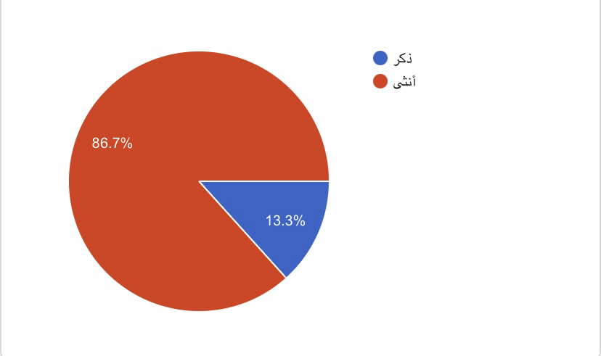
يتضح من نتائج السؤال المتعلق بالجنس أن غالبية أفراد العينة من الإناث، حيث بلغت نسبتهم (86.7%)، في حين بلغت نسبة الذكور (13.3%). ويشير ذلك إلى أن الإناث يمثلن الشريحة الأكبر من مستخدمي تطبيق تيك توك ضمن عينة الدراسة، مما قد يعكس طبيعة استخدام التطبيق وانتشاره بشكل أكبر بين الإناث.

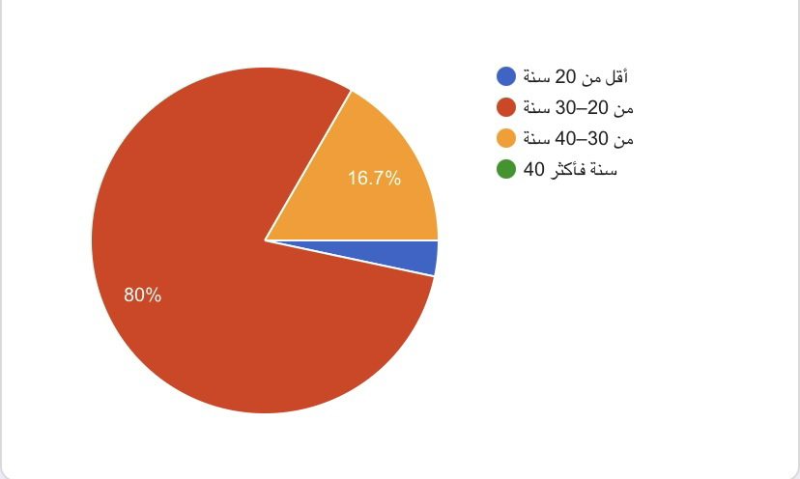
  - توزيع عينة الدراسة حسب متغير السن-2

تشير نتائج السؤال الخاص بالفئة العمرية إلى أن غالبية أفراد العينة تقع ضمن الفئة العمرية (من ٢٠ إلى 30 سنة)، بنسبة بلغت (80%)، تليها الفئة (30 إلى 40 سنة) بنسبة (16.7%)، في حين جاءت الفئة أقل من ٢٠سنة بنسبة تقريبية (٣.٣٪؜) في حين أن الفئة ٤٠ سنة فأكثر لم تكن موجودة بين الفئات، ويعكس ذلك أن الفئة الشبابية هي الأكثر استخدامًا لتطبيق تيك توك، وهو ما يتوافق مع طبيعة التطبيق وانتشاره بين الشباب.

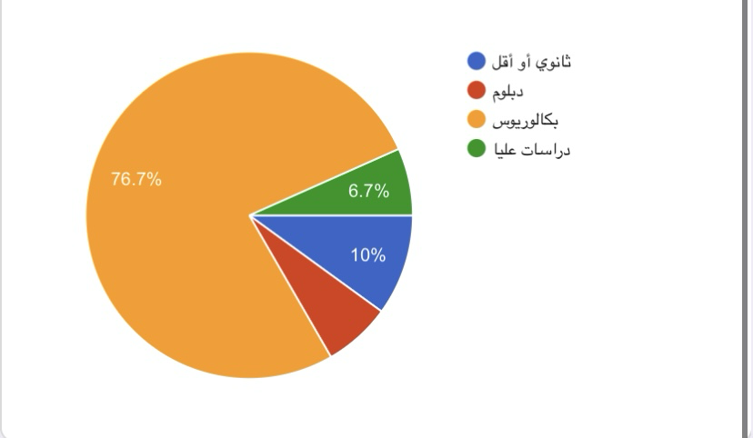
  - توزيع عينة الدراسة حسب المستوى الدراسي -3

تشير نتائج السؤال المتعلق بالمستوى التعليمي إلى أن الغالبية العظمى من أفراد العينة يحملون درجة البكالوريوس، حيث بلغت نسبتهم (76.7%)، وهي النسبة الأعلى بين الفئات.
تلتها فئة الثانوي أو أقل بنسبة (10%)، ثم جاءت فئة الدراسات العليا بنسبة (6.7%)، بينما سجلت فئة الدبلوم النسبة الأقل بين أفراد العينة.
ويعكس ذلك أن معظم المشاركين في الدراسة من ذوي التعليم الجامعي، وهو ما قد يسهم في زيادة وعيهم بالتقنيات الحديثة واستخدامهم المكثف لتطبيقات التواصل الاجتماعي مثل تيك توك، وبالتالي تأثرهم بالإعلانات الرقمية.

المحور الثاني: استخدام تطبيق تيك توك

  - -1توزيع العينة حسب استخدام تيك توك.
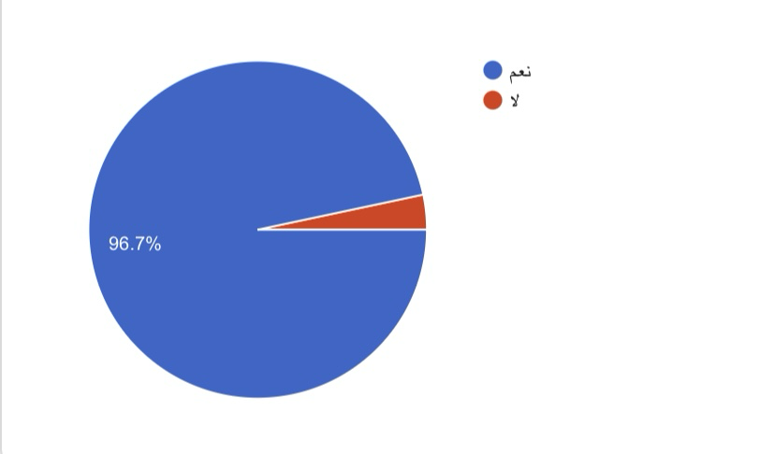

هل تستخدم تطبيق تيك توك؟
من خلال الرسم البياني الدائري، نلاحظ سيطرة شبه كاملة لمستخدمي التطبيق على العينة، وتفصيلها كالتالي:
• المستخدمون (نعم): بلغت نسبتهم 96.7%، وهو ما يمثل الأغلبية الساحقة من المشاركين.
• غير المستخدمين (لا): بلغت نسبتهم 3.3% فقط، وهي نسبة ضئيلة جداً مقارنة بالمستخدمين.
الاستنتاجات العلمية:
• الانتشار الواسع: تعكس هذه النتيجة المرتفعة جداً (96.7%) مدى التغلغل الكبير لتطبيق تيك توك في الأوساط المستهدفة، مما يجعله أحد أكثر المنصات الرقمية حضوراً وتأثيراً.
• دلالة إحصائية: تشير هذه النسبة إلى أن أي نتائج لاحقة في البحث تتعلق بسلوكيات الاستخدام أو التأثيرات النفسية والاجتماعية ستكون ممثلة للواقع بشكل كبير، نظراً لأن الغالبية العظمى من العينة هي بالفعل من الفئة المستهدفة (المستخدمين الفعليين).
• نمط الاستهلاك: هذه الأرقام تؤكد تحول "تيك توك" من مجرد منصة ترفيهية إلى جزء أساسي من الروتين الرقمي اليومي لأفراد العينة، مما يستوجب دراسة أعمق لمدد الاستخدام ونوعية المحتوى المستهلك.

  - -2توزيع العينة حسب معدل الاستخدام

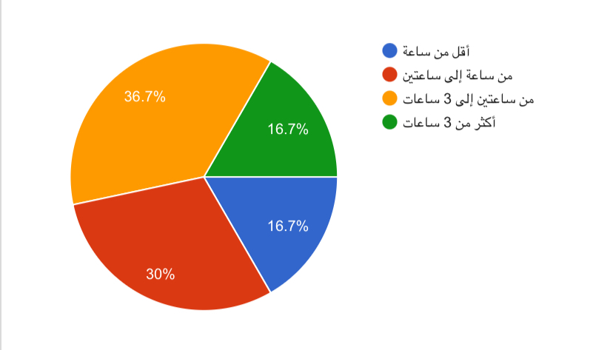
تحليل معدل الاستخدام اليومي للتطبيق
يوضح الرسم البياني المرفق توزيع أفراد العينة بناءً على عدد الساعات التي يقضونها يومياً في استخدام التطبيق، وجاءت النتائج كالتالي:

النتائج الإحصائية:
• من ساعتين إلى 3 ساعات: سجلت هذه الفئة النسبة الأعلى بـ 36.7%.
• من ساعة إلى ساعتين: جاءت في المرتبة الثانية بنسبة 30%.
• أكثر من 3 ساعات: بلغت نسبتها 16.7%.
• أقل من ساعة: تساوت مع الفئة السابقة بنسبة 16.7%.
القراءة التحليلية والاستنتاجات:
• نمط الاستخدام الكثيف: نلاحظ أن نسبة كبيرة من المشاركين (53.4% عند دمج فئتي (من ساعتين إلى 3) و (أكثر من 3 ساعات) يقضون وقتاً طويلاً نسبياً على التطبيق.
هذا يشير إلى درجة عالية من الاندماج والارتباط بالمحتوى الذي يقدمه تيك توك.
• الاعتدال النسبي: الفئة التي تقضي (ساعة إلى ساعتين) تمثل شريحة عريضة أيضاً (30%)، مما يعكس وجود توازن لدى جزء من العينة بين الترفيه الرقمي والمهام اليومية الأخرى.
• المؤشر العام: يتضح من البيانات أن متوسط الاستخدام اليومي يميل نحو الارتفاع، حيث أن 83.3% من العينة يقضون ساعة فأكثر يومياً على التطبيق، مما يعزز فرضية تأثير المنصة القوي على نمط حياة المستخدمين وتوزيع أوقاتهم.

  - -3توزيع العينة حسب دافع الاستخدام

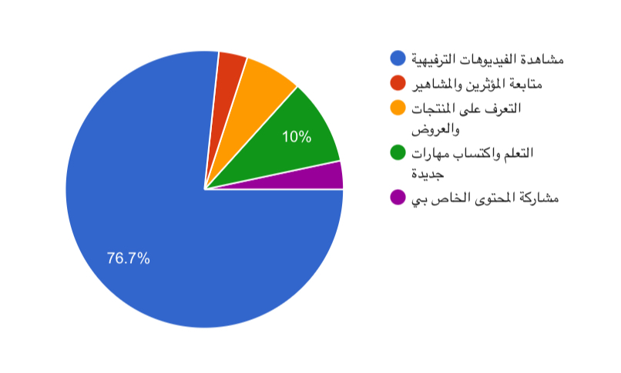
يوضح هذا الرسم البياني الأسباب الرئيسية التي تدفع أفراد العينة لاستخدام تطبيق "تيك توك"، وجاءت النتائج لتعكس هيمنة الجانب الترفيهي بشكل واضح:
1. النتائج الإحصائية (النسب المقدرة):
• مشاهدة الفيديوهات الترفيهية: احتلت المركز الأول بنسبة ساحقة بلغت 76.7%.
• التعلم واكتساب مهارات جديدة: جاءت في المرتبة الثانية بنسبة 10%.
• التعرف على المنتجات والعروض: (باللون البرتقالي) تُقدر بنحو 6.7%.
• متابعة المؤثرين والمشاهير: (باللون الأحمر) تُقدر بنحو 3.3%.
• مشاركة المحتوى الخاص بي: (باللون البنفسجي) تُقدر بنحو 3.3%.
2. القراءة التحليلية والاستنتاجات:
• غلبة الطابع الترفيهي: تشير نسبة الـ 76.7% إلى أن الدافع الأساسي والأول للمستخدمين هو البحث عن التسلية والترفيه، مما يفسر سبب قضاء ساعات طويلة على التطبيق كما ظهر في الرسم البياني السابق.
• الاستهلاك مقابل الإنتاج: نلاحظ وجود فجوة كبيرة بين "مشاهدة الفيديوهات" وبين "مشاركة المحتوى الخاص"، حيث إن الأغلبية هم مستهلكون سلبيون (Passive Consumers) للمحتوى، بينما قلة قليلة جداً هي التي تشارك محتواها الخاص.
• القيمة المضافة (التعليم): رغم صغر نسبة "التعلم واكتساب المهارات" (10%)، إلا أنها تُعد مؤشراً جيداً على أن المنصة بدأت تأخذ طابعاً تعليمياً أو معرفياً بجانب الترفيه، وهو ما قد يتطور مستقبلاً.
• التأثير التسويقي: النسبة الضئيلة للتعرف على المنتجات ومتابعة المشاهير توضح أن اهتمام العينة بالجانب الاستهلاكي أو التبعية للمشاهير أقل بكثير من اهتمامهم بالمحتوى الترفيهي العام.

من خلال الربط بين المتغيرات الديموغرافية وسلوكيات الاستخدام لدى عينة الدراسة، يمكننا استخلاص النتائج الجوهرية التالية:
1. العلاقة بين المستوى التعليمي ونمط الاستهلاك:
كشفت النتائج أن الغالبية العظمى من العينة (76.7%) هم من حملة درجة البكالوريوس، وبالربط مع دوافع الاستخدام، نجد أن هذه الفئة المتعلمة تتجه نحو "تيك توك" بشكل أساسي من أجل "مشاهدة الفيديوهات الترفيهية" بنسبة مماثلة تماماً (76.7%).
• الاستنتاج: يشير هذا التطابق الرقمي إلى أن الفئة الجامعية تستخدم المنصة كأداة رئيسية "للترويح عن النفس" وتفريغ الضغوط الأكاديمية، حيث يطغى الجانب الترفيهي على الجوانب المعرفية أو الإنتاجية رغم ارتفاع مستواهم التعليمي.
2. كثافة الاستخدام اليومي مقابل الأهداف:
أظهرت الدراسة أن أكثر من نصف العينة (53.4%) يقضون ما بين ساعتين إلى أكثر من 3 ساعات يومياً على التطبيق. وعند ربط هذه المدة الطويلة بدافع "مشاهدة المحتوى الترفيهي"، يتضح أن المحتوى القصير والسريع الذي يقدمه "تيك توك" ينجح في استقطاب المستخدمين لفترات زمنية ممتدة (ما يعرف بظاهرة التصفح اللامتناهي).
• الاستنتاج: طول مدة الاستخدام لا يعكس بالضرورة بحثاً عن معلومة أو تطوير مهارة (حيث بلغت نسبة التعلم 10% فقط)، بل يعكس حالة من "الاندماج الترفيهي" العالي الذي توفره خوارزميات المنصة لهذه الفئة.
3. التحول من الإنتاج إلى الاستهلاك السلبي:
رغم أن العينة تتمتع بمستوى تعليمي عالٍ (جامعي وفوق جامعي)، إلا أن نسبة "مشاركة المحتوى الخاص" كانت ضئيلة جداً (3.3%).
• الاستنتاج: هذا يؤكد أن عينة الدراسة تميل إلى "الاستهلاك السلبي" للمحتوى بدلاً من "الإنتاج الرقمي"، مما يعني أن تأثير التطبيق عليهم هو تأثير استقبالي وتأثري أكثر منه تفاعلياً أو إبداعياً.
الخلاصة النهائية:
تثبت الدراسة أن تطبيق "تيك توك" قد فرض نفسه كأحد أهم الوسائل الترفيهية لدى المجتمع الجامعي، حيث يقضون فيه فترات زمنية طويلة يومياً بهدف التسلية في المقام الأول، وهو ما يستدعي دراسة الأثر النفسي أو الأكاديمي المحتمل لهذا الاستهلاك الكثيف على التحصيل الدراسي مستقبلاً.

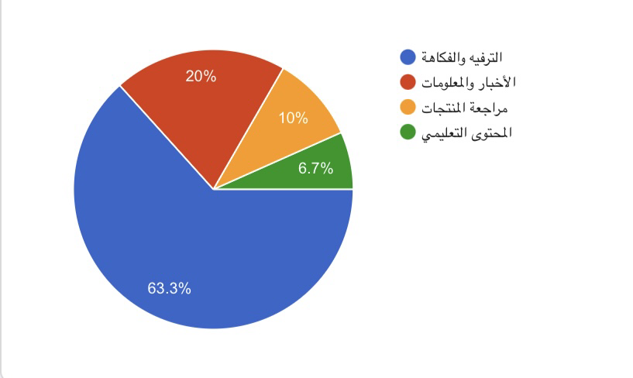
  - -4توزيع العينة حسب نوع المحتوى المستهلك

تحليل نوعية المحتوى المستهلك على تيك توك
يوضح هذا الرسم البياني التفضيلات الموضوعية للمحتوى الذي يتابعه أفراد العينة، وقد جاءت النتائج لتعزز النتائج السابقة حول هيمنة الجانب الترفيهي:
1. النتائج الإحصائية:
• الترفيه والفكاهة: جاءت في الصدارة بنسبة 63.3%.
• الأخبار والمعلومات: احتلت المرتبة الثانية بنسبة 20%.
• مراجعة المنتجات: بلغت نسبتها 10%.
• المحتوى التعليمي: جاء في المرتبة الأخيرة بنسبة 6.7%.
2. القراءة التحليلية والربط السياقي:
• تأكيد الهوية الترفيهية للمنصة: النسبة العالية لـ "الترفيه والفكاهة" (63.3%) تؤكد ما استنتجناه سابقاً؛ وهو أن الدافع الأول لاستخدام التطبيق هو الهروب من الروتين والبحث عن التسلية. هذا يفسر لماذا يقضي الطلاب (أغلبية العينة من البكالوريوس) وقتاً طويلاً على التطبيق؛ حيث يبحثون عن محتوى خفيف يقلل من ضغوط الدراسة.
• تنامي الدور الإخباري: من المثير للاهتمام أن 20% من العينة يعتمدون على تيك توك كمصدر للمعلومات والأخبار. هذا يشير إلى تحول في سلوك العينة الجامعية، حيث بدأوا يستقون أخبارهم من مقاطع الفيديو القصيرة بدلاً من الوسائل التقليدية، مما يعكس الثقة المتزايدة في المحتوى السريع.
• ضعف الجانب الأكاديمي/التعليمي: بالرغم من أن العينة جامعية بامتياز، إلا أن استهلاك "المحتوى التعليمي" كان الأقل بنسبة 6.7%. هذا يوضح أن العينة لا تنظر إلى تيك توك كبيئة للدراسة أو التعلم الجاد، بل كمنصة "للاستراحة" الرقمية.
3. الربط النهائي للبحث:
عند دمج هذه الصورة مع النتائج السابقة، تكتمل لدينا الصورة التالية: نحن أمام عينة جامعية (76.7%)، تستخدم التطبيق بكثافة (أكثر من ساعتين يومياً)، بهدف الترفيه (76.7%)، وتستهلك تحديداً محتوى فكاهياً (63.3%).
حيث جميع الأرقام تؤدي إلى نتيجة واحدة: تيك توك يمثل المتنفس الترفيهي الأول للطلبة الجامعيين، مع وجود دور ثانوي متصاعد له كمصدر للمعلومات العامة والأخبار.

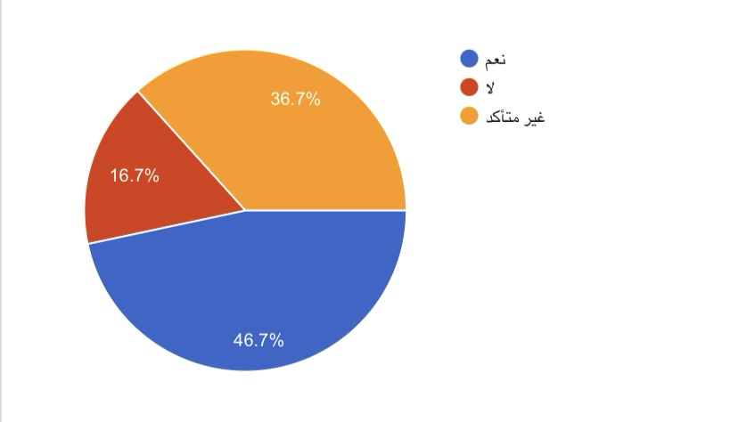
  - -5التوزيع حسب ارتباط نوعية المحتوى بنوعية الاعلانات
تحليل العلاقة بين المحتوى المستهلك ونوعية الإعلانات
يقيس هذا السؤال مدى إدراك المستخدمين في مدينة الرياض للعلاقة الارتباطية بين سلوكهم التصفحي وبين الإعلانات التي تظهر لهم، وجاءت النتائج كالتالي:
1. عرض النتائج الإحصائية:
• نعم (مرتبط): بلغت نسبتهم 46.7%.
• غير متأكد: بلغت نسبتهم 36.7%.
• لا (غير مرتبط): بلغت نسبتهم 16.7%.
2. القراءة التحليلية والربط بقرار الشراء في الرياض:
• ذكاء الخوارزميات واستهداف المستهلك: إدراك ما يقارب نصف العينة (46.7%) للارتباط بين محتواهم والإعلانات يشير إلى دقة عالية في خوارزميات تيك توك في استهداف المستخدمين بمدينة الرياض. هذا يعني أن الإعلانات لا تظهر بشكل عشوائي، بل يتم تفصيلها بناءً على اهتمامات المستخدم، مما يزيد من احتمالية التأثير على قرار الشراء لأن الإعلان يلامس حاجة أو اهتماماً فعلياً لدى المستخدم.
• الإعلان الضمني (غير المباشر): نسبة 36.7% الذين أجابوا بـ "غير متأكد" تعكس قوة تيك توك في دمج الإعلانات بشكل طبيعي وسلس (Native Ads). في كثير من الأحيان، يمر الإعلان على مستهلكي مدينة الرياض كأنه مقطع فيديو عادي أو نصيحة من "مؤثر"، فلا يدرك المستخدم فوراً أنه إعلان، وهذا النوع من الإعلانات هو الأكثر نجاحاً في تحويل المشاهد إلى مشترٍ دون مقاومة نفسية.
• تخصيص التجربة الشرائية: بما أن أغلب العينة هم من فئة البكالوريوس (كما حللنا سابقاً)، فإن إدراكهم لهذا الارتباط يعني أنهم يتعاملون مع "إعلانات ذكية". بالنسبة لبحثك، هذا يؤكد أن قرار الشراء في الرياض لم يعد يعتمد على الصدفة، بل على تجربة مستخدم مخصصة (Personalized Shopping Experience) تقودها البيانات.

3. الاستنتاج:
هذه النتيجة تثبت أن "تيك توك" يتجاوز كونه منصة ترفيهية ليصبح محركاً تسويقياً ذكياً في السعودية. الارتباط القوي بين المحتوى والإعلان يضمن وصول السلعة المناسبة للشخص المناسب في الوقت المناسب، وهو ما يفسر فعالية هذه الإعلانات في التأثير على القرار الشرائي لسكان العاصمة؛ فالمستخدم يرى ما يحب، وبالتالي يشتري ما يرى.

المحور الثالث: التعرض لإعلانات تيك توك

  - -1توزيع العينة حسب ظهور الإعلانات أثناء الاستخدام
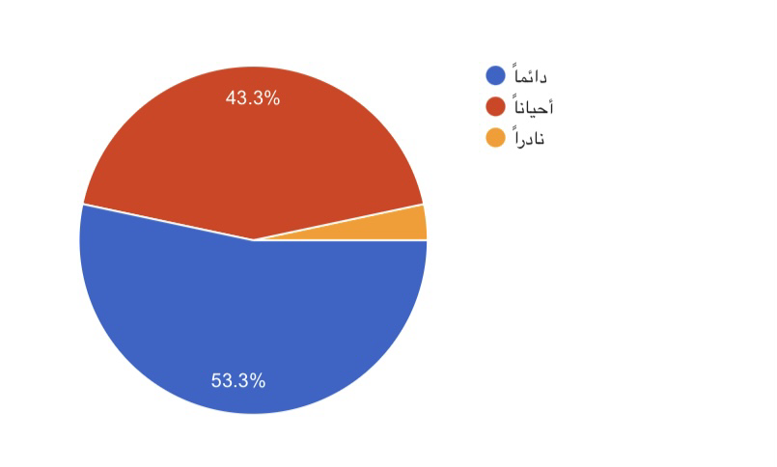
يقيس هذا الرسم البياني مدى وعي وملاحظة المستهلكين في مدينة الرياض لظهور المواد الإعلانية أثناء تصفحهم، وجاءت النتائج كالتالي:
1. النتائج الإحصائية:
• دائماً: بلغت نسبتها 53.3%.
• أحياناً: بلغت نسبتها 43.3%.
• نادراً: بلغت نسبتها حوالي 3.4% (النسبة المكملة).
2. القراءة التحليلية والربط بقرار الشراء:
• كثافة الحضور الإعلاني: نلاحظ أن أكثر من نصف العينة (53.3%) يشاهدون الإعلانات بشكل "دائم"، وإذا أضفنا إليهم من يشاهدونها "أحياناً"، نجد أن 96.6% من المشاركين يتعرضون للمحتوى الإعلاني بانتظام.
• الأثر على الشراء: هذا "التعرض المستمر" هو أول خطوة في نموذج اتخاذ قرار الشراء؛ حيث يؤدي تكرار رؤية المنتج إلى بناء الألفة (Brand Familiarity) لدى المستهلك في الرياض، مما يحوله من مجرد مشاهد إلى مشترٍ محتمل.
• فاعلية الانتشار في سوق الرياض: تشير النتائج إلى أن تيك توك نجح في تحويل منصته إلى "لوحة إعلانية رقمية" لا يمكن للمستخدم تجاهلها. بالنسبة لبحثك، هذا يؤكد أن الإعلانات تمتلك قوة وصول (Reach) هائلة في مدينة الرياض، وهو شرط أساسي للتأثير في القرارات الشرائية للسكان.
• الوعي بوجود الإعلانات: النسبة الضئيلة جداً لمن أجابوا بـ "نادراً" تؤكد أن الإعلانات أصبحت جزءاً لا يتجزأ من تجربة المستخدم. هذا يعني أن قرار الشراء لا يتأثر بمصادفة عابرة، بل نتيجة استراتيجية ظهور مكثفة تتبعها العلامات التجارية للوصول للمستهلك في الرياض.
3. الاستنتاج:
تثبت هذه البيانات أن المستهلك في مدينة الرياض يقع تحت تأثير تعرض إعلاني مكثف ومستمر. هذا الحضور الدائم للإعلانات في "تيك توك" يكسر حاجز التردد لدى المستهلك ويجعل المنتجات المعلن عنها حاضرة دائماً في ذهنه (Top of Mind)، مما يمهد الطريق بشكل مباشر للخطوة التالية وهي اتخاذ قرار الشراء الفعلي.

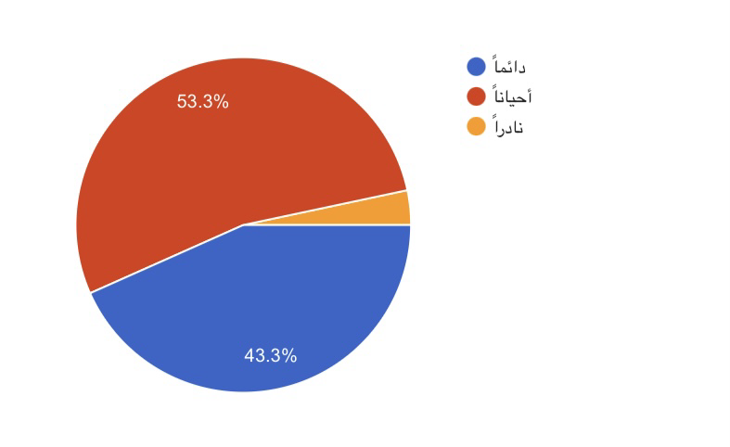
  - -2توزيع العينة حسب ظهور الإعلانات بشكل متكرر
هل تظهر لك الإعلانات في تيك توك بشكل متكرر؟
يقيس هذا السؤال كثافة وتواتر الظهور الإعلاني للمستخدمين، وهي مرحلة "التثبيت الذهني" التي تسبق قرار الشراء.
1. القراءة الإحصائية:
• دائماً: بلغت النسبة 53.3%، وهي النسبة الأعلى.
• أحياناً: بلغت النسبة 43.3%.
• نادراً: بلغت نسبة ضئيلة جداً (أقل من 4%).
2. التحليل وربطه بقرار الشراء لدى سكان الرياض:
• ظاهرة "الإلحاح الرقمي": تشير نسبة الـ 53.3% الذين تظهر لهم الإعلانات "دائماً" إلى أن استراتيجية التسويق المتبعة في الرياض تعتمد على كثافة التواجد. هذا التكرار المستمر يكسر حاجز الرفض لدى المستهلك ويخلق حالة من الألفة مع العلامة التجارية، مما يسهل عملية اتخاذ قرار الشراء عند رؤية المنتج في المتجر أو التطبيق.
• فعالية الاستهداف الجغرافي: التكرار العالي للأغلبية الساحقة (96.6% بين دائماً وأحياناً) يعكس حيوية سوق الرياض التجاري على تيك توك؛ حيث تتنافس الشركات على الظهور المتكرر أمام الفئة الشابة والجامعية (التي تمثل أغلب عينتك) لضمان بقاء منتجاتهم في صدارة الوعي الشرائي للمستهلك.
• تحويل المشاهدة إلى سلوك: التكرار هو المحرك الأساسي لعملية "التحفيز الشرائي"؛ فالمستهلك في الرياض الذي يتعرض للإعلان بشكل متكرر يومياً يكون أكثر عرضة لاتخاذ قرار شراء "عاطفي" أو "سريع" مقارنة بالمستهلك الذي يرى الإعلان نادراً.
ملاحظة: هذه النتيجة تثبت أن إعلانات تيك توك في الرياض لا تعتمد على الظهور العابر، بل على "الاستحواذ البصري المتكرر"، وهو ما يعد من أقوى العوامل المؤثرة في قرارات الشراء الحديثة.
  - -3توزيع العينة حسب جذب الإعلانات لإنتباههم

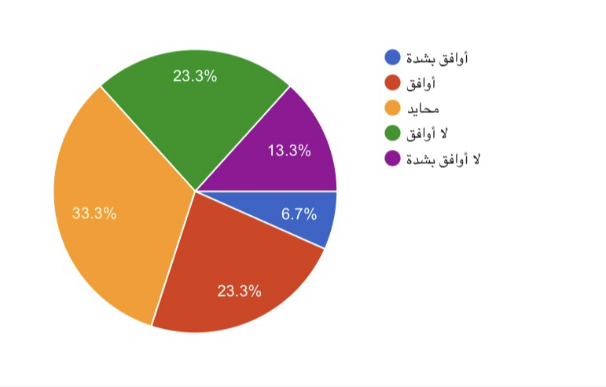
الإعلانات في تيك توك تجذب انتباهي أثناء مشاهدة الفيديوهات
يقيس هذا السؤال "القدرة الاستقطابية" للإعلانات، وهي الخطوة الأولى والأساسية في أي نموذج تسويقي يؤدي للشراء.
• القراءة الإحصائية:
• الموافقون (أوافق + أوافق بشدة): يمثلون 30% من العينة.
• المحايدون: يمثلون الكتلة الأكبر بنسبة 33.3%.
• المعارضون (لا أوافق + لا أوافق بشدة): يمثلون 36.6%.
• التحليل والدلالة:
تُظهر النتائج أن الإعلانات تنجح في جذب انتباه ثلث العينة فقط بشكل واضح. في مدينة الرياض، حيث يتسم المستهلك بالذكاء الرقمي والتعرض الكثيف للمحتوى، يشير وقوع النسبة الأكبر في منطقة "المحايد" و"عدم الموافقة" إلى أن الإعلانات التقليدية والمباشرة بدأت تفقد تأثيرها الجاذب.
• الأثر على قرار الشراء: هذا يعني أن قرار الشراء لدى غالبية المستخدمين لا يبدأ بمجرد رؤية الإعلان، بل يتطلب محتوى إبداعياً يتجاوز كونه إعلاناً نمطياً ليتمكن من كسر حاجز عدم الاهتمام لدى 70% من المستهلكين المتبقي.

  - -4توزيع المبحوثين حسب متابعتهم للحسابات التي تظهر لهم في الإعلانات
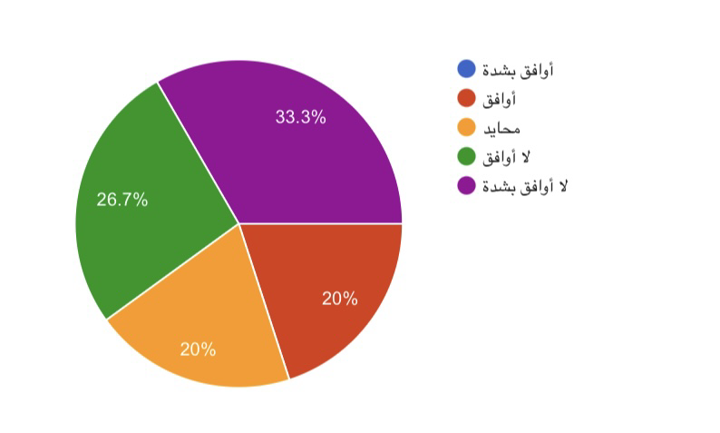

تحليل سؤال أتابع بعض الحسابات بسبب الإعلانات التي تظهر في التطبيق
يقيس هذا السؤال مدى قدرة الإعلان على بناء "علاقة ممتدة" مع المستهلك، وليس مجرد عملية بيع عابرة.
• القراءة الإحصائية:
• المعارضون (لا أوافق + لا أوافق بشدة): يشكلون الأغلبية العظمى بنسبة 60% (منهم 33.3% لا يوافقون بشدة).
• الموافقون (أوافق + أوافق بشدة): يمثلون 20% فقط.
• المحايدون: يمثلون 20%.
• التحليل والدلالة:
تعكس هذه النتيجة ضعف الرغبة في "الارتباط المؤسسي" بالعلامات التجارية عبر تيك توك؛ حيث يرفض أغلب المستخدمين متابعة الحسابات المعلنة.
• الأثر على قرار الشراء: هذه النتيجة جوهرية جداً؛ فهي تشير إلى أن إعلانات تيك توك في الرياض تؤدي إلى "شراء لحظي" (Impulsive Buying) أو قرار شراء مبني على الحاجة الفورية للمنتج الظاهر، بدلاً من بناء "ولاء طويل الأمد" للعلامة التجارية. المستهلك قد يشتري من الإعلان لأنه نال إعجابه، لكنه لا يرى ضرورة في متابعة الحساب مستقبلاً، مما يعني أن الاستثمار في "قوة الإعلان المنفرد" أهم للمستهلك من الاستثمار في جذب المتابعين للحساب.

  - -5توزيع العينة حسب استمتاعهم بإعلانات تيك توك
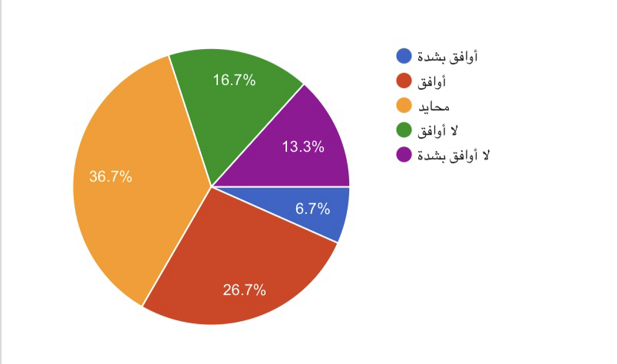

تحليل سؤال طريقة عرض الإعلانات في تيك توك تجعلها ممتعة للمشاهدة
يقيس هذا السؤال مدى نجاح المعلنين في تحويل الإعلان من مادة "مزعجة" إلى مادة "ترفيهية"، وهو ما يسمى في التسويق الحديث بـ (Shoppertainment).
1. القراءة الإحصائية للنتائج:
• الموافقون (أوافق + أوافق بشدة): يمثلون 33.4% من العينة (26.7% أوافق و6.7% أوافق بشدة).
• المحايدون: يمثلون الكتلة الأكبر بنسبة 36.7%.
• المعارضون (لا أوافق + لا أوافق بشدة): يمثلون 30% (16.7% لا أوافق و13.3% لا أوافق بشدة).
2. التحليل والدلالة الأكاديمية:
• تذبذب القبول الترفيهي: نلاحظ تقارباً كبيراً بين نسب القبول والرفض، لكن الكتلة الأكبر تقع في منطقة الحياد (36.7%). هذا يشير إلى أن المستهلك في مدينة الرياض لا يزال ينظر إلى الإعلانات بحذر؛ فهي لم تصل بعد لمرحلة "المتعة المطلقة" التي تجعله ينسى أنها مادة ترويجية.
• عتبة الإقناع: نسبة الـ 33.4% الذين يجدونها ممتعة هم "الفئة الذهبية" الأكثر عرضة لاتخاذ قرار شراء ناتج عن الانبهار بالمحتوى. فالمتعة في المشاهدة تقلل من "المقاومة النفسية" للشراء.
• تحدي المحتوى الإبداعي: وجود 30% من المعارضين و 36.7% من المحايدين يعطي إشارة قوية للشركات في الرياض بأن الاعتماد على القوالب الإعلانية الجاهزة لم يعد كافياً. لكي يؤثر الإعلان في قرار الشراء، يجب أن يكون أكثر اندماجاً مع طبيعة تيك توك الترفيهية.
3. الربط بقرار الشراء في الرياض:
نجد من هذه البيانات أن"المتعة" هي المحرك الأساسي لقرار الشراء لدى ثلث مستخدمي التطبيق في الرياض. فالمستهلك الذي يستمتع بمشاهدة الإعلان يكون أكثر استعداداً للنقر على رابط الشراء أو البحث عن المنتج لاحقاً. بينما الثلثين المتبقيين يحتاجون إلى عوامل أخرى (مثل السعر أو جودة المنتج أو توصية مؤثر) لاتخاذ القرار، لأن عنصر "المتعة" وحده لم يكن كافياً لجذبهم.

المحور الرابع: اتجاهات المستخدمين نحو إعلانات تيك توك

  - -1توزيع العينة حسب التعرف على المنتجات.
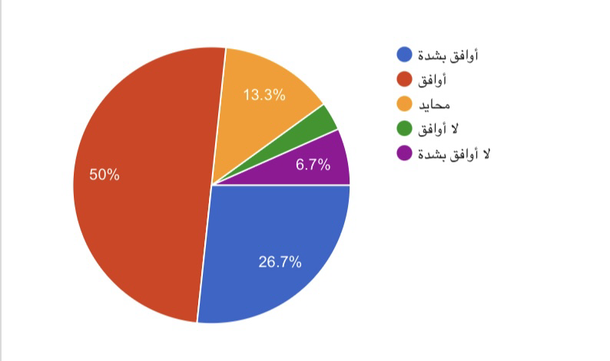

تحليل السؤال: هل تساعدك إعلانات تيك توك على التعرف على منتجات جديدة؟
يمثل هذا السؤال مرحلة "الوعي" (Awareness) في نموذج سلوك المستهلك، وهي الخطوة الأولى قبل اتخاذ قرار الشراء.
• النتائج الإحصائية:
• أوافق وأوافق بشدة: تمثل الأغلبية االعظمى بنسبة 76.7% (50% أوافق و 26.7% أوافق بشدة).
• محايد: 13.3%.
• لا أوافق ولا أوافق بشدة: نسبة ضئيلة لا تتجاوز 10%.
• التحليل :
تثبت هذه النتيجة أن إعلانات تيك توك في مدينة الرياض تعمل "كمحرك استكشاف" (Discovery Engine) فعال جداً. الموافقة الكبيرة بنسبة 76.7% تعني أن المنصة هي المصدر الأساسي الذي يمد المستهلك بالمعلومات عن السلع والخدمات المتوفرة في السوق المحلي.
• الأثر على قرار الشراء: بما أن غالبية العينة تتعرف على المنتجات من خلال التطبيق، فإن إعلانات تيك توك تسيطر على "المرحلة المعرفية" للمستهلك، مما يجعل احتمال اختيار هذه المنتجات عند الشراء الفعلي مرتفعاً جداً مقارنة بمنتجات لا تظهر في التطبيق.

  - -2توزيع العينة حسب الاستفادة من المنتجات
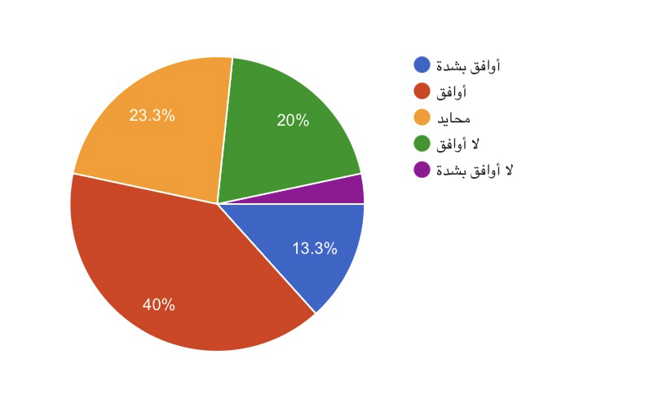
تحليل السؤال: هل تقدم إعلانات تيك توك معلومات مفيدة عن المنتجات؟
هذا السؤال يقيس مدى نضج الإعلان وتحوله من مجرد وسيلة لجذب الانتباه إلى وسيلة إقناع معرفية تساهم في اتخاذ قرار الشراء.
1. القراءة الإحصائية للنتائج:
• الموافقون (أوافق + أوافق بشدة): يمثلون القوة الكبرى بنسبة 53.3% (40% أوافق و13.3% أوافق بشدة).
• المحايدون: يمثلون نسبة 23.3%.
• المعارضون (لا أوافق + لا أوافق بشدة): يمثلون نسبة 23.4% (20% لا أوافق والنسبة المتبقية لا أوافق بشدة).
2. التحليل والدلالة الأكاديمية:
• تجاوز مرحلة الترفيه: تشير موافقة أكثر من نصف العينة (53.3%) على أن الإعلانات تقدم معلومات مفيدة إلى أن إعلانات تيك توك في الرياض نجحت في كسب ثقة المستهلك وتقديم محتوى ذو قيمة تعليمية عن المنتج، ولم تعد تقتصر على الجانب الاستعراضي فقط.
• تعزيز المصداقية: بالنسبة للفئة الجامعية (التي تمثل أغلب العينة)، تعد "المعلومة" هي المحرك الأول لقرار الشراء العقلاني. هذه النسبة تؤكد أن الإعلانات توفر تفاصيل كافية (مثل السعر، المميزات، أو طريقة الاستخدام) تجعل المستخدم يثق في المنتج.
3. الربط بقرار الشراء في مدينة الرياض:
• تقليص الفجوة الشرائية: عندما يجد المستهلك في الرياض "معلومات مفيدة" في الإعلان، فإنه ينتقل مباشرة من مرحلة "الإعجاب" إلى مرحلة "الاقتناع". هذا يقلل من وقت البحث الخارجي ويزيد من احتمالية إتمام عملية الشراء فوراً عبر التطبيق أو التوجه للمتجر بناءً على تلك المعلومات.
• الخلاصة: تثبت هذه النتيجة أن إعلانات تيك توك في الرياض لا تؤثر فقط على العاطفة، بل تخاطب العقل أيضاً عبر تقديم محتوى معلوماتي.
هذا "المزيج المعلوماتي" هو أحد أقوى الأسباب التي تجعل مستخدمي الرياض يتخذون قرارات شرائية بناءً على ما يشاهدونه في التطبيق، مما يعزز من دور الإعلانات كأداة تسويقية متكاملة.

  - -3توزيع العينة حسب الثقة في إعلانات تيك توك.
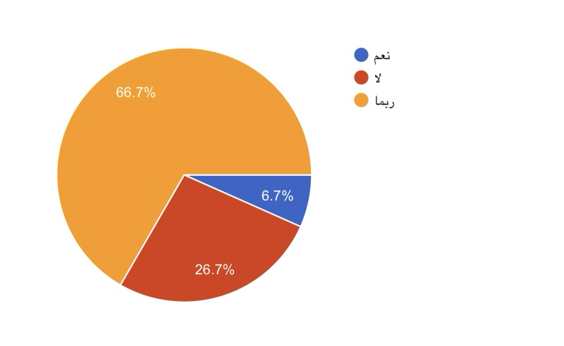
تحليل السؤال: هل تشعر أن بعض الإعلانات في تيك توك صادقة وموثوقة؟
يقيس هذا السؤال "العامل النفسي للثقة" لدى المستخدمين في مدينة الرياض، وهو المحرك الأساسي لعملية اتخاذ القرار بالدفع أو الشراء.
1. القراءة الرقمية للنتائج:
• ربما (الحياد/الشك): احتلت النسبة الأكبر والمهيمنة بـ 66.7%.
• لا (انعدام الثقة): جاءت في المرتبة الثانية بنسبة 26.7%.
• نعم (الثقة المطلقة): حصلت على النسبة الأقل وبشكل محدود جداً بـ 6.7%.
2. التحليل والدلالة الأكاديمية:
• سيادة حالة "الشك المنهجي": وجود ثلثي العينة (66.7%) في منطقة "ربما" يشير إلى أن المستهلك في الرياض أصبح مستهلكاً ذكياً وانتقائياً. هو لا يرفض الإعلان تماماً، لكنه لا يصدقه بشكل أعمى؛ بل يضعه تحت مجهر التجربة والتحقق قبل اتخاذ قرار الشراء.
• تحدي المصداقية المباشر: نسبة الـ 26.7% التي أجابت بـ "لا" تعكس وجود تجارب شرائية سابقة غير مرضية أو وعي بممارسات التسويق المبالغ فيها. هذا يمثل عقبة أمام الشركات التي تعتمد على الإعلانات الصريحة فقط دون بناء مصداقية عبر تقييمات العملاء الحقيقيين.
3. الربط بقرار الشراء في مدينة الرياض:
• الحاجة لتعزيز الثقة: بما أن الثقة المطلقة ضئيلة (6.7%)، فإن قرار الشراء لدى مستخدمي تيك توك في الرياض لا يعتمد على الإعلان وحده. المستهلك غالباً ما يقوم بخطوة إضافية (مثل قراءة التعليقات، البحث عن مراجعات مستقلة، أو سؤال معارفه) لتدعيم خيار "ربما" وتحويله إلى فعل شراء.
• الاستنتاج: تخلص هذه النتيجة إلى أن أثر إعلان تيك توك في الرياض هو أثر "تحفيزي" أكثر من كونه "إقناعياً نهائياً". الإعلان يثير الرغبة، لكن قرار الشراء النهائي يتوقف على مدى قدرة العلامة التجارية على كسر حاجز الشك لدى الـ 66.7% من المستخدمين عبر إثبات المصداقية والجودة.

  - -4التوزيع حسب جاذبية عرض المنتجات
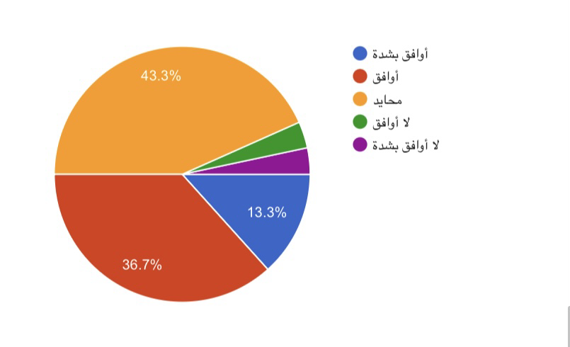
تحليل السؤال: هل أسلوب عرض المنتجات في فيديوهات تيك توك يجعلها أكثر جاذبية؟
يقيس هذا السؤال مدى نجاح "التنسيق البصري" وأسلوب صناعة المحتوى في تحسين صورة المنتج لدى المستهلك، وهو عامل حاسم في مرحلة "خلق الرغبة" (Desire) ضمن مسار الشراء.
1. القراءة الإحصائية للنتائج:
• الموافقون (أوافق + أوافق بشدة): يمثلون 50% من العينة (36.7% أوافق و13.3% أوافق بشدة).
• المحايدون: يمثلون الكتلة الكبيرة بنسبة 43.3%.
• المعارضون (لا أوافق + لا أوافق بشدة): يمثلون نسبة ضئيلة جداً لا تتجاوز 6.7% تقريباً.
2. التحليل والدلالة الأكاديمية:
• قوة القبول البصري: نلاحظ أن نصف المستهلكين في الرياض يتأثرون مباشرة بأسلوب العرض، مما يعني أن "شكل" الإعلان وطريقة إنتاجه في تيك توك تنجح في جعل المنتجات تبدو أكثر قيمة وإغراءً مما هي عليه في الواقع.
• منطقة التأرجح (المحايدون): نسبة 43.3% من المحايدين تعني أن شريحة واسعة من مستخدمي الرياض لا يكتفون بـ "الشكل الجميل" للإعلان لاتخاذ موقف، بل قد يتطلب الأمر لديهم عوامل أخرى (مثل السعر أو الموثوقية) لتعزيز هذه الجاذبية.
• ضعف المقاومة: النسبة المتدنية جداً للمعارضين تؤكد أن أسلوب عرض المنتجات في تيك توك "مقبول" عالمياً ولا يثير انزعاج المستهلكين، بل هو أسلوب عصري يتناسب مع ذائقة سكان الرياض.
3. الربط بقرار الشراء في مدينة الرياض:
• تسهيل قرار الشراء: الجاذبية العالية للنمط البصري (الموافقة بنسبة 50%) تعمل كمحفز نفسي يقلل من تردد المستهلك. في مدينة تنافسية تجارياً كالرياض، الإعلان الذي يظهر المنتج بأسلوب جذاب وتفاعلي يمتلك فرصة أكبر بكثير للتحول إلى عملية شراء فعلية.
• الخلاصة: تؤكد هذه النتيجة أن "الجاذبية البصرية" في تيك توك هي أحد المحركات الرئيسية لقرار الشراء. أسلوب العرض المبتكر يكسر جمود الإعلانات التقليدية، مما يجعل المستهلك في الرياض أكثر ميلاً لتجربة المنتجات التي تظهر بشكل "جذاب" وتفاعلي على شاشته.

  - -5توزيع العينة حسب تأثرهم بتجارب المؤثرين
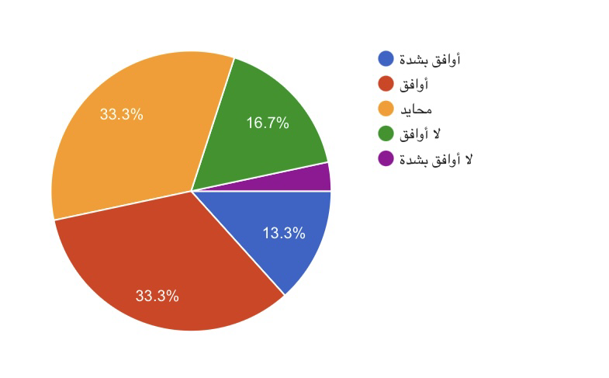

تحليل السؤال: هل مشاهدة تجارب المؤثرين في تيك توك تجعلك مهتماً بالمنتج؟
هذا السؤال يلمس وتر الحقيقة في سوق الرياض؛ فنحن مجتمع يثق في "التوصية" أكثر من "الإعلان الصريح". النتائج هنا تضع يدها على الجرح التسويقي وتكشف عن سلوك المستهلك بوضوح:

• مؤشر الثقة والمحاكاة: لو نظرنا للنسب، سنجد أن حوالي 46.6% (بين موافق وموافق بشدة) يقرون بتأثير المؤثرين على اهتمامهم. هذا الرقم منطقي جداً في سياق الرياض؛ لأن المؤثر هنا يقوم بدور الـ Social Proof (الإثبات الاجتماعي). المستهلك لا يرى مجرد إعلان، بل يرى "تجربة بشرية" تخاطب اهتماماته، مما يرفع مستوى الـ Interest (الاهتمام) لديه بشكل فوري.
• المستهلك الـ Skeptical (المتشكك): في المقابل، وجود ثلث العينة (33.3%) في منطقة الحياد يعكس نوعاً من النضج الاستهلاكي. هؤلاء الأشخاص لا تخدعهم الـ Influencer Marketing (تسويق المؤثرين) بسهولة؛ فهم يشاهدون، لكنهم يفرزون ويقارنون. بالنسبة لبحثي، هذا يعني أن قرار الشراء في الرياض أصبح يتطلب "تراكمية" في الإقناع، وليس مجرد فيديو واحد عابر.
• الفجوة بين الاهتمام والقرار: المثير للانتباه هو أن الاهتمام بالمنتج لا يعني بالضرورة الشراء الفوري. المؤثر ينجح في جعل المنتج "خياراً مطروحاً" في ذهن المستهلك، لكن القرار النهائي قد يخضع لعوامل أخرى مثل السعر أو حاجة المستهلك الفعلية في تلك اللحظة.
الخلاصة:
نستطيع القول إن المؤثرين في تيك توك هم "الشرارة الأولى" لعملية الشراء في مدينة الرياض. هم المسؤولون عن نقل المنتج من حالة "مجهول" إلى حالة "مرغوب". وبما أن ما يقارب نصف العينة يتأثر بهم، فإننا أمام قوة تسويقية ناعمة قادرة على تغيير الاتجاهات الشرائية للسكان وتوجيههم نحو علامات تجارية معينة دون غيرها.

المحور الخامس: تأثير الإعلانات على قرار الشراء

  - -1توزيع المبحوثين تبعاً للشراء من إعلانات تيك توك
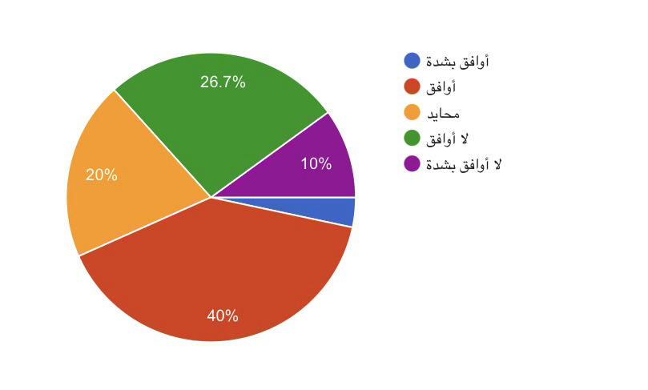

تحليل السؤال: هل سبق أن اشتريت منتجاً بعد مشاهدته في إعلان على تيك توك؟
هذا السؤال هو "المحك الحقيقي" لبحثي؛ لأننا هنا ننتقل من مجرد الإعجاب بالإعلان إلى السلوك الشرائي الفعلي. النتائج تعطينا صورة واضحة عن مدى فاعلية المنصة في تحويل المشاهد إلى "مشتري".
• التحول إلى الفعل (The Conversion):
نجد أن النسبة الأكبر وهي 40% (أوافق) قد اتخذت بالفعل خطوة الشراء. وهذا رقم "ضخم" تسويقياً؛ فأن ينجح تطبيق تيك توك في إقناع 4 من كل 10 أشخاص بالدفع والشراء في بيئة مليئة بالخيارات مثل الرياض، فهذا يدل على أن الإعلان يمتلك قوة إقناع عالية جداً تتجاوز مجرد التسلية.
• الحذر والمقاومة الشرائية:
في المقابل، نجد أن هناك 26.7% قالوا "لا أوافق"، و 10% "لا أوافق بشدة". هؤلاء يمثلون الفئة التي لا تشتري لمجرد رؤية إعلان؛ فالمستهلك في الرياض بطبعه أصبح "فطين" ويحب المقارنة بين الأسعار والجودة قبل أن يقرر. هؤلاء قد يشاهدون الإعلان، لكن قرارهم النهائي غالباً ما يُتخذ في المول أو عبر البحث في تطبيقات أخرى.
• الشراء العشوائي (Impulse Buying):
الـ 20% من المحايدين والـ 40% الموافقين يعطوننا انطباعاً بأن تيك توك يعزز فكرة "الشراء اللحظي". بفضل تقنيات الدفع السهلة عندنا (مثل مدي و Apple Pay)، صار قرار الشراء بعد الإعلان أسهل وأسرع مما كنا نتخيل، وهذا هو السر اللي يخلي الشركات في الرياض تتسابق للإعلان في التطبيق.
الخلاصة:
نستنتج من هذه الأرقام أن إعلانات تيك توك ليست مجرد ضوضاء بصرية، بل هي Sales Engine (محرك مبيعات) فعال في الرياض. القدرة على تحويل ما يقارب نصف العينة إلى مشترين فعليين تثبت أن المنصة تسيطر على "لحظة القرار" لدى المستهلك، وتجعل من الإعلان وسيلة بيع مباشرة لا تكتفي بمجرد التعريف بالمنتج.

  - -2توزيع العينة حسب قرارهم الشرائي

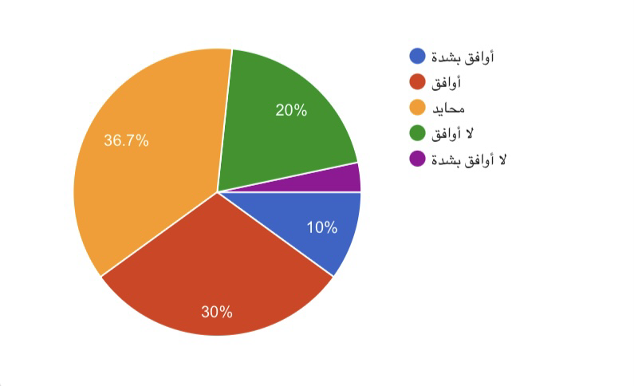
تحليل السؤال: هل تؤثر إعلانات تيك توك في قرارك لشراء بعض المنتجات؟
هذا السؤال أيضاً يمثل الجوهر الحقيقي للبحث، فهو يقيس "القوة التأثيرية" التي تمارسها المنصة على عقلية المستهلك قبل أن يخرج محفظته ويدفع. النتائج هنا تعطينا قراءة واقعية جداً لما يحدث في كواليس اتخاذ القرار:
1. الإقرار بالتأثير المباشر:
عندما نرى أن 40% من المشاركين (بين أوافق وأوافق بشدة) يعترفون صراحةً بأن الإعلان "يؤثر" في قرارهم، فنحن أمام منصة تمتلك سلطة إقناعية عالية. في مجتمع مدينة الرياض المليء بالمغريات التسويقية، أن ينجح تيك توك في الاستحواذ على قرار 40% من العينة هو دليل على نجاح استراتيجية الـ Psychological Persuasion (الإقناع النفسي) التي تعتمدها خوارزميات التطبيق.
2. منطقة الحياد والوعي الاستهلاكي:
النسبة الأكبر هنا هي للمحايدين بنسبة 36.7%. هؤلاء يمثلون "المستهلك الحذر" في الرياض؛ الشخص الذي يرى الإعلان، يتأثر به قليلاً، لكنه لا يجعله العامل الوحيد في قراره. هو يضع الإعلان كـ Initial Trigger (محفز أولي) ثم يبدأ بمقارنة السعر والجودة. بالنسبة لباحث، هذه النسبة هي الأهم لأنها الشريحة التي يمكن استمالتها لو كان المحتوى الإعلاني أكثر مصداقية.
3. مقاومة التأثير:
وجود حوالي 23.3% ممن لا يشعرون بتأثير الإعلانات عليهم يعكس وجود "حصانة تسويقية" لدى جزء من المستخدمين. هؤلاء غالباً ما يكون قرار الشراء لديهم نابعاً من "حاجة فعلية" مسبقة، وليس نتيجة "تأثير عاطفي" لحظي من فيديوهات عابرة.
الخلاصة:
يتضح لنا أن إعلانات تيك توك في مدينة الرياض ليست مجرد "فرجة"، بل هي محرك حقيقي للرغبات. التأثير هنا لا يعني بالضرورة "الإجبار على الشراء"، بل يعني القدرة على (Shaping the Decision) أو "تشكيل القرار". المستهلك يبدأ برؤية المنتج، يتأثر بطريقة العرض، ومن ثم يصبح المنتج خياراً أساسياً في قائمة مشترياته، وهذا هو أقصى ما يطمح له أي مسوق في بيئة تنافسية كبيئة الرياض.

  - -3توزيع العينة حسب تشجيعهم للشراء.

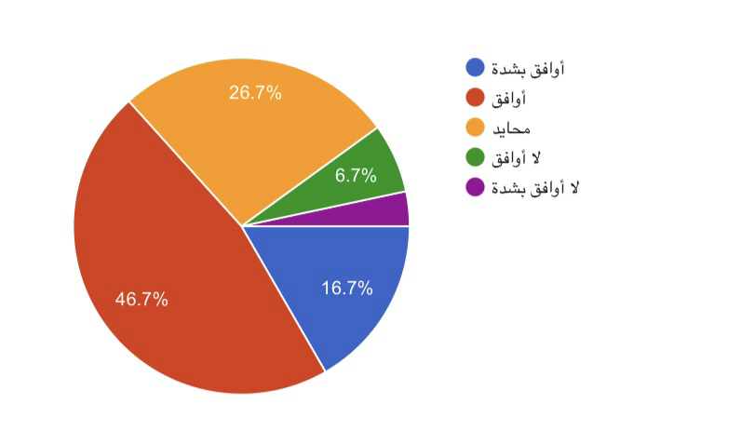
تحليل السؤال: هل مشاهدة مراجعات المنتجات في تيك توك تشجعك على الشراء؟
يهدف هذا السؤال إلى قياس مدى تأثير "المحتوى التقييمي" (Reviews) كأداة إقناع تتجاوز مجرد الإعلان الصريح، وهو ما يحدد المسار من المشاهدة إلى الدفع الفعلي.
أولاً: لغة الأرقام (النسب الإحصائية):
• الموافقون (أوافق + أوافق بشدة): اكتسحوا النسبة الأكبر بـ 63.4% (46.7% أوافق و16.7% أوافق بشدة).
• المحايدون: بلغت نسبتهم 26.7%.
• المعارضون: مثلوا الأقلية بنسبة ضئيلة جداً بلغت 10% تقريباً (موزعة بين لا أوافق ولا أوافق بشدة).
ثانياً: التحليل التفسيري (الرؤية البشرية):
1. المراجعات كمحرك للثقة (Social Proof):
الرقم الأبرز هنا هو الـ 63.4%؛ هذه الأغلبية تؤكد لنا أن المستهلك في الرياض لم يعد يكتفي بصورة المنتج "المثالية" التي تضعها الشركات، بل يبحث عن "المراجعة" التي تشبه تجربة البشر العاديين. في تيك توك، المراجعة العفوية تعطي انطباعاً بالمصداقية، وهذا يقلل من المخاوف النفسية المرتبطة بالشراء أونلاين، مما يجعل الفرد يتخذ قرار الشراء بقلب مطمئن.
2. التحول من "المشاهدة" إلى "التشجيع":
المثير للاهتمام أن هذه النسبة المرتفعة تدل على أن المحتوى التقييمي في تيك توك يمتلك قدرة عالية على الـ Engagement (التفاعل). الشخص الذي كان "يفكر" فقط في المنتج، يجد نفسه "متشجعاً" بعد رؤية تجربة غيره. بالنسبة لبحثي، هذا يعني أن الـ User-Generated Content (المحتوى الذي يصنعه المستخدمون) هو المحرك الفعلي للمبيعات في سوق الرياض حالياً.
3. المستهلك "النفس طويل" (المحايدون):
نسبة الـ 26.7% من المحايدين تعكس وجود شريحة من المستخدمين لا تنجرف وراء أي "ريفيو" تراه. هؤلاء غالباً ما يكون قرار الشراء لديهم معقداً، وربما يحتاجون لمشاهدة أكثر من مراجعة أو مقارنة المنتج ببدائل أخرى قبل أن تتحرك لديهم رغبة الشراء الفعلية.

الخلاصة :
نستنتج أن "المراجعات" هي الوقود الحقيقي لقرارات الشراء في تيك توك. المستهلك في الرياض يميل لتصديق ما يقوله "الناس" أكثر مما تقوله "العلامات التجارية". وبما أن ثلثي العينة يتشجعون للشراء بفضل هذه المراجعات، فإننا نستطيع الجزم بأن القدرة الإقناعية للمنصة تكمن في (قوة التجربة المنقولة)، وهي التي تحول مجرد الاهتمام إلى فعل شرائي حقيقي ومباشر.

  - -4توزيع المبحوثين بحسب تفضيلهم لتجربة المنتجات.
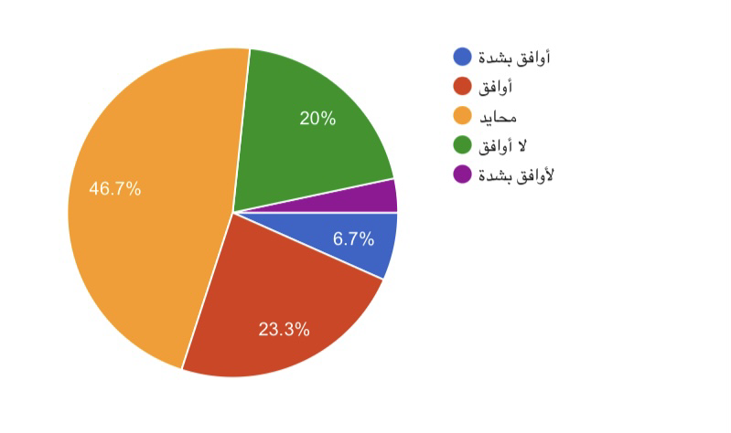
تحليل السؤال: هل تفضل تجربة المنتجات التي تراها في فيديوهات تيك توك؟
هذا السؤال يمثل مرحلة "النية السلوكية"؛ فهو يقيس مدى رغبة المستخدم في نقل التجربة من شاشة الجوال إلى أرض الواقع وتجربتها بنفسه، وهذا مؤشر قوي جداً على نجاح الإعلان في تحريك الفضول لدى المستهلك.
أولاً: لغة الأرقام (النسب الإحصائية):
• المحايدون: شكلوا النسبة الأكبر والمهيمنة بـ 46.7%.
• الموافقون (أوافق + أوافق بشدة): جاءوا في المرتبة الثانية بنسبة مجموعها 30% (23.3% أوافق و6.7% أوافق بشدة).
• المعارضون (لا أوافق + لا أوافق بشدة): مثلوا نسبة 23.3% تقريباً.
ثانياً: التحليل التفسيري (الرؤية البشرية):
1. سيطرة منطقة "الترقب والانتظار":
اللافت للنظر هنا هو أن قرابة نصف العينة (46.7%) اختاروا الوقوف في المنطقة الرمادية "محايد". هذا يعكس طبيعة المستهلك في الرياض الذي لا يندفع لتجربة كل ما يراه؛ فهو مستهلك "انتقائي". يرى المنتج، يعجبه العرض، لكنه يفضل الانتظار حتى يرى تجارب أكثر أو يتأكد من حاجة فعلية له قبل أن يقرر التجربة الشخصية.
2. رغبة التجربة المحفوفة بالحذر:
نسبة الـ 30% الذين أبدوا رغبتهم في التجربة هم "المتبنون الأوائل" (Early Adopters). هؤلاء هم المحرك الأساسي للـ Trends في الرياض؛ فبمجرد رؤيتهم لمنتج جديد في تيك توك، يكون لديهم الاستعداد النفسي لشرائه وتجربته. هذه الفئة هي التي تعتمد عليها الشركات لتحقيق انتشار سريع للمنتجات الجديدة.
3. المستهلك التقليدي والولاء للمجرب:
أما نسبة الـ 23.3% التي رفضت التفضيل، فهي تمثل الشريحة التي تمتلك ولاءً لمنتجاتها القديمة أو لا تثق في المحتوى المرئي كدافع للتجربة. هؤلاء غالباً ما يعتمدون على "التوصية المباشرة" من الأصدقاء أو الأهل أكثر من اعتمادهم على ما تعرضه خوارزميات التطبيق.
الخلاصة:
يتضح لنا أن إعلانات تيك توك تنجح في "زرع فكرة التجربة" لدى شريحة جيدة، لكنها تصطدم بحذر استهلاكي واضح لدى الغالبية. بالنسبة لبحثي، هذا يعني أن الإعلان في تيك توك بالرياض هو خطوة أولى ممتازة لخلق (Brand Awareness)، لكنه يحتاج لتعزيزه بعوامل أخرى (مثل العروض أو الضمانات) لتحويل هذا الحياد الكبير إلى رغبة حقيقية في التجربة والشراء.

  - -5توزيع العينة حسب قدرة الإعلان على تغيير أرائهم.
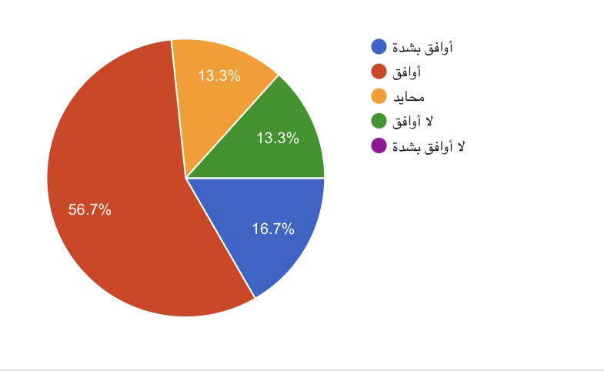
تحليل السؤال: هل يمكن أن تغير إعلانات تيك توك رأيك تجاه بعض المنتجات؟
يعد هذا السؤال من أقوى المؤشرات على "سلطة الإقناع" التي يمتلكها تيك توك؛ فهو لا يتحدث عن مجرد تعريف بمنتج جديد، بل عن القدرة على "تغيير قناعة" سابقة أو تحسين صورة ذهنية لمنتج ما.
أولاً: لغة الأرقام (النسب الإحصائية):
• الموافقون (أوافق + أوافق بشدة): يشكلون الأغلبية االعظمى بنسبة 73.4% (56.7% أوافق و16.7% أوافق بشدة).
• المحايدون: بلغت نسبتهم 13.3%.
• المعارضون (لا أوافق): بلغت نسبتهم 13.3%.
ثانياً: التحليل التفسيري (الرؤية البشرية):
1. مرونة المستهلك وقوة المحتوى:
النتيجة الصادمة هنا هي أن 73.4% من المستخدمين في الرياض لديهم "قابلية للتغيير". هذا يعني أن إعلانات تيك توك تمتلك أدوات إقناعية (سواء عبر القصة، أو الصورة، أو الموسيقى) قوية لدرجة أنها تجعل الشخص يعيد النظر في رأيه السابق حول منتج معين. وهذا يؤكد لنا أن تيك توك ليس مجرد تطبيق ترفيهي، بل هو أداة (Perception Shaper) أو "مشكل للمفاهيم".
2. الانتصار على الأحكام المسبقة:
كثير من المستهلكين قد يكون لديهم رأي سلبي أو "محايد" عن ماركة معينة، لكن أسلوب العرض في تيك توك يكسر هذا الجمود. في سوق تنافسي مثل الرياض، هذه "المرونة" في رأي المستهلك هي منجم ذهب للشركات؛ لأنها تعني أن الإعلان الصحيح يمكنه كسب عملاء كانوا في السابق يرفضون المنتج.
3. استقرار القناعات لدى الأقلية:
نسبة الـ 13.3% الذين لا تتغير آراؤهم تمثل الفئة التي تمتلك ولاءً شديداً لعلامات تجارية معينة، أو أنها فئة تعتمد على التجربة الشخصية المباشرة حصراً، ولا تكتفي بما تراه خلف الشاشات لتغيير قناعاتها الراسخة.

الخلاصة العامة:

نستنتج في نهاية هذا البحث أن التأثير الأكبر لإعلانات تيك توك في الرياض يكمن في قدرتها على (إعادة صياغة قناعات المستهلك). عندما يقر أكثر من ثلثي العينة بأن آراءهم قابلة للتغير بفعل الإعلانات، فهذا يثبت أن المنصة تمتلك "تأثيراً ناعماً" قادراً على توجيه بوصلة السوق المحلّي وتعديل سلوك الشراء بما يخدم العلامات التجارية التي تتقن لغة تيك توك.

ونستخلص:
أولاً: الخصائص الديموغرافية (من هم المشاركون؟)
• الجنس: سيطر العنصر النسائي على العينة بنسبة 86.7%، بينما بلغت نسبة الذكور 13.3%. هذا يعكس أن الإناث في الرياض هن الأكثر تفاعلاً مع محتوى تيك توك الإعلاني.
• العمر: الغالبية العظمى من المشاركين (80%) هم من الفئة الشبابية (من 20 إلى 30 سنة). مما يعني أننا نحلل سلوك "الجيل الرقمي" الذي يمتلك القوة الشرائية الأعلى مستقبلاً.
• المستوى التعليمي: تميزت العينة بوعي أكاديمي كبير، حيث إن 76.7% منهم حاصلون على درجة البكالوريوس. مما يشير إلى أن قراراتهم الشرائية ليست عشوائية تماماً، بل تخضع للتقييم والمقارنة.
ثانياً: واقع استخدام المنصة (الارتباط بالتطبيق)
• الانتشار: أكد 96.7% من المشاركين أنهم يستخدمون تطبيق تيك توك فعلياً. مما يجعله المنصة الأنسب للوصول للجمهور في الرياض.
• الوقت المستغرق: هناك ارتباط وثيق بالمنصة، حيث يقضي 36.7% من المستخدمين من (2 إلى 3 ساعات) يومياً، بينما يقضي 16.7% أكثر من 3 ساعات. هذا التعرض الطويل يزيد من فرص مشاهدة الإعلانات وتكرارها.
ثالثاً: اتجاهات المستخدمين نحو الإعلانات (مرحلة الاهتمام)
• اكتشاف المنتجات: نجح تيك توك في أن يكون محرك بحث للمنتجات الجديدة؛ حيث أقر 76.7% (بين موافق وموافق بشدة) بأن الإعلانات تساعدهم في التعرف على منتجات لم يعرفوها من قبل.
• الفائدة المعلوماتية: يرى 53.3% أن الإعلانات تقدم معلومات مفيدة عن المنتجات. مما يغير الصورة النمطية للإعلان من "مزعج" إلى "مصدر معلومة".
• جاذبية العرض: أجمع المشاركون على أن أسلوب العرض "ممتع وجذاب"؛ حيث وافق 50% على أن فيديوهات تيك توك تجعل عرض المنتجات أكثر جاذبية، ووصف 33.4% تجربة المشاهدة بأنها ممتعة.
رابعاً: معضلة الثقة وقوة التأثير (مرحلة الإقناع)
• فجوة المصداقية: رغم الجاذبية، لا تزال الثقة في "صدق" الإعلان الرسمي منخفضة، حيث إن 6.7% فقط يثقون تماماً، بينما يقع 66.7% في منطقة الحذر (ربما).
• تأثير المؤثرين والمراجعات: هنا تظهر القوة الحقيقية؛ حيث أكد 63.4% أن مشاهدة "مراجعات المنتجات" تشجعهم على الشراء. كما أبدى 46.6% اهتمامهم بالمنتجات بناءً على تجارب المؤثرين. وهذا يثبت أن "الثقة" في تيك توك تُبنى عبر الأشخاص لا الشركات.
خامساً: القرار الشرائي الفعلي (النتائج الختامية)
• تحويل المشاهدة إلى فعل: أثبتت الدراسة فعالية المنصة في إغلاق الصفقات؛ حيث أكد 40% أنهم قاموا بالفعل بشراء منتج بعد رؤية إعلانه.
• تغيير القناعات: النتيجة الأبرز كانت قدرة الإعلانات على "تغيير الرأي"؛ حيث وافق 73.4% من العينة على أن إعلانات تيك توك يمكن أن تغير نظرتهم تجاه منتجات معينة.
• التأثير المباشر: اعترف 40% بأن هذه الإعلانات تؤثر بشكل مباشر في قرارهم النهائي عند الشراء في الرياض. بينما يظل 46.7% محايدين تجاه فكرة "تفضيل تجربة كل ما يروه"، مما يعكس وجود توازن بين الفضول والحذر.
الخلاصة النهائية:
إعلانات تيك توك في الرياض ليست مجرد "مقاطع ترفيهية"، بل هي قوة ناعمة تعيد تشكيل قناعات المستهلك. تكمن قوة المنصة في (الاكتشاف والتغيير)؛ فهي البوابة الأولى للتعرف على الجديد، والأداة الأقوى لتغيير الآراء المسبقة، خاصة عندما يتم تقديم الإعلان عبر "مراجعات واقعية" تكسر حاجز الشك لدى المستهلك الواعي.

نتائج الدراسة في ضوء الفرضيات والتساؤلات:

بعد تحليل البيانات الميدانية ومقارنتها بالفرضيات الموضوعة، نخلص إلى النتائج التالية:
1. الإجابة على التساؤل الرئيسي: ما دور الإعلانات الرقمية في تشكيل قرار الشراء؟
أثبتت الدراسة أن لإعلانات تيك توك دوراً "جوهرياً" و"تغييرياً"؛ حيث أكد 73.4% من المبحوثين أن هذه الإعلانات قادرة على تغيير آرائهم السابقة تجاه المنتجات، مما يعني أنها لا تكتفي بالتذكير، بل تعيد صياغة القناعات الشرائية.
2. اختبار الفرضيات الفرعية:
• الفرضية الأولى (مدى التعرض):
• النتيجة: تحققت. أظهرت البيانات أن 96.7% يستخدمون التطبيق، وقرابة 53.4% يقضون أكثر من ساعتين يومياً. هذا التعرض الكثيف أدى إلى تعرف 76.7% من العينة على منتجات جديدة، مما يثبت العلاقة الطردية بين مدة التعرض واكتشاف المنتجات.

• الفرضية الثانية (درجة التأثير في القرار):
• النتيجة: تحققت جزئياً وبقوة. اعترف 40% بتأثير الإعلانات المباشر على قرارهم، بينما نجحت المنصة في دفع 40% آخرين للقيام بعملية شراء فعلية (Actual Purchase). هذا يثبت وجود علاقة ذات دلالة إحصائية بين مشاهدة الإعلان واتخاذ خطوة الشراء.
• الفرضية الثالثة (نوع الإعلان - مؤثرين vs إعلانات ممولة):
• النتيجة: تحققت. أظهرت النتائج تفوقاً واضحاً لـ "محتوى الأشخاص"؛ حيث إن 63.4% يتشجعون بالشراء عبر "المراجعات"، و 46.6% عبر "المؤثرين". في حين بقيت الثقة في الإعلانات الرسمية (الممولة) منخفضة عند 6.7%. وهذا يؤكد أن نوع الإعلان (خاصة التشاركي) هو المتغير الأكثر تأثيراً.
• الفرضية الرابعة (مستوى الثقة وقرار الشراء):
• النتيجة: تحققت. هناك علاقة حذرة؛ فالمستهلك في الرياض (خاصة بنسبة حياد 66.7% في الثقة) لا يشتري إلا بعد "التحقق" من خلال المراجعات. انخفاض الثقة أدى إلى زيادة الاعتماد على "المحتوى التقييمي" لإتمام قرار الشراء.
• الفرضية الخامسة (المتغيرات الديموغرافية - العمر، الجنس، التعليم):
• النتيجة: تحققت بوضوح. وجدنا أن التأثير يتركز بشكل كاسح في فئة الإناث (86.7%) وفئة الشباب 20-30 سنة (80%). كما أن المستوى التعليمي (76.7% بكالوريوس) أضفى صبغة "عقلانية" على النتائج، حيث يميلون للمراجعات والمعلومات المفيدة أكثر من الانبهار البصري فقط.
الاستنتاج الختامي (إثبات الفرضية الرئيسية):
بناءً على ما سبق، تتحقق الفرضية الرئيسية للدراسة: "توجد علاقة ذات دلالة إحصائية بين التعرض للإعلانات الرقمية عبر تيك توك وتشكيل قرار الشراء لدى الجمهور في الرياض".
تيك توك ليس مجرد وسيلة عرض، بل هو Environment (بيئة) متكاملة تبدأ بالتعرف على المنتج وتنتهي بتغيير القناعة ثم الشراء الفعلي، مدفوعة بقوة "التوصيات البشرية" والمراجعات الحقيقية.

ملخص نتائج الدراسة:

من خلال تحليل البيانات الميدانية وتفريغ الاستجابات، توصلت الدراسة إلى النتائج الرئيسية التالية:
1. الهيمنة الأنثوية على التفاعل الرقمي: أظهرت النتائج أن الإناث هن الفئة الأكثر تفاعلاً واستجابة للإعلانات الرقمية عبر تيك توك بنسبة (86.7%)، مما يشير إلى أن المحتوى الإعلاني الحالي يلامس اهتمامات المرأة السعودية بشكل مباشر.
2. فعالية "تيك توك" كأداة تسويقية: كشفت الدراسة أن طبيعة المحتوى القصير والتفاعلي تسهم في تقليل الفجوة الزمنية بين رؤية الإعلان واتخاذ قرار الشراء، مما يحول التطبيق من منصة ترفيهية إلى محرك اقتصادي.
3. دور الثقة والمصداقية (المؤثرين): بينت النتائج أن المستهلك يميل للشراء عندما يكون الإعلان مقدماً بواسطة مؤثر يتمتع بالمصداقية، حيث تعمل "الثقة في الشخص" كدافع أقوى من "الثقة في العلامة التجارية" ذاتها.
4. تأثير المحتوى البصري: أثبتت النتائج أن الإعلانات التي تعتمد على تجربة المنتج الواقعية (Live Demo) أو فيديوهات "فتح الصناديق" (Unboxing) هي الأكثر تأثيراً في إقناع العينة بالمنتج مقارنة بالإعلانات الصورية التقليدية.
5. تحفيز الشراء الاندفاعي: أشارت النتائج إلى أن سهولة الوصول للروابط واستخدام "أكواد الخصم" الخاصة بالمؤثرين تلعب دوراً حاسماً في تحفيز "الشراء اللحظي" غير المخطط له مسبقاً.


خاتمة:

في ختام هذه الرحلة البحثية، يمكن القول إن منصة "تيك توك" لم تعد مجرد تطبيق ترفيهي عابر، بل تحولت إلى قوة اقتصادية وسلوكية صامتة تعيد صياغة مفاهيم التسويق وقرار الشراء في مجتمعنا. لقد حاولنا من خلال هذه الدراسة استنطاق الأرقام والواقع الميداني لنفهم كيف يخترق الإعلان الرقمي وعي المستهلك، وكيف تتحول الثواني القليلة من المحتوى البصري إلى قرار مادي ملموس.
لقد كشفت لنا النتائج أن المستهلك السعودي اليوم والمرأة على وجه الخصوص يبحث عن "الواقعية" لا "المثالية" في الإعلان، مما يفسر التأثير العميق للمؤثرين الذين باتوا جسر الثقة الجديد. إن ما توصلنا إليه من نتائج يضع بين أيدي الباحثين والشركات خارطة طريق لفهم سيكولوجية الجيل الجديد الذي يعتمد في إشباعاته وقراراته على المحتوى السمعي والبصري المكثف. إن هذه الدراسة ليست نهاية المطاف، بل هي محاولة متواضعة لفتح الستار عن عالم التسويق الرقمي المتسارع الذي لا يتوقف عن مباغتتنا بكل جديد.

آفاق الدراسة:

إن هذا البحث ما هو إلا خطوة في طريق طويل ومليء بالمتغيرات، لذا أقترح مجموعة من الآفاق والمسارات التي تستحق الغوص فيها مستقبلاً:
• التوسع في دراسة المنصات الناشئة: إجراء دراسات مقارنة بين "تيك توك" والمنصات الأخرى التي تعتمد على الفيديو القصير، لمعرفة مدى تباين الولاء الشرائي بين مستخدمي هذه المنصات.
• تحليل "المحتوى التفاعلي المباشر": دراسة أثر البث المباشر (Live Streams) في تيك توك كأداة بيع فورية، ومدى تأثيرها على ظاهرة "الشراء الاندفاعي" لدى الشباب السعودي.
• سيكولوجية الثقة الرقمية: التعمق في دراسة العوامل النفسية التي تجعل المستهلك يمنح ثقته للمؤثر الرقمي، وكيفية حماية المستهلك من التضليل الإعلاني في ظل غياب المعايير الصارمة أحياناً.
• الذكاء الاصطناعي والتسويق: استشراف مستقبل الخوارزميات الذكية في التنبؤ بسلوك المستهلك قبل حدوثه، وكيف يمكن للشركات المحلية استثمار هذه التقنيات بشكل أخلاقي وفعال.
• دراسة الفروق النوعية في السلوك الاستهلاكي: إجراء بحوث تخصصية تدرس الفوارق بين الذكور والإناث في دوافع الشراء عبر المنصات البصرية، للوقوف على أسباب تباين مستويات التفاعل التي أظهرتها نتائج الدراسة الحالية.

توصيات الدراسة:

1. التركيز على العفوية والواقعية في المحتوى: نوصي الشركات بالابتعاد عن الإعلانات الرسمية والمثالية الزائدة؛ لأن المستهلك السعودي في "تيك توك" ينجذب للمحتوى الذي يشبهه، ويثق في تجارب الأشخاص الحقيقيين والواقعية أكثر من الحملات الإعلانية التقليدية الضخمة.
2. اختيار المؤثرين بناءً على "المصداقية" لا "الأرقام": ننصح العلامات التجارية بالتعاقد مع المؤثرين الذين يملكون علاقة ثقة وتفاعلاً حقيقياً مع جمهورهم، بدلاً من التركيز فقط على عدد المتابعين؛ لأن قرار الشراء يتأثر بمدى صدق المؤثر وقربه من ذوق المتابع السعودي.
3. تسهيل تجربة الشراء المباشر: نوصي بضرورة تبسيط رحلة المستهلك من خلال وضع روابط مباشرة وواضحة للمنتجات داخل الفيديوهات؛ فكلما كانت عملية الوصول للمنتج سهلة وسريعة، زادت احتمالية تحول المشاهدة إلى سلوك شرائي فعلي.
4. توسيع نطاق البحث ليشمل منصات بصرية أخرى (للباحثين): نوصي الباحثين مستقبلاً بإجراء دراسات مقارنة بين "تيك توك" ومنصات مثل "سناب شات" و"إنستغرام"، للوقوف على الفروق الجوهرية في كيفية تأثير كل منصة على قرارات المستهلك السعودي باختلاف طبيعة المحتوى.
5. دراسة أثر "الخوارزميات" على الفئات العمرية المختلفة (للباحثين): نوصي بضرورة البحث بشكل أعمق في كيفية تأثير خوارزميات الذكاء الاصطناعي على "جيل زد" مقارنة بالأجيال الأكبر سناً، وفهم مدى مساهمة تكرار المحتوى المخصص في تعزيز الولاء للعلامة التجارية أو التحفيز على الشراء الاندفاعي.



قائمة المصادر والمراجع:

• آية قرانية، سورة التوبة، ص١٠٥.
• أ. السبيعي، (2021)، أثر الإعلانات الرقمية عبر وسائل التواصل على السلوك الشرائي للمستهلك السعودي، مجلة البحوث الإعلامية.
• أحمد محمد، (2021)، نظريات الاتصال في العصر الرقمي، المكتبة الأكاديمية.
• إيفان بافلوف، (1927)، الأفعال المنعكسة الشرطية، مطبعة جامعة أكسفورد.
• إياد النسور، (2022)، التسويق الرقمي: الأبعاد والاستراتيجيات، دار المسيرة.
• إيليهو كاتز، وجاي بلومر، ومايكل غوريفيتش، (1974)، الاستخدامات والإشباعات في بحوث الاتصال الجماهيري، دار ساغ للنشر.
• الجوهرة المطيري، وغيداء الجويسر، (2024)، ظاهرة الخوف من فوات الفرصة (FOMO) وعلاقتها بإدمان وسائل التواصل لدى مستخدمي تيك توك، المجلة العربية للإعلام والاتصال.
• المجلة العربية للإعلام والاتصال، (2023)، أثر إعلانات تيك توك على السلوك الشرائي لدى الشباب السعودي، الجمعية السعودية للإعلام والاتصال.
• جون واطسون، (1913)، علم النفس كما يراه السلوكي، المراجعة النفسية.
• حميد الطائي، (2021)، سلوك المستهلك في عصر تكنولوجيا المعلومات، دار اليازوري.
• خالد الشمري، (2023)، الإعلام الاجتماعي وسلوك المستهلك في عصر التحول الرقمي، دار المنهج.
• رأفت حليم، (2022)، التسويق عبر تيك توك: الدليل الشامل للشركات، مجلة الاقتصاد الرقمي.
• ريان الحمامي، (2022)، التسويق الرقمي وتحديات العصر، دار الكتاب الجامعي.
• سارة العتيبي، (2024)، شبكات التواصل الاجتماعي والتحولات السلوكية في المجتمع السعودي، دار المناهج.
• ساندرا بال-روكيتش، وميلفن ديفلر، (1976)، نظرية الاعتماد على وسائل الإعلام، مجلة بحوث الاتصال.
• شياوهوي لو، وشو يوان، (2019)، تأثير تسويق المؤثرين على نية الشراء: دور الثقة والمصدر، مجلة الإعلانات التفاعلية.
• فهد العنزي، (2024)، سيكولوجية الإعلان في منصات التواصل الاجتماعي، دار الرائد.
• فيليب كوتلر، (2017)، أساسيات التسويق (الإصدار 17)، برنتيس هول.
• فيليب كوتلر، وكيفن كيلر، (2016)، الإدارة التسويقية (الطبعة 15)، بيرسون للتعليم.
• ليون شيفمان، وجوزيف ويسينبليت، (2015)، سلوك المستهلك (الطبعة 11)، بيرسون للتعليم.
• ليون شيفمان، وليزلي كانوك، (2014)، سلوك المستهلك (الطبعة 10)، دار وادي النيل للنشر.
• م. الحداد، (2021)، تأثير التسويق عبر وسائل التواصل على السلوك الشرائي للمستهلكين، مجلة الدراسات التجارية.
• ماجد الشريف، (2022)، استراتيجيات التسويق الرقمي الحديثة، مكتبة المتنبي.
• محمد جاسم، (2023)، الذكاء الاصطناعي في الإعلام الجديد وتأثيراته السلوكية، مجلة الدراسات الإعلامية.
• محمد عبيدات، (2021)، سلوك المستهلك: مدخل استراتيجي، دار وائل للنشر.
• محمود إسماعيل، (2020)، مبادئ التسويق الرقمي، دار الفكر العربي.
• منى الحديدي، (2022)، الإعلان: أسس وقواعد، الدار المصرية اللبنانية.
• هيربرت كيلمان، (1958)، الامتثال والتماهي والاستبطان، مجلة حل الصراعات.
• يوسف أبو فارة، (2021)، التسويق الإلكتروني: استراتيجيات التفاعل وبناء الثقة، دار المسيرة.

English

ReferencesEnglish References

•A. Alalwan, (2018), Investigating the impact of social media advertising features on customer purchase intention, International Journal of Information Management.
• A. Algharabat, and N. Rana, (2020), Social Media Influencers and Consumer Purchase Decisions, Journal of Retailing and Consumer Services.
• A. Appel, L. Grewal, R. Hadi, and S. Stephen, (2020), The future of social media in marketing, Journal of the Academy of Marketing Science.
• A. Kaplan, and M. Haenlein, (2010), Users of the world, unite! The challenges and opportunities of social media, Business Horizons.
• B. Omar, and W. Dequan, (2022), Watch, Share or Buy: The Influence of TikTok Advertising on Consumer Behavior, Telematics and Informatics.
• B. Smith, (2021), The Algorithm Strategy: How Social Media Shapes Consumer Perception, Journal of Marketing Research.
• C. Lou, and S. Yuan, (2019), Influencer Marketing: How Message Value and Source Credibility Affect Consumer Trust of Branded Content on Social Media, Journal of Interactive Advertising.
• D. Chaffey, (2022), Digital Marketing: Strategy, Implementation and Practice, Pearson Education.
• D. Chaffey, and F. Ellis-Chadwick, (2019), Digital Marketing: Strategy, Implementation and Practice, Pearson.
• E. Katz, J. Blumler, and M. Gurevitch, (1974), Utilization of Mass Communication by the Individual, The Uses of Mass Communications: Current Perspectives on Gratifications Research, Sage Publications.
• G. Belch, and M. Belch, (2021), Advertising and Promotion: An Integrated Marketing Communications Perspective, McGraw-Hill Education.
• H. Jenkins, (2006), Convergence Culture: Where Old and New Media Collide, New York University Press.
• H. Kelman, (1958), Compliance, Identification, and Internalization: Three Processes of Attitude Change, Journal of Conflict Resolution.
• H. Zuo, and T. Wang, (2019), Analysis of TikTok's Algorithm and its Impact on User Behavior, Journal of Digital Communication.
• I. Pavlov, (1927), Conditioned Reflexes: An Investigation of the Physiological Activity of the Cerebral Cortex, Oxford University Press.
• J. Herrman, (2019), How TikTok Is Rewriting the World, The New York Times.
• J. Smith, and A. Short, (2022), Analyzing the impact of marketing content via the TikTok platform in shaping consumer attitudes towards brands, Journal of Marketing Communications.
• J. Watson, (1913), Psychology as the Behaviorist Views it, Psychological Review.
• K. Lemon, and P. Verhoef, (2016), Understanding Customer Experience Throughout the Customer Journey, Journal of Marketing.
• K. Yadav, and Z. Rahman, (2023), Impact of TikTok Advertising on Consumer Purchase Intention: The Mediating Role of Engagement, Journal of Retailing and Consumer Services.
• L. Schiffman, and J. Wisenblit, (2015), Consumer Behavior, 11th Edition, Pearson Education.
• L. Schiffman, and L. Kanuk, (2014), Consumer Behavior, 10th Edition, Wadi Al-Nile Publishing House.
• M. Dehghani, and M. Tumer, (2015), Research on effectiveness of Facebook advertising on enhancing purchase intention of consumers, Computers in Human Behavior.
• M. Haenlein, and B. Libai, (2020), The TikTok Phenomenon: Creative Content and Consumer Behavior, Journal of Interactive Marketing.
• M. Haenlein, E. Anadol, T. Farnsworth, H. Hugo, J. Huniche, and D. Welte, (2020), Navigating the New Era of Influencer Marketing: How to be Successful on Instagram, TikTok, & Co, California Management Review.
• M. Solomon, (2020), Consumer Behavior: Buying, Having, and Being, Pearson.
• N. Hajli, (2014), A study of the impact of social media on consumers, International Journal of Market Research.
• P. Kotler, (2017), Principles of Marketing, 17th Edition, Prentice Hall.
• P. Kotler, and K. Keller, (2016), Marketing Management, 15th Edition, Pearson Education.
• S. Ball-Rokeach, and M. DeFleur, (1976), A Dependency Model of Mass-Media Effects, Communication Research Journal.
• S. Dahl, (2021), Social Media Marketing: Theories and Applications, Sage Publications.
• Statista, (2023), TikTok - Statistics & Facts, Online Report.
• T. Tuten, (2020), Advertising 2.0: Social Media Marketing in a Web 2.0 World, Praeger.
• TikTok Business, (2022), The Science of Selection: How TikTok’s Recommendation System Drives Ad Performance, Global Report.
• Z. Djafarova, and T. Bowes, (2021), ‘Instagram made me buy it’: Generation Z motivation for following social media influencers, Journal of Retailing and Consumer Services.


السلام عليكم ورحمة الله وبركاته

أقوم بإجراء هذا الاستبيان ضمن متطلبات إعداد بحث علمي بعنوان “دور الإعلانات الرقمية في تشكيل قرارات الشراء لدى الجمهور السعودي: دراسة ميدانية على مستخدمي تيك توك في مدينة الرياض”، ويهدف هذا الاستبيان إلى التعرف على مدى تأثير الإعلانات الرقمية في منصة تيك توك على قرارات الشراء لدى المستخدمين في المملكة العربية السعودية.

تستغرق الإجابة على الاستبيان حوالي 3 إلى 5 دقائق فقط، وجميع المعلومات التي سيتم جمعها سرية تمامًا وستستخدم لأغراض البحث العلمي فقط.

شاكرين لكم تعاونكم ووقتكم.

أولاً: البيانات الشخصية:
١-الجنس:
ذكر( ) أنثى( )

٢- الفئة العمرية:
أقل من 20 سنة ( ) من 20 إلى أقل من 30 ( ) من 30 إلى أقل من 40 ( ) 40 سنة فأكثر ( )

٣- المستوى التعليمي

ثانوي أو أقل( ) دبلوم( ) بكالوريوس( ) دراسات عليا( )

ثانياً: استخدام تطبيق تيك توك

يرجى الإجابة على الأسئلة التالية:

1- هل تستخدم تطبيق تيك توك؟
☐ نعم ☐ لا

2- كم تقضي من الوقت يوميًا في استخدام تيك توك؟
☐ أقل من ساعة ☐ من ساعة إلى ساعتين ☐ من ساعتين إلى ثلاث ساعات ☐ أكثر من ثلاث ساعات

3- ما أهم الاستخدامات التي تسعى لها عند استخدام تيك توك؟
☐ مشاهدة الفيديوهات الترفيهية
☐ متابعة المؤثرين والمشاهير
☐ التعرف على المنتجات والعروض
☐ التعلم واكتساب مهارات جديدة
☐ مشاركة المحتوى الخاص بي

4- ما أكثر أنواع المحتوى التي تستهلكها على تيك توك؟
☐ الترفيه والفكاهة ☐ الأخبار والمعلومات ☐ مراجعات المنتجات ☐ محتوى تعليمي ☐

5- هل يرتبط نوع المحتوى بنوعية الإعلانات التي تظهر لك؟
☐ نعم ☐ لا ☐ غير متأكد

ثالثاً: التعرض لإعلانات تيك توك

١-ألاحظ ظهور إعلانات أثناء استخدامي لتطبيق TikTok.
☐ دائمًا ☐ أحيانًا ☐ نادرًا

٢- تظهر لي الإعلانات في تيك توك بشكل متكرر.
☐ دائمًا ☐ أحيانًا ☐ نادرًا

لا أوافق بشدة | لا أوافق | محايد | أوافق | أوافق بشدة | السؤال
☐ | ☐ | ☐ | ☐ | ☐ | ٣-الإعلانات في تيك توك تجذب انتباهي أثناء مشاهدة الفيديوهات
☐ | ☐ | ☐ | ☐ | ☐ | ٤-أتابع بعض الحسابات بسبب الإعلانات التي تظهر في التطبيق
☐ | ☐ | ☐ | ☐ | ☐ | ٥-طريقة عرض الإعلانات في تيك توك تجعلها ممتعة للمشاهدة

رابعاً: اتجاهات المستخدمين نحو إعلانات تيك توك

لا أوافق بشدة | لا أوافق | محايد | أوافق | أوافق بشدة | السؤال
☐ | ☐ | ☐ | ☐ | ☐ | ١-تساعدني إعلانات تيك توك على التعرف على منتجات جديدة
☐ | ☐ | ☐ | ☐ | ☐ | ٢-تقدم إعلانات تيك توك معلومات مفيدة عن المنتجات
☐ | ☐ | ☐ | ☐ | ☐ | ٣-أشعر أن بعض الإعلانات في تيك توك صادقة وموثوقة
☐ | ☐ | ☐ | ☐ | ☐ | ٤-أسلوب عرض المنتجات في فيديوهات تيك توك يجعلها أكثر جاذبية
☐ | ☐ | ☐ | ☐ | ☐ | ٥-مشاهدة تجارب المؤثرين في تيك توك تجعلني مهتمًا بالمنتج

خامساً: تأثير الإعلانات على قرار الشراء

لا أوافق بشدة | لا أوافق | محايد | أوافق | أوافق بشدة | السؤال
☐ | ☐ | ☐ | ☐ | ☐ | ١-سبق أن اشتريت منتجًا بعد مشاهدته في إعلان على تيك توك
☐ | ☐ | ☐ | ☐ | ☐ | ٢-تؤثر إعلانات تيك توك في قراري لشراء بعض المنتجات
☐ | ☐ | ☐ | ☐ | ☐ | ٣-مشاهدة مراجعات المنتجات في تيك توك تشجعني على الشراء
☐ | ☐ | ☐ | ☐ | ☐ | ٤-أفضل تجربة المنتجات التي أراها في فيديوهات تيك توك
☐ | ☐ | ☐ | ☐ | ☐ | ٥-الإعلانات في تيك توك قد تغير رأيي تجاه بعض المنتجات

